**3QC远程医疗会诊系统需求文档**



沈阳三丌通信技术有限公司

2017年9月12日

### 一．系统简介

本系统设置了5个角色：患者、医生、翻译人员、普通管理员、超级管理员。患者足不出户通过互联网就可以与世界各地医院的医生进行远程医疗会诊；配备翻译角色，根据患者自身实际情况，自主选择是否需要翻译人员，使得跨国远程会诊沟通无障碍。

### 二．患者需求

#### 1．功能划分

患者功能包括三大模块：病历管理、我的会诊、用户信息。

#### 2．功能描述

（1）注册和登录

患者首次使用本系统，需要打开系统平台进行注册；患者标签下的注册信息包括：真实姓名、性别、密码、手机号、验证码；信息填写完成后，点击“注册”按钮；成功注册后，系统会自动生成一个患者编号；患者可以使用手机号作为用户名，使用“密码登录”方式登录本系统；也可以使用“验证码登录”方式登录本系统。

当患者忘记密码时，点击“忘记密码？”，然后输入真实姓名和注册手机，点击“找回密码”，新密码将会发送至您的注册手机，患者使用新密码能够成功登录系统；登录系统后，可以对新密码进行修改。

患者-注册



密码登录



验证码登录



找回密码

（2）用户信息

用户信息模块包含四部分，分别为基本信息、更改密码、更改手机、意见反馈。

1）基本信息：包含患者编号、姓名、性别、注册手机，患者没有修改权限；有上传头像功能。

2）更改密码：输入合法的新密码和一致的确认新密码即可更改密码。

3）更改手机：通过向原绑定手机发送短信验证码的方式验证身份，输入合法的新手机号和正确的短信验证码，点击确定即可更改。

注意：60秒倒计时，当重新点击“点击获取”，原验证码失效。

4）意见反馈：反馈内容的输入框内的提示文字为：请输入您的宝贵意见！；输入框高度固定，多余的内容使用滚动条显示；点击提交后，提示“你的反馈意见已成功提交！”。

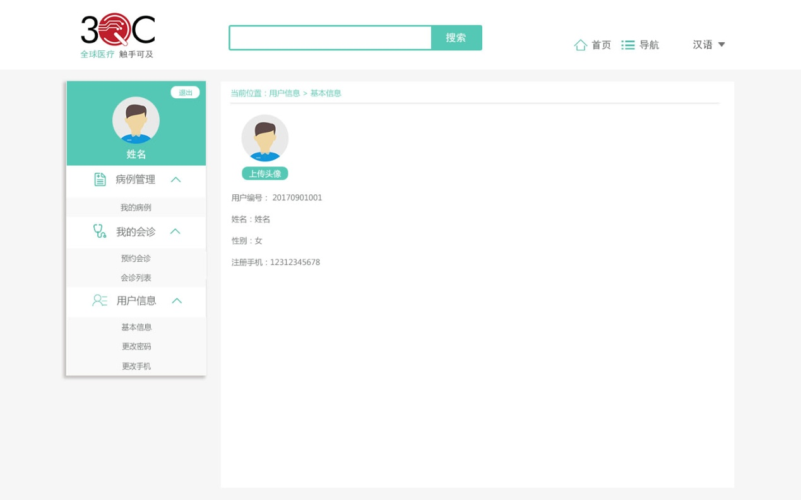

患者-基本信息

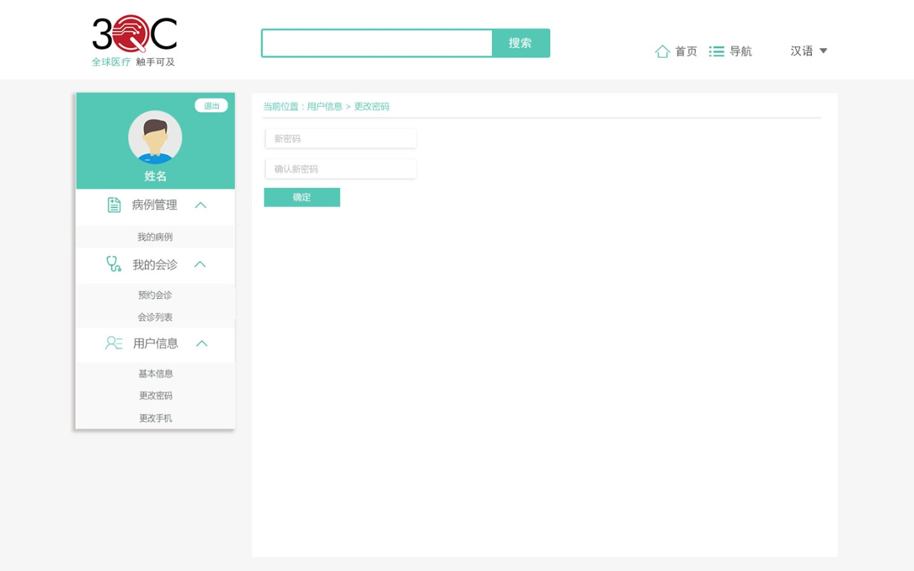

患者-更改密码

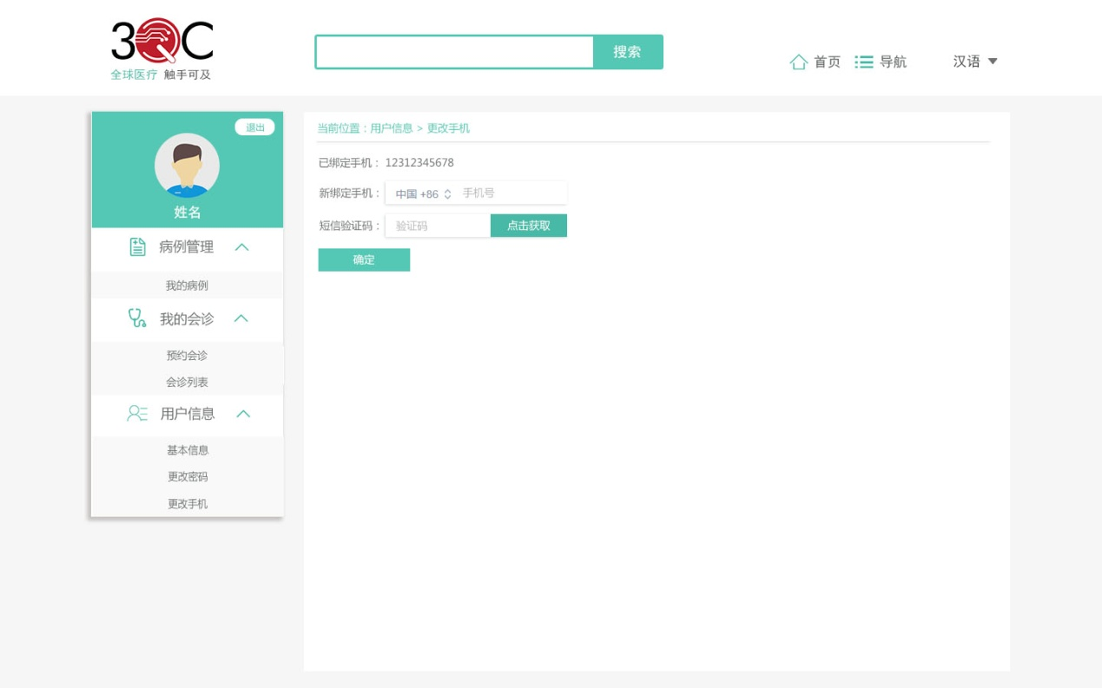

患者-更改手机

（3）病历管理

病历管理模块只有我的病历这一部分；患者注册登录后，如果想进行预约会诊，首先需要填写病历；该部分可以对病历进行增、删、改、查操作。

1）新增病历：在填写病历内容时，只有“请上传相关报告和材料”和“其他补充”是非必填项，其他项必须填写，不得为空。

2）修改病历：点击“修改”按钮打开修改病例页，患者可以修改任意一项内容；其中“请上传相关报告和材料”项，已上传的资料可以删除后重新上传，未上传的资料也可以进行上传操作。

3）查看病历：点击“详情”按钮打开病历详情页，展现该病历的所有信息。

4）删除病历：点击“删除”按钮，弹出删除确认框，询问是否确定删除该病历。

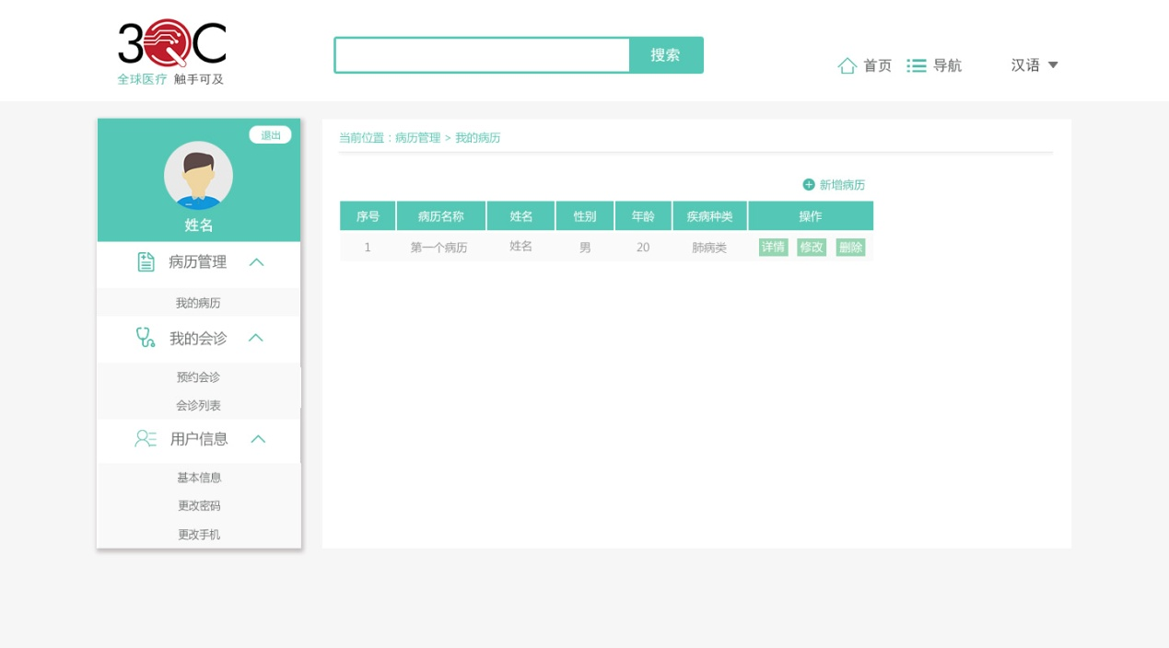

我的病历

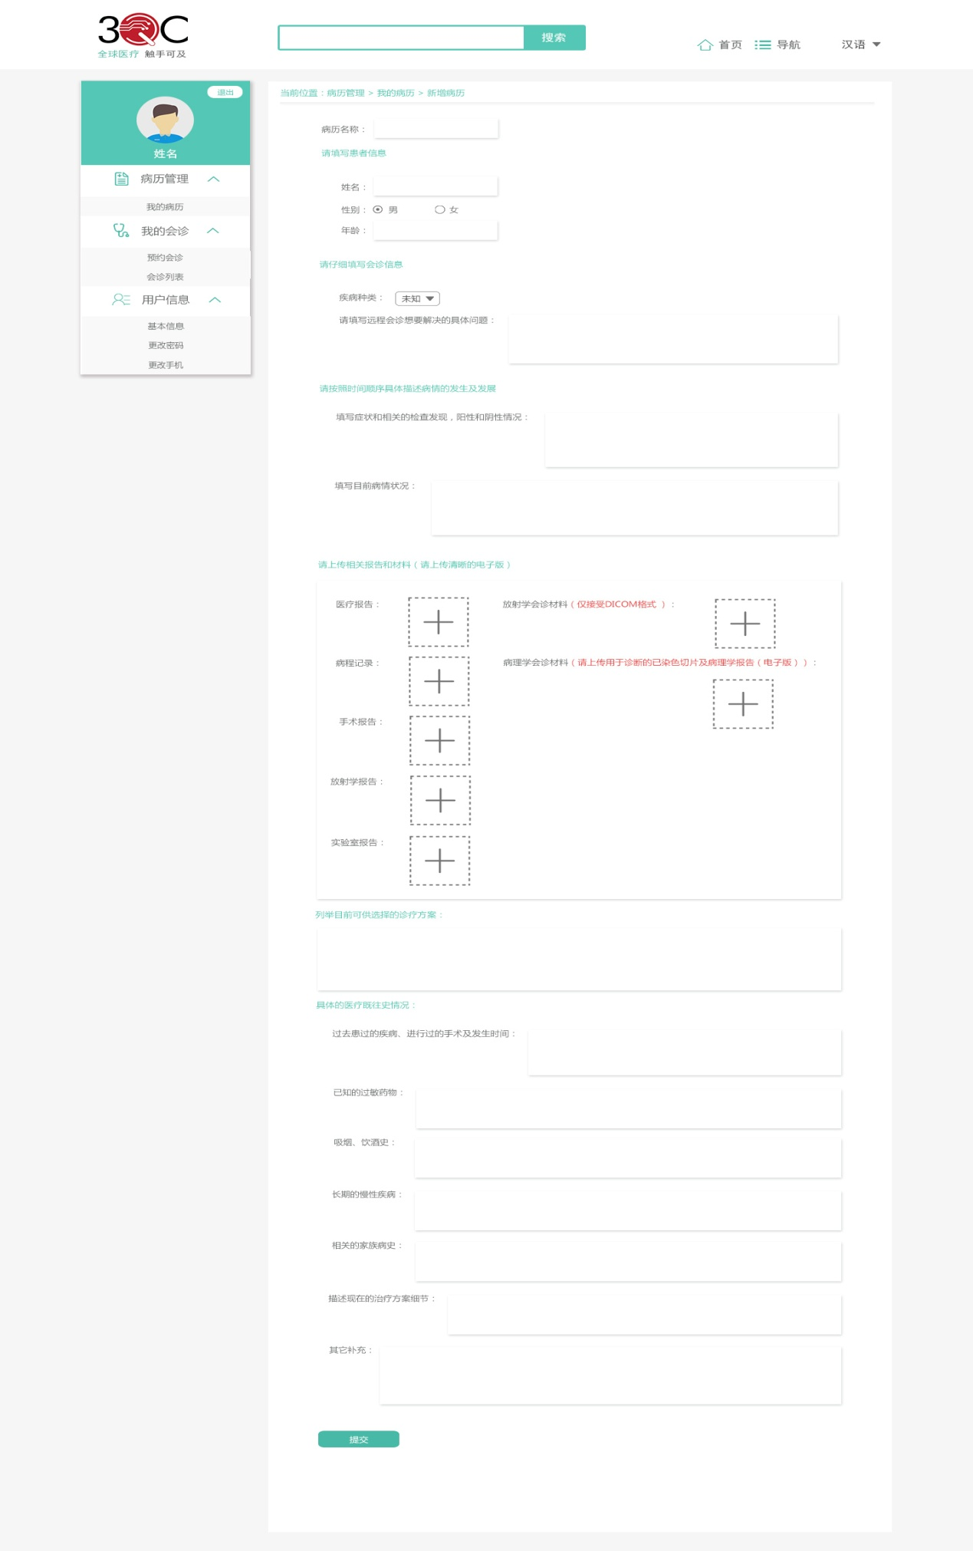

新增病历

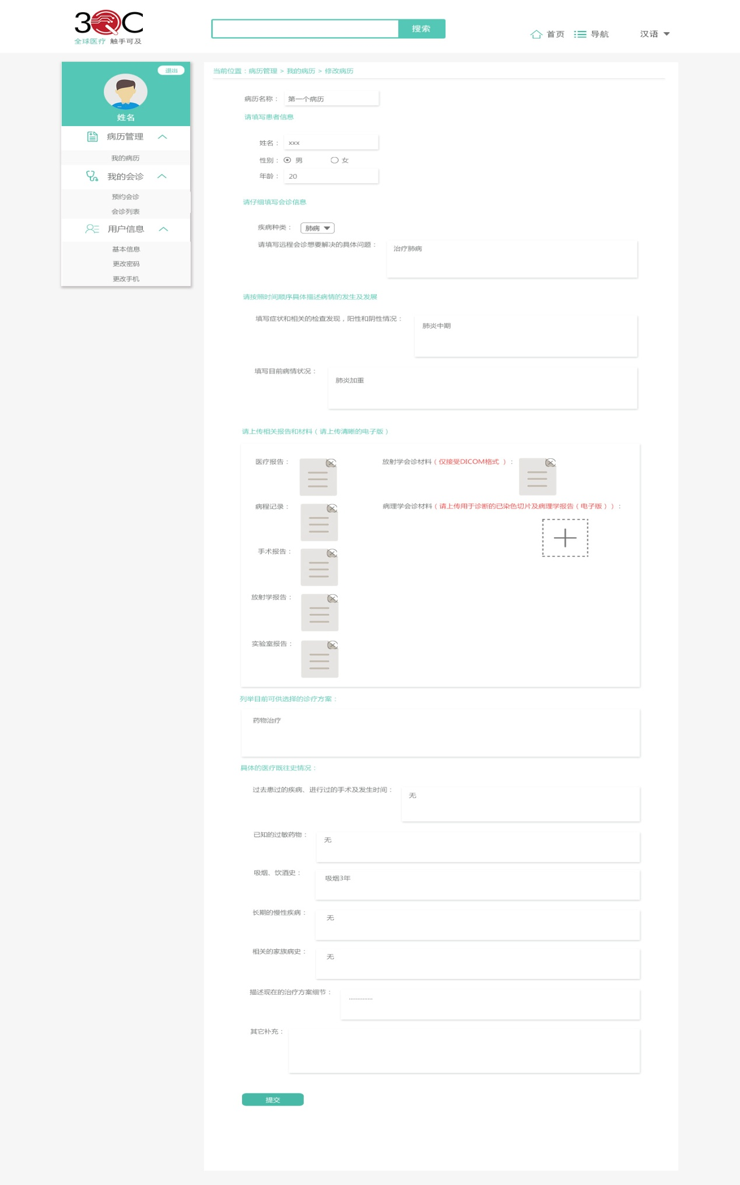

修改病历

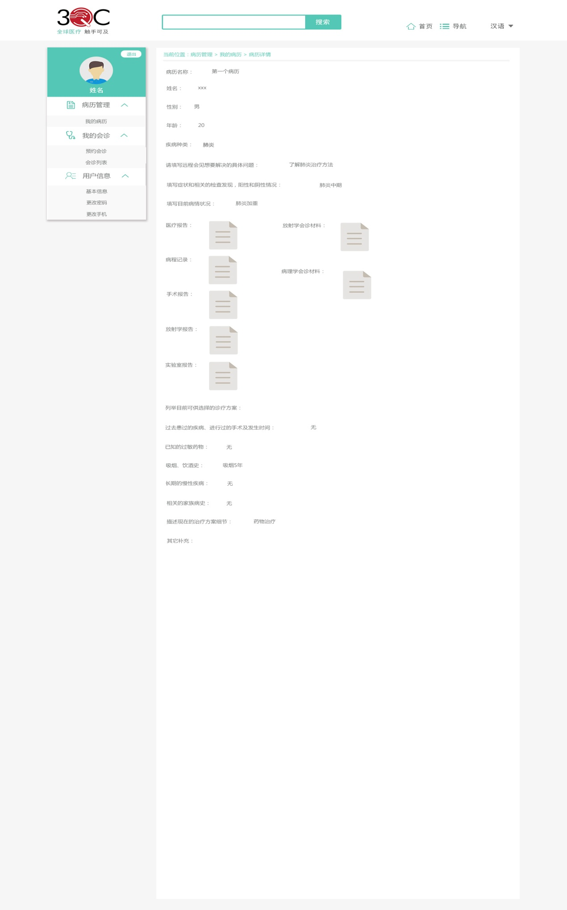

病历详情

（4）我的会诊

我的会诊模块包含两部分，分别为预约会诊、会诊列表。

1）预约会诊：

默认显示所有医生，分页显示；患者可以按照国家-医院、科室、疾病来筛选医生。医生基本信息包括：头像、姓名、疾病专长、职称，可以点击“查看”按钮，打开该医生的详情页；医生的详情页中包括：头像、姓名、疾病专长、职称、所属科室、所属医院、简介，点击“返回”按钮，可以返回到上一个页面，即医生列表-筛选结果页。点击“预约”按钮，跳转到预约流程页面，如下：

①选择会诊时间：默认显示第二天的会诊时间表；通过日历表点选不同的日期，切换显示未来七天的会诊时间表；会诊时间表有两种状态：可预约和不可预约；不可预约状态不可点选；可预约状态可点选，点选后，右下角会显示对勾，代表该时间已被选择；如果未选择任何时间，点击“下一步”，会提示“请选择会诊时间！”；选择好会诊时间后，点击“下一步”，进入第二步骤“是否需要翻译”；

②是否需要翻译：显示患者精通语言和医生精通语言，是否需要翻译默认为“是”；患者根据自身实际情况，选择是否需要翻译后，点击“下一步”，进入第三步骤“填写患者信息”；点击“上一步”，回到第一步骤“选择会诊时间”。

③填写患者信息：患者下拉选择所需病历，选择好后，姓名、性别、年龄、疾病种类四项内容自动填充，为不可编辑状态；下拉选择精通语言，点击“下一步”，进入第四步骤“确认预约信息”；点击“上一步”，回到第二步骤“是否需要翻译”。

④确认预约信息：显示会诊时间、患者、医生、翻译、会诊费，翻译项显示需要或不需要。点击“上一步”，回到第三步骤“填写患者信息”；点击提交，弹出提示框“您已成功预约！为了不影响您的正常会诊，请您尽快付款。”，点击确定，直接跳转到“我的会诊-会诊列表”页。

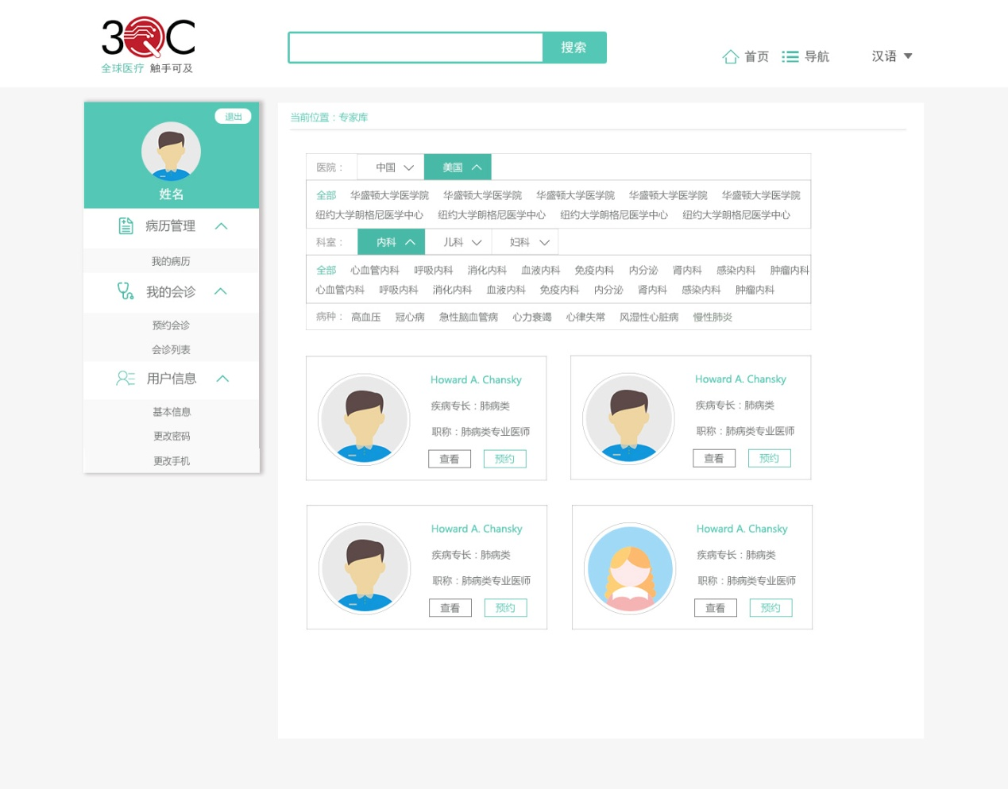

预约会诊-专家库

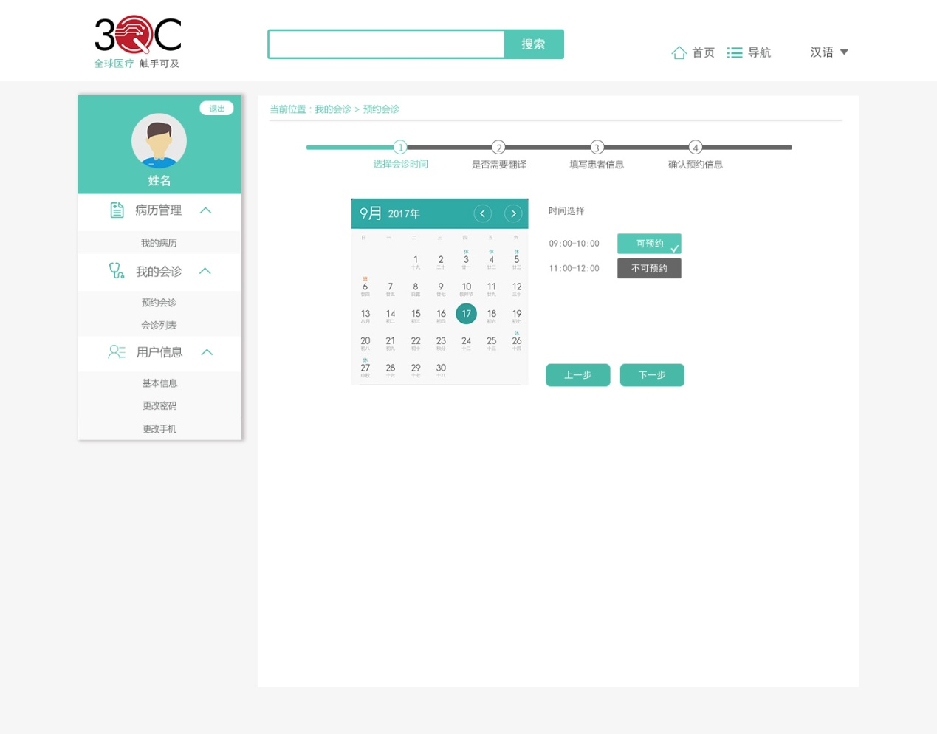

选择会诊时间

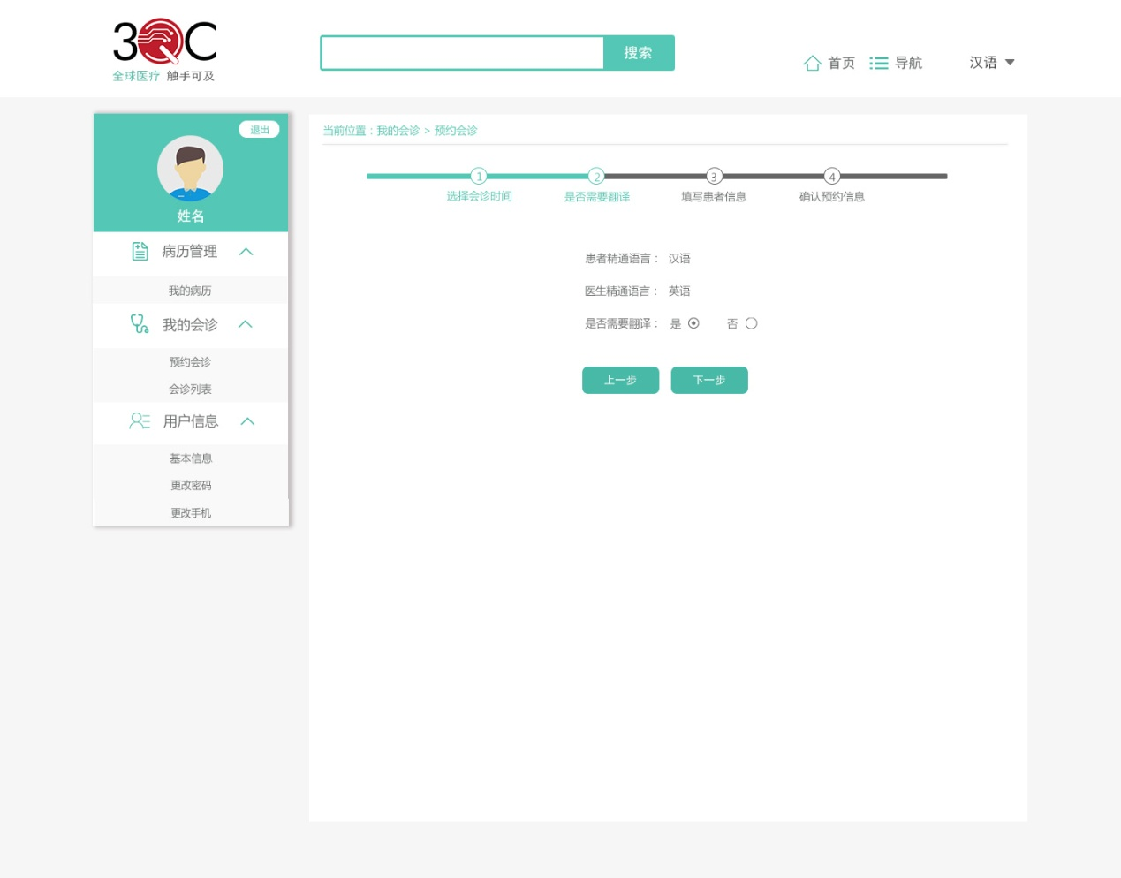

是否需要翻译

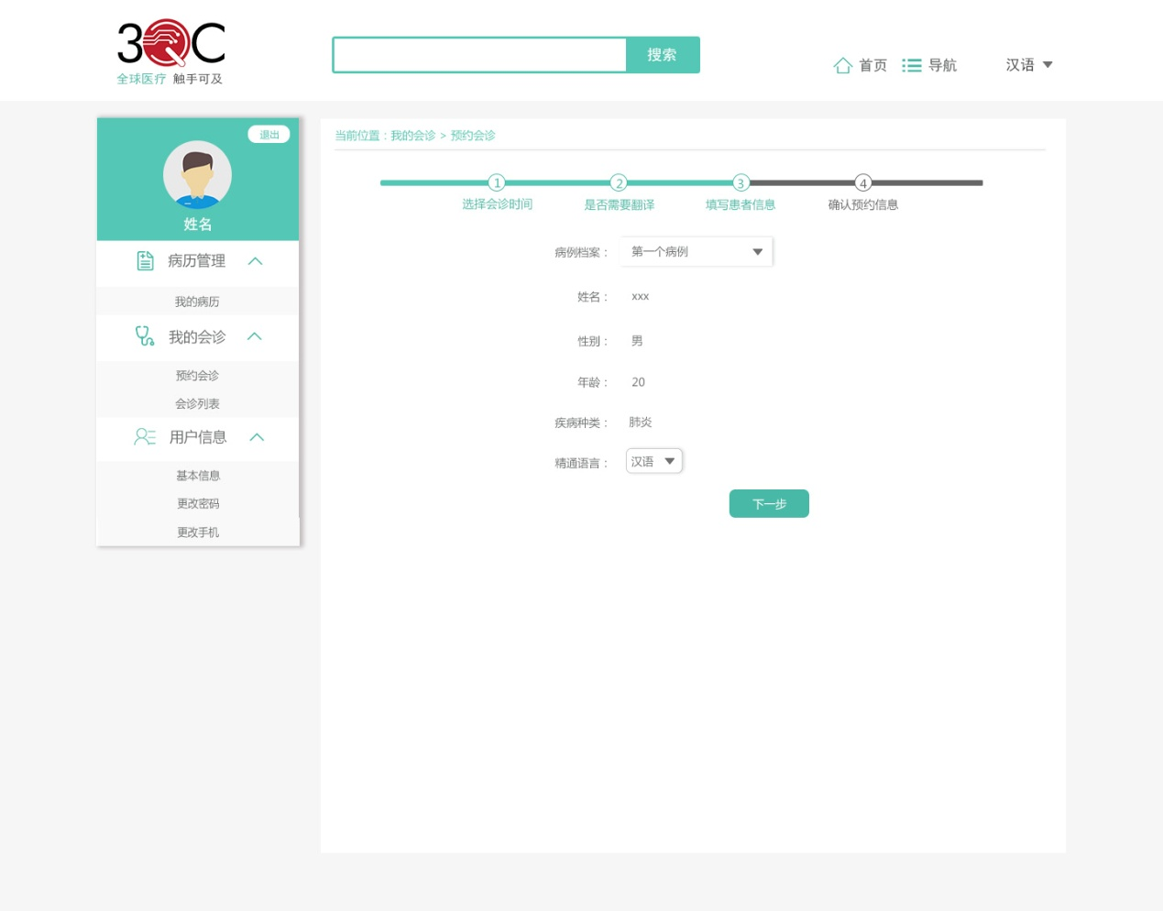

填写患者信息

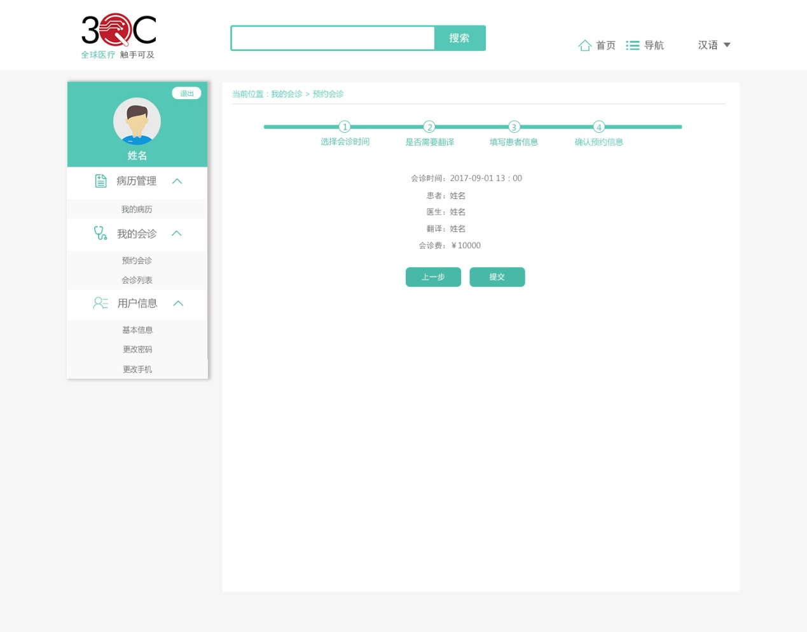

确认预约信息

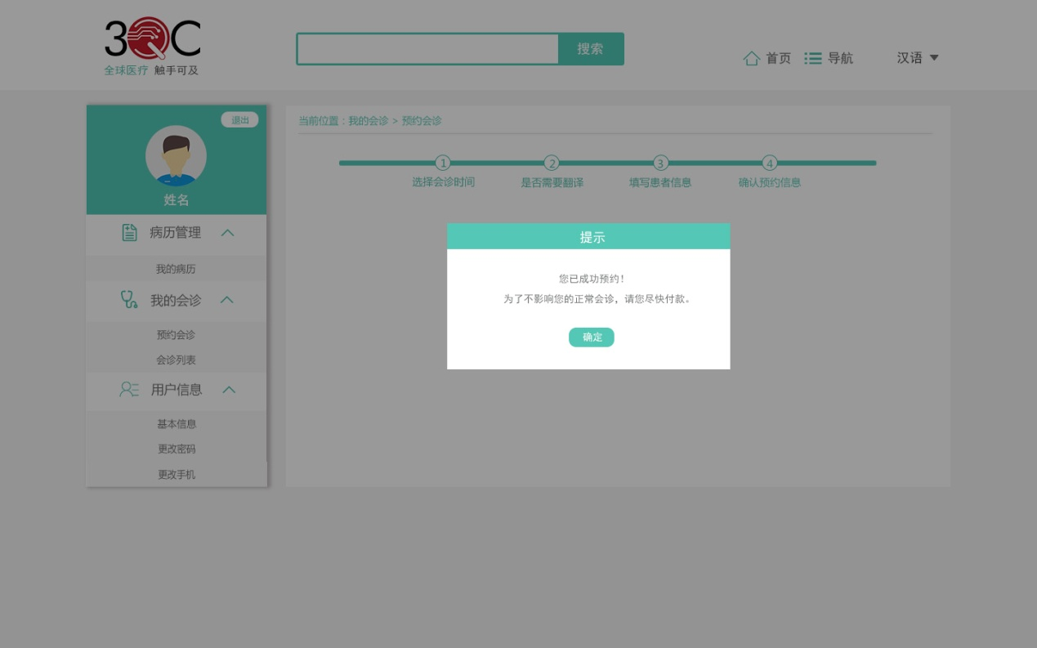

付款提示

2）会诊列表：

患者的会诊列表由基本会诊信息、查看订单详情、付款、进入会诊室、查看和下载病例、查看和下载诊疗方案、按会诊状态筛选、按日期筛选这几部分组成。

①基本会诊信息：包含会诊编号、会诊状态、会诊日期、会诊期间、患者、医生、翻译、会诊费这几项。会诊状态有六种，分别为待付款、已付款、已生效、进行中、已完成、已失效。翻译有三种状态，一种显示为“——”，表示该会诊不需要翻译；一种显示为空，表示需要翻译但是翻译未接单或者系统未指派翻译；另一种显示为姓名，表示会诊已生效，该会诊已有翻译。

②查看订单详情：点击“查看详情”，展开显示该会诊记录的订单详情，点击“收起”，隐藏该会诊记录的订单详情。所有的订单状态如下：

订单跟踪：

年月日时间已预约成功，会诊费xxx元 （会诊状态为待付款）年月日 时间 支付宝/微信/银联成功支付（会诊状态为已付款）

年月日时间 翻译接单/指派翻译 （会诊状态为已生效）

年月日时间 医生已查看病历 （会诊状态为已生效）

年月日时间 重新指派翻译 （会诊状态为已生效）

年月日时间 开始会诊 （会诊状态为进行中）

年月日时间 结束会诊 （会诊状态为已完成）

年月日时间 已退款 理由：xxx（会诊状态为已失效）年月日时间 订单已关闭 理由：xxx（会诊状态为已失效）

③付款：患者成功预约后，会诊列表中新增的会诊记录的会诊状态为待付款；会诊费项显示会诊金额，且下方出现“付款”按钮；点击“付款”按钮，进入支付页面，显示支付金额，且有三种支付方式，分别为：支付宝二维码、微信二维码、银联支付。

④进入会诊室：当会诊状态为已生效或进行中时，会诊室项出现“进入”按钮；已生效状态下，点击“进入”按钮会出现两种情况，一种是直接跳转进入会诊室页面；另一种是弹出提示：“还未到会诊时间，暂不能进入！”；进行中状态下，点击“进入”按钮直接跳转进入会诊室页面。

⑤查看和下载病历：点击“查看病历”，窗口显示病历详情，滑动滚动条显示全部内容；点击右下角的“下载”按钮，可以下载病历。

⑥查看和下载诊疗方案：点击“查看诊疗方案”，窗口预览诊疗方案，滑动滚动条显示全部内容；点击右下角的“下载”按钮，可以下载诊疗方案。

⑦按会诊状态筛选：默认显示“全部”状态的会诊记录，下拉点选不同状态，筛选出相应的结果。

⑧按日期筛选：点击日历图标，显示日历，点选不同日期，筛选出不同日期下的会诊记录。

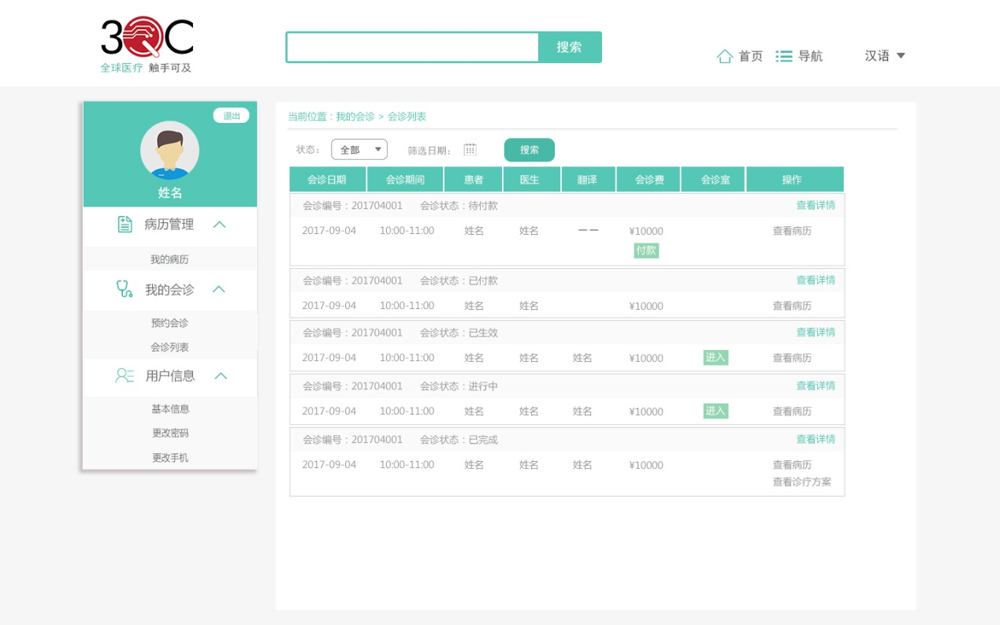

患者-会诊列表

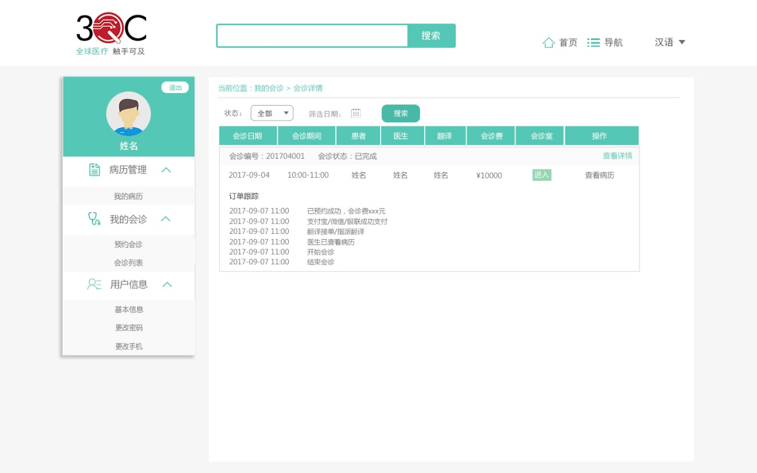

患者-查看详情

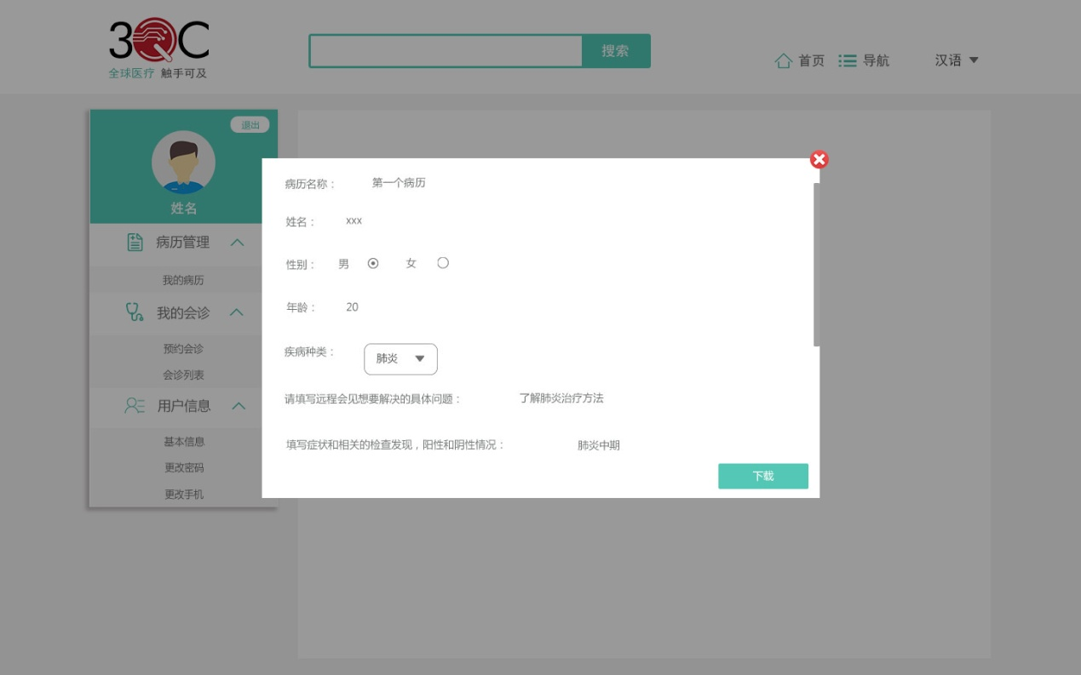

患者-查看和下载病例

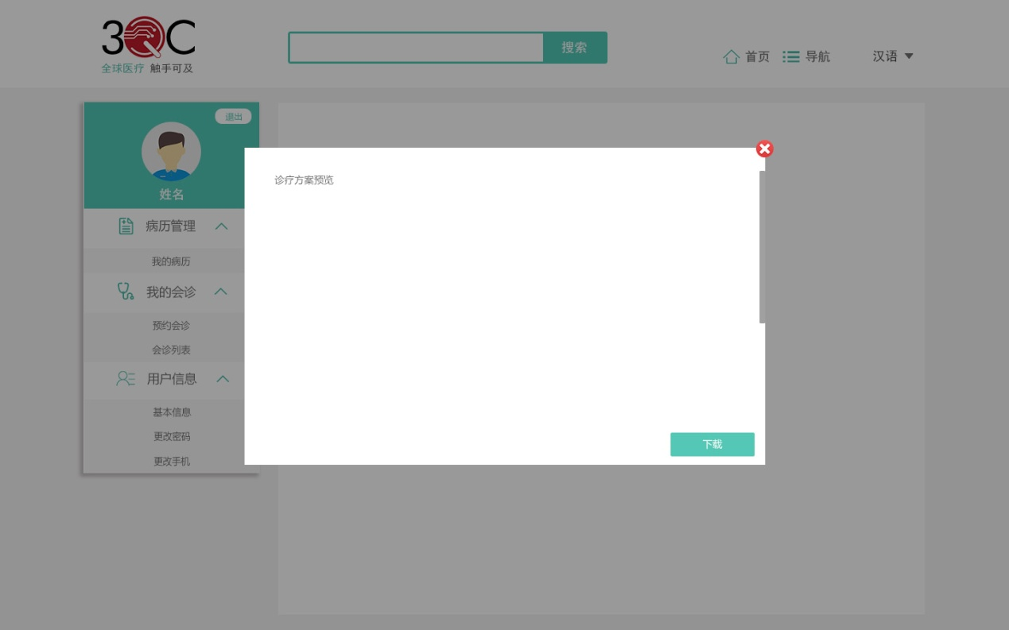

患者-查看和下载诊疗方案

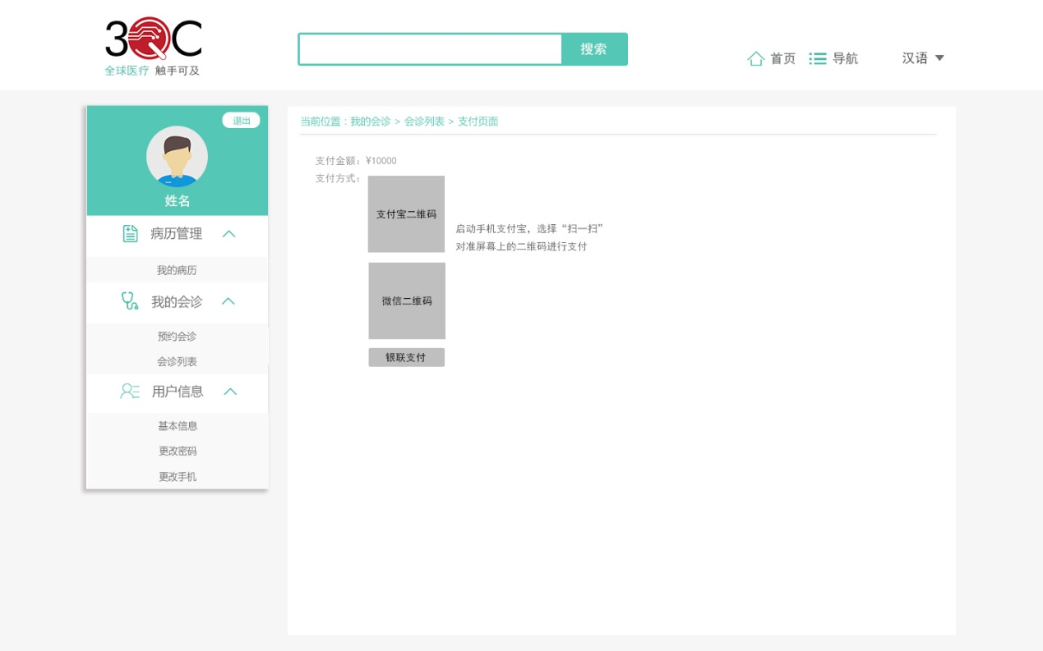

患者-支付

### 三．医生需求

#### 1．功能划分

医生功能包括三大模块：时间管理、我的会诊、用户信息。

#### 2．功能描述

（1）注册和登录

医生首次使用本系统，需要打开系统平台进行注册；点击医生标签，医生的注册信息包括：真实姓名、性别、密码、手机号、验证码、精通语言、疾病专长、职称、职务、所属科室、所属医院、简介、资格证书；信息填写完成后，点击“注册”按钮；成功注册后，系统会自动生成一个医生编号；医生可以使用手机号作为用户名，使用“密码登录”方式登录本系统；也可以使用“验证码登录”方式登录本系统。

当医生忘记密码时，点击“忘记密码？”，然后输入真实姓名和注册手机，点击“找回密码”，新密码将会发送至您的注册手机，医生使用新密码能够成功登录系统；登录系统后，可以对新密码进行修改。



医生-注册1



医生-注册2



医生-注册3

（2）时间管理

通过在日历表中切换不同的日期，切换显示排期表，排期表的纵轴为星期，横轴为时间；纵轴由上至下显示为星期日、星期一、星期二、星期三、星期四、星期五、星期六，切换至不同日期，日期显示在对应的星期几前；横轴由左至右，以一小时为单位，罗列显示0~24小时；时间设置有三种状态，已预约（橙色）、可预约（绿色）和不可预约（白色）；医生可以通过点选排期表中的小方格，对会诊时间进行设置；选中白色方格，方格变绿色，意味着该日期中该时间段可预约，显示在日历表右侧的会诊时间区域；选中绿色方格，方格变白色，意味着该日期中该时间段不可预约，该会诊时间从日历表右侧的会诊时间区域中消失；点击橙色方格，没有任何反应，医生不可以更改已预约的时间。

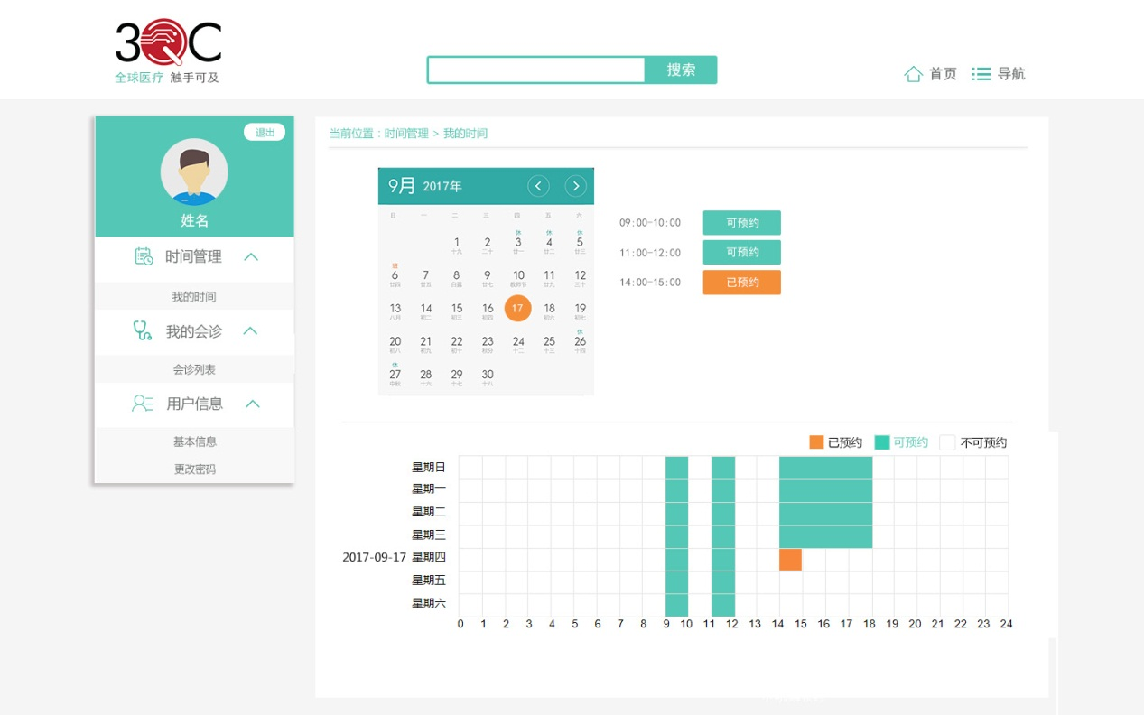

时间管理

（3）我的会诊

已生效状态的会诊才会显示在医生的会诊列表中；医生的会诊列表由基本会诊信息、进入会诊室、查看和下载病例、上传和查看（重新上传、下载）诊疗方案、按日期筛选、按会诊状态筛选、按关键字搜索这几部分组成。

①基本会诊信息：包含会诊编号、会诊状态、会诊日期、会诊期间、患者、翻译、会诊时长这几项。会诊状态有四种，分别为已生效、进行中、已完成、已失效。翻译项有两种情况，一种显示为“——”，表示该会诊不需要翻译；一种显示翻译人员姓名，表示该会诊已有翻译。已完成状态的会诊显示实际的会诊时长。

②进入会诊室：当会诊状态为已生效或进行中时，会诊室项出现“进入”按钮；已生效状态下，点击“进入”按钮会出现两种情况，一种是直接跳转进入会诊室页面；另一种是弹出提示：“还未到会诊时间，暂不能进入！”；进行中状态下，点击“进入”按钮直接跳转进入会诊室页面。

③查看和下载病历：点击“查看”，窗口显示病历详情，滑动滚动条显示全部内容；点击右下角的“下载”按钮，可以下载病历。

④上传和查看诊疗方案：点击“上传”，打开选择文件窗口，选中需要上传的诊疗方案，进行上传操作；上传成功后，显示“查看”按钮，点击“查看”，窗口预览诊疗方案，滑动滚动条显示全部内容；点击右下角的“下载”按钮，可以下载诊疗方案；点击 “重新上传”按钮，可以重新上传诊疗方案。

⑤按日期筛选：右侧的“会诊时长”和“会诊次数”区域默认显示总会诊时长和总会诊次数（即该医生从注册至当前所有已完成会诊状态的会诊的总计）。点击日期下拉框，显示日历；分别点选开始日期和结束日期，点击确认后，筛选出对应日期范围内的会诊记录；同时右侧的“会诊时长”和“会诊次数”区域显示对应日期范围内的会诊时长和会诊次数。

⑥按会诊状态筛选：默认显示所有状态的会诊记录；点选不同颜色的会诊状态按钮，筛选出相应的结果。

⑦按关键字搜索：输入关键字，可以搜索出相应的会诊记录；例如输入会诊编号、患者姓名、翻译姓名。

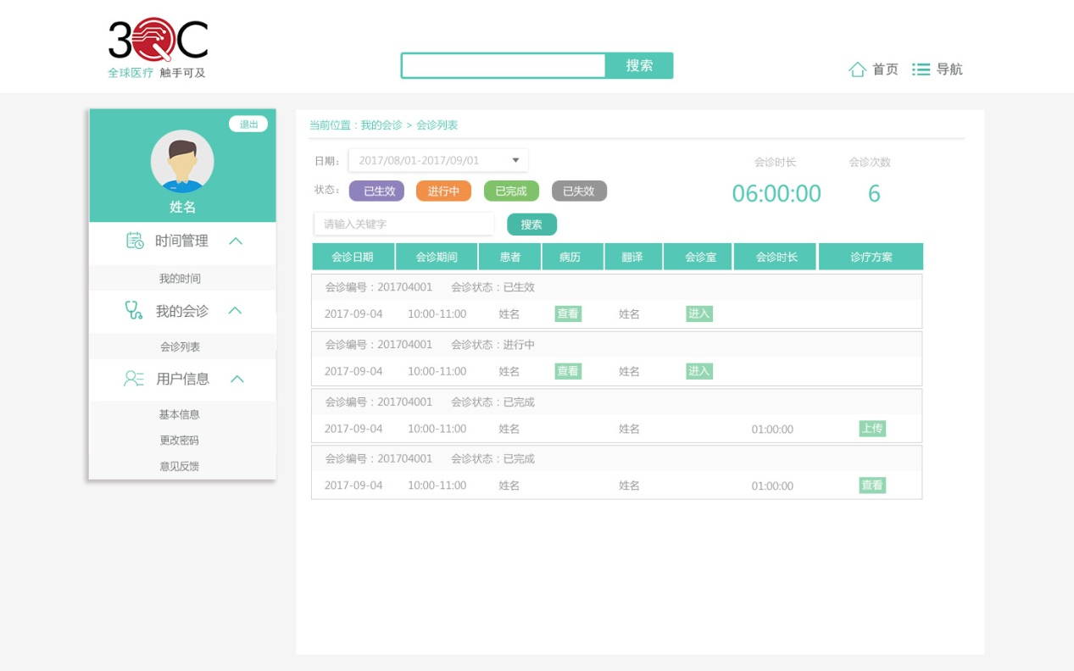

医生-会诊列表

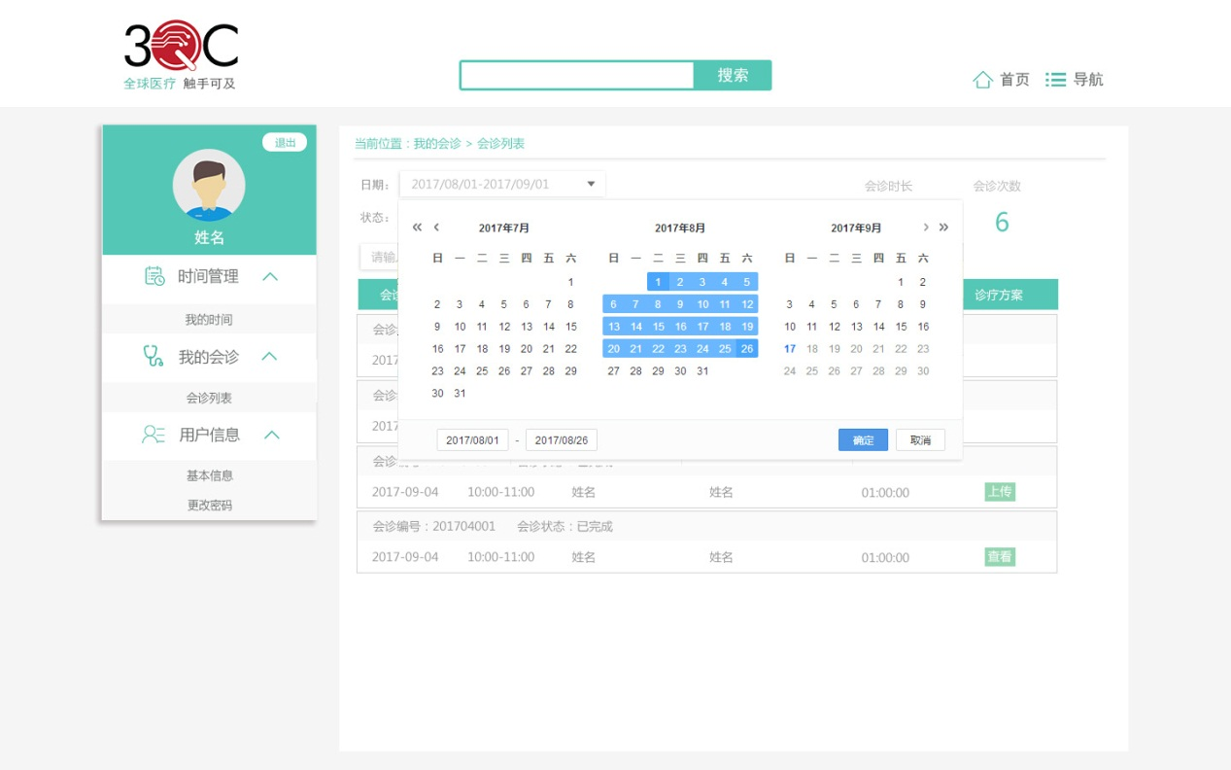

医生-会诊列表-日期

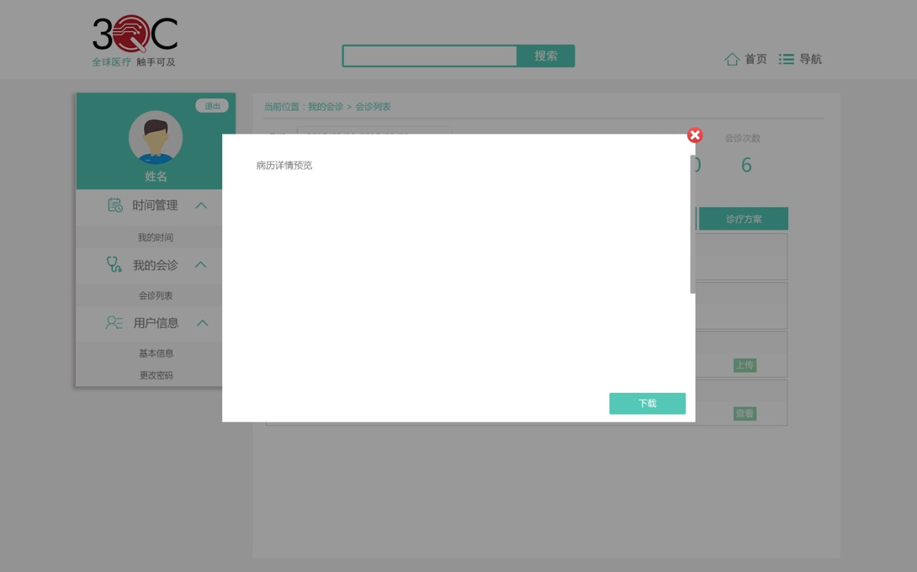

医生-查看和下载病例

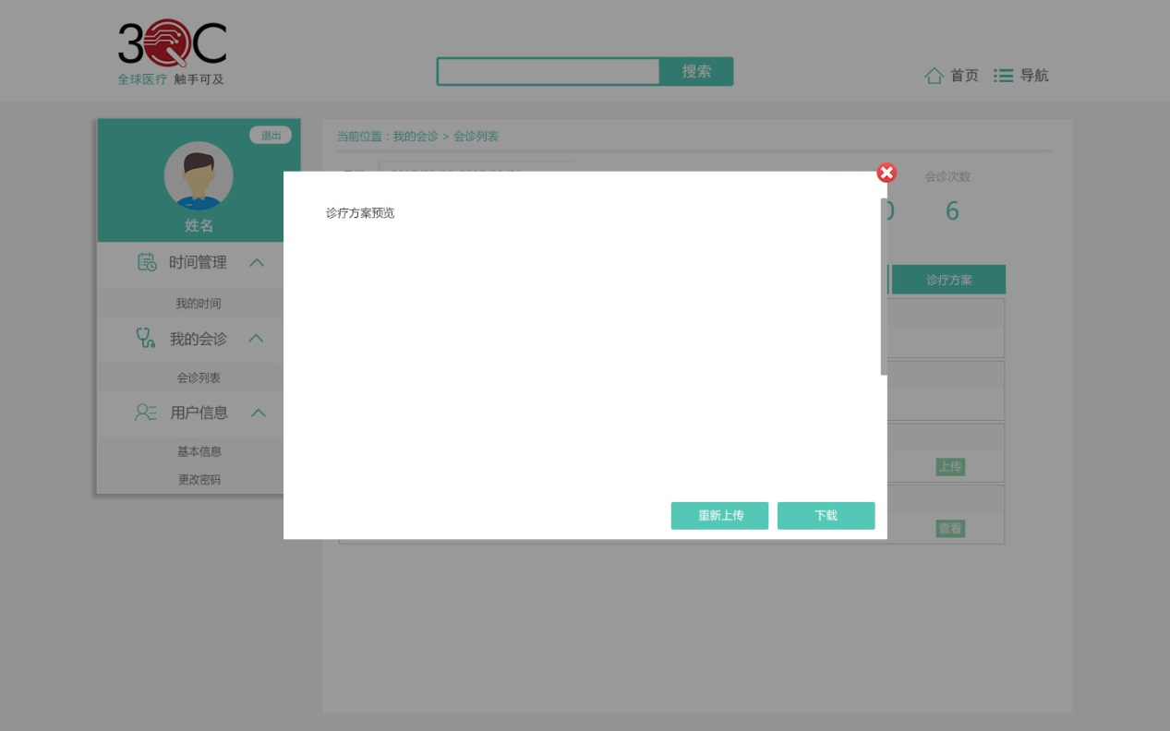

医生-上传和查看诊疗方案

（4）用户信息

用户信息模块包含三部分，分别为基本信息、更改密码、意见反馈。

1）基本信息：包含医生编号、姓名、性别、注册手机、精通语言、疾病专长、职称、职务、所属科室、所属医院、简介、资格证书，医生没有修改权限；有上传头像功能。

2）更改密码：输入合法的新密码和一致的确认新密码即可更改密码。

3）意见反馈：反馈内容的输入框内的提示文字为：请输入您的宝贵意见！；输入框高度固定，多余的内容使用滚动条显示；点击提交后，提示“你的反馈意见已成功提交！”。

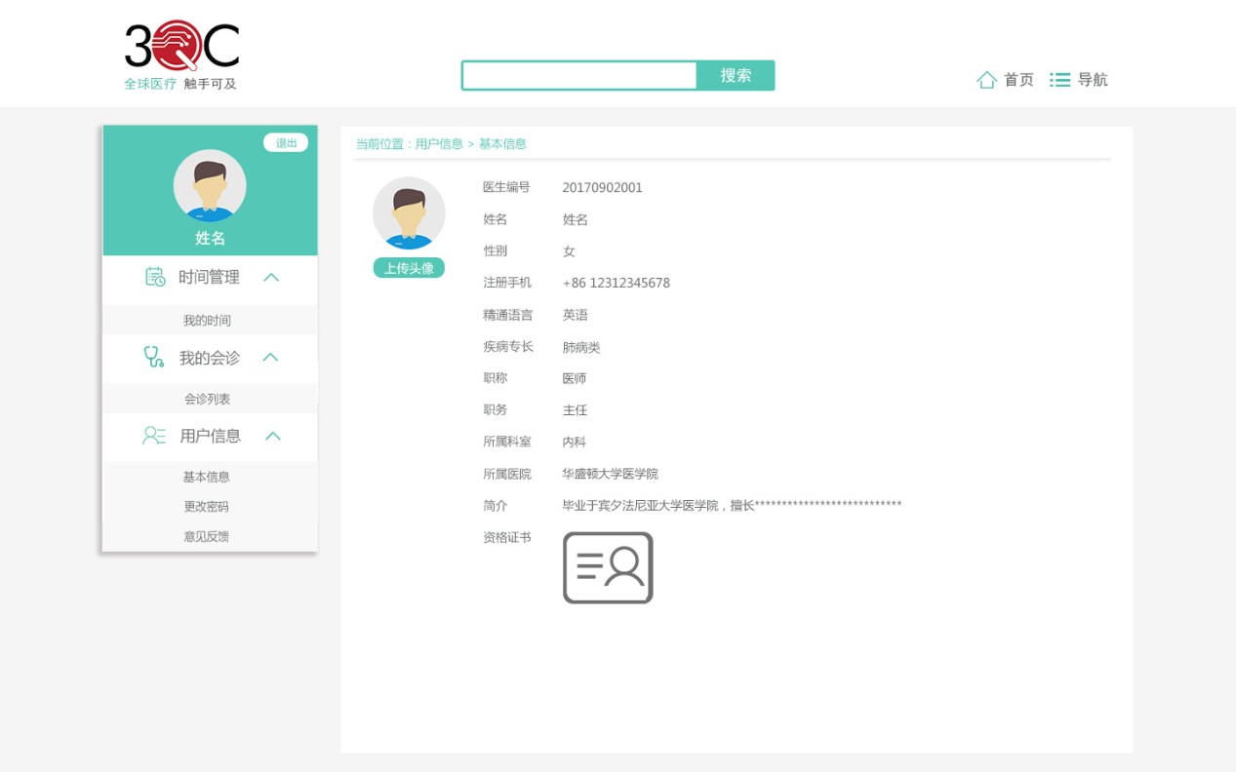

医生-基本信息

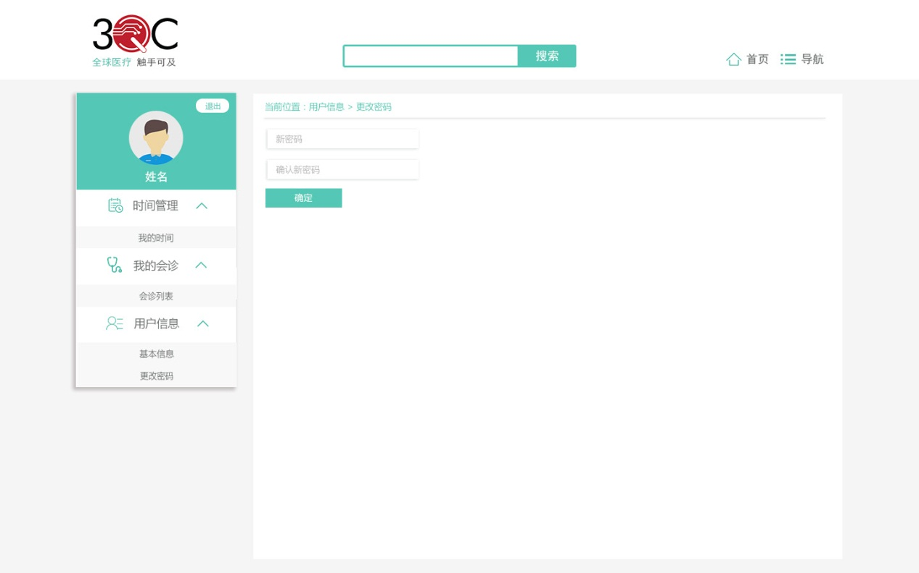

医生-更改密码

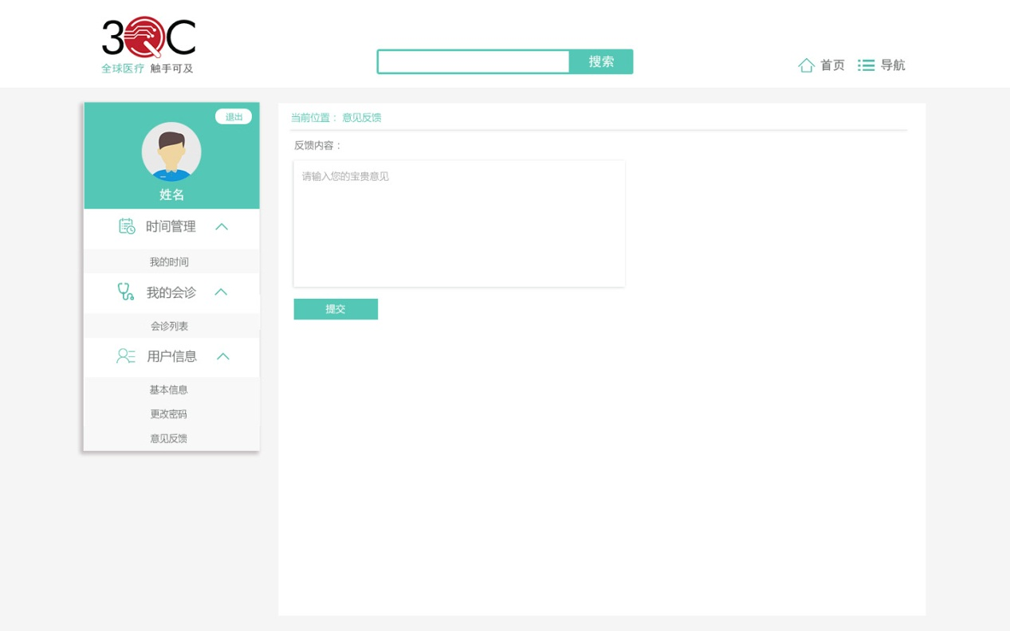

医生-反馈意见

### 四．翻译需求

#### 1．功能划分

翻译功能包括两大模块：翻译中心、用户信息。

#### 2．功能描述

（1）注册和登录

翻译首次使用本系统，需要打开系统平台进行注册；点击翻译标签，翻译的注册信息包括：真实姓名、性别、密码、手机号、验证码、译龄、精通语言、资格证书；其中精通语言项可以下拉多选，一种精通语言对应一个语言资格证书；信息填写完成后，点击“注册”按钮；成功注册后，系统会自动生成一个翻译编号；翻译可以使用手机号作为用户名，使用“密码登录”方式登录本系统；也可以使用“验证码登录”方式登录本系统。

当翻译忘记密码时，点击“忘记密码？”，然后输入真实姓名和注册手机，点击“找回密码”，新密码将会发送至您的注册手机，翻译使用新密码能够成功登录系统；登录系统后，可以对新密码进行修改。



翻译-注册1



翻译-注册2

（2）翻译中心

翻译中心模块包含两部分，分别为翻译列表、我的翻译。

1）翻译列表：已付款且需要翻译，同时翻译类型相符的会诊才会显示在翻译列表中；翻译列表包括会诊编号、会诊状态、会诊日期、会诊期间、患者、医生、翻译类型、操作；翻译查看会诊日期、会诊期间和翻译类型，根据自身情况，决定是否执行“接单”操作；点击“接单”后，弹窗提示“是否确定担任本次会诊翻译？是 否”；选择“是”后，自动跳转到我的翻译页。翻译可以通过时间筛选出某段日期和某段时间内的翻译申请；点击日期下拉框，显示日历；分别点选开始日期和结束日期，点击确认后，筛选出对应日期范围内的翻译申请；点击时间下拉框，显示时间表；分别点选开始时间和结束时间，点击确认后，筛选出对应时间范围内的翻译申请。

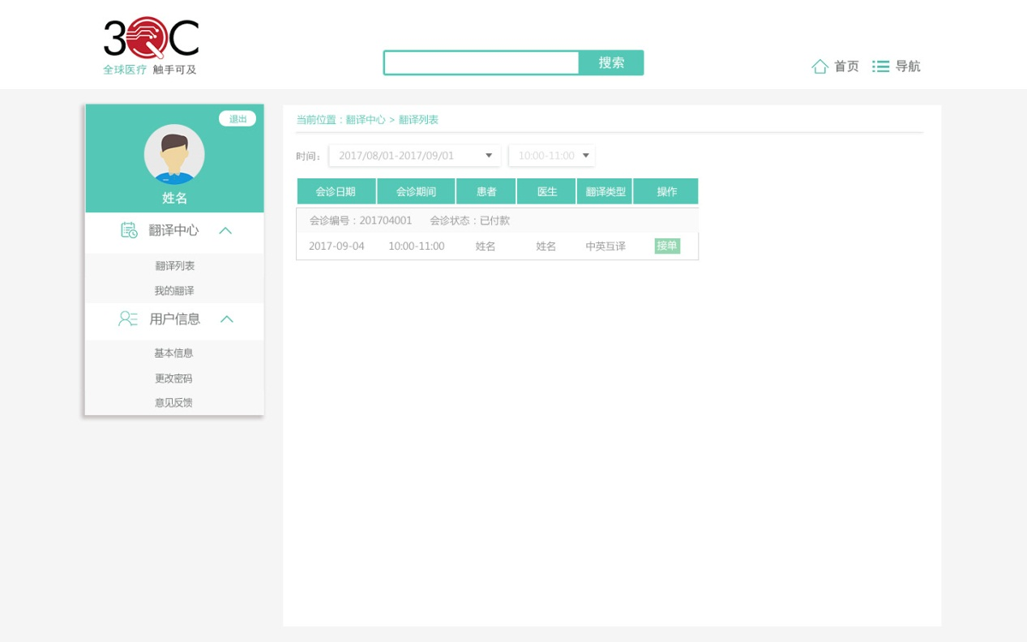

翻译列表

2）我的翻译：新接的订单会显示在我的翻译页中，其会诊状态为已生效，会诊室栏中显示“进入”按钮。点击“进入”按钮，会出现两种情况，一种情况为直接跳转进入会诊室页面；另一种情况会弹出 “还未到会诊时间，暂不能进入！” 提示。已完成状态的会诊，会诊时长栏中显示实际的会诊时长。

①按日期筛选：右侧的“时长”和“次数”区域默认显示总会诊时长和总会诊次数（即该翻译从注册至当前所有已完成会诊状态的会诊的总计）。点击日期下拉框，显示日历；分别点选开始日期和结束日期，点击确认后，筛选出对应日期范围内的会诊记录；同时右侧的“时长”和“次数”区域显示对应日期范围内的会诊时长和会诊次数。

②按会诊状态筛选：默认显示所有状态的会诊记录；会诊状态包括已生效、进行中、已完成、已失效；点选不同颜色的会诊状态按钮，筛选出相应的结果。

③按关键字搜索：输入关键字，可以搜索出相应的会诊记录；例如输入会诊编号、患者姓名、医生姓名。

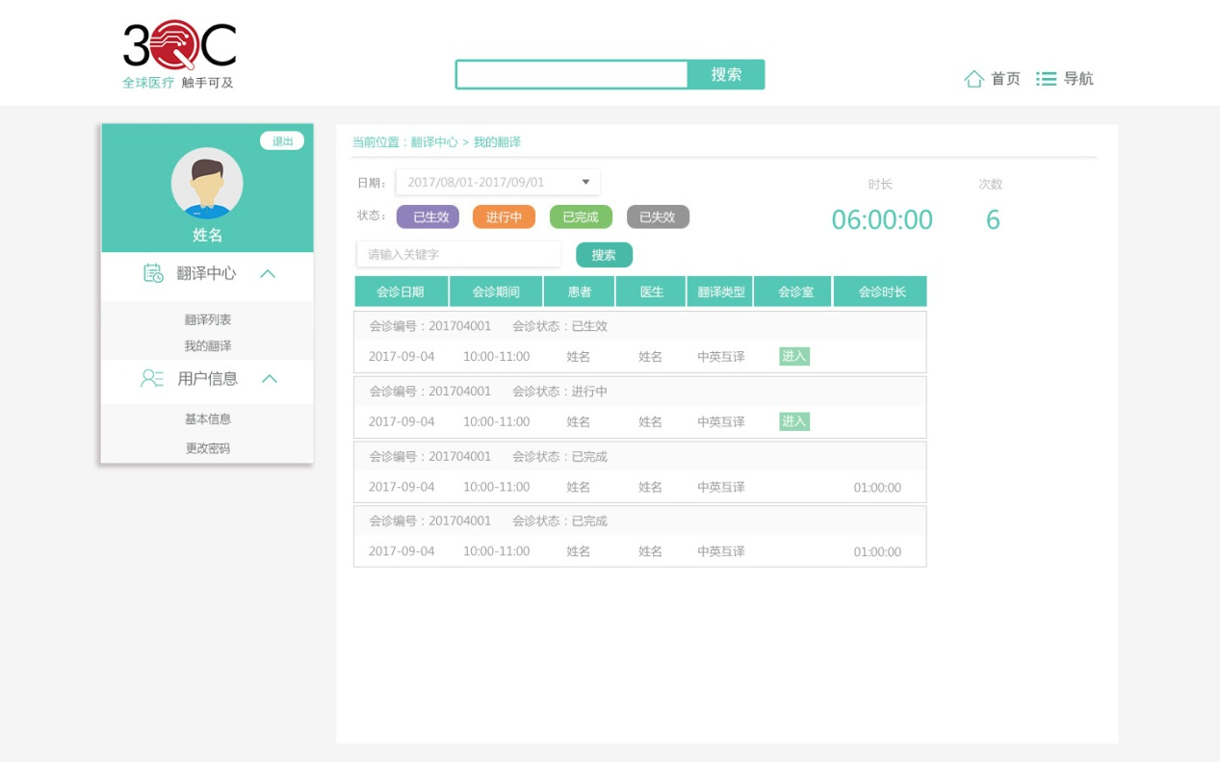

我的翻译

（3）用户信息

用户信息模块包含三部分，分别为基本信息、更改密码、意见反馈。

1）基本信息：包含翻译编号、姓名、性别、手机号、精通语言、译龄、简介、资格证书，翻译没有修改权限；有上传头像功能。

2）更改密码：输入合法的新密码和一致的确认新密码即可更改密码。

3）意见反馈：反馈内容的输入框内的提示文字为：请输入您的宝贵意见！；输入框高度固定，多余的内容使用滚动条显示；点击提交后，提示“你的反馈意见已成功提交！”。

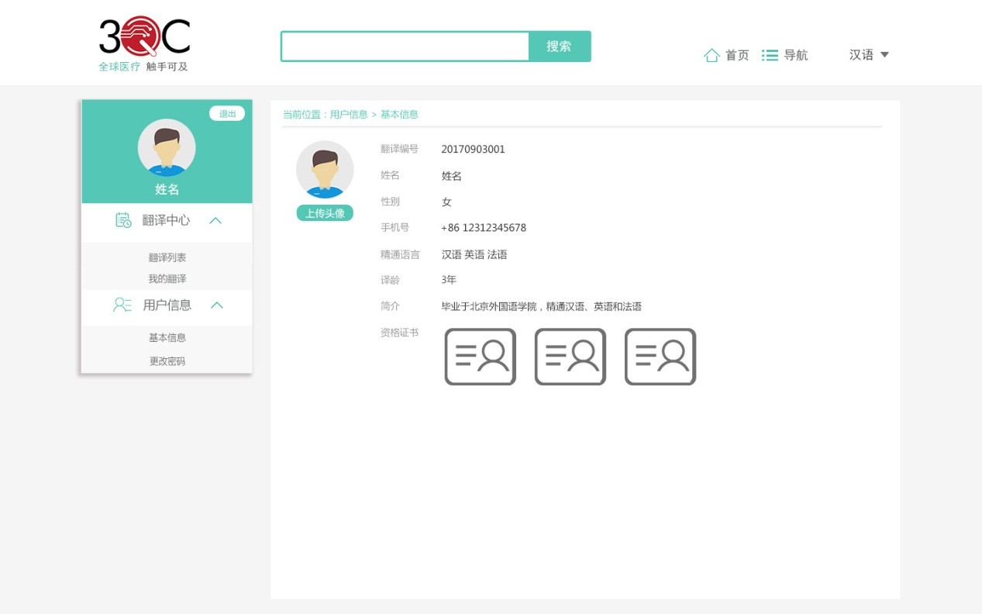

翻译-基本信息

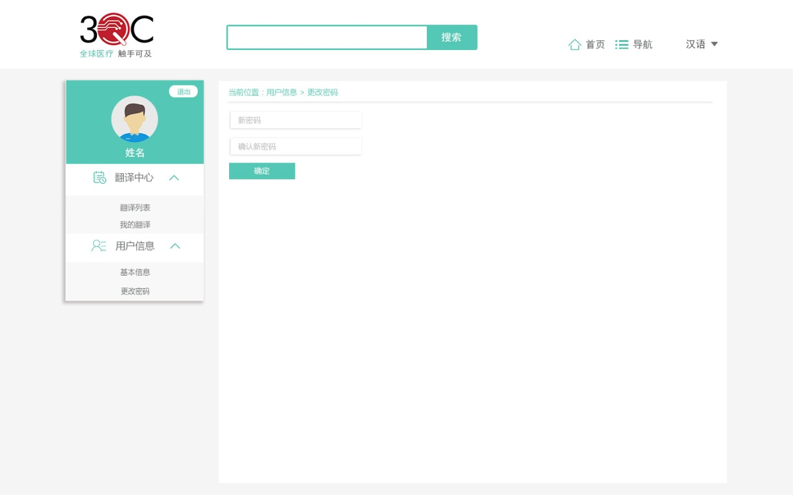

翻译-更改密码

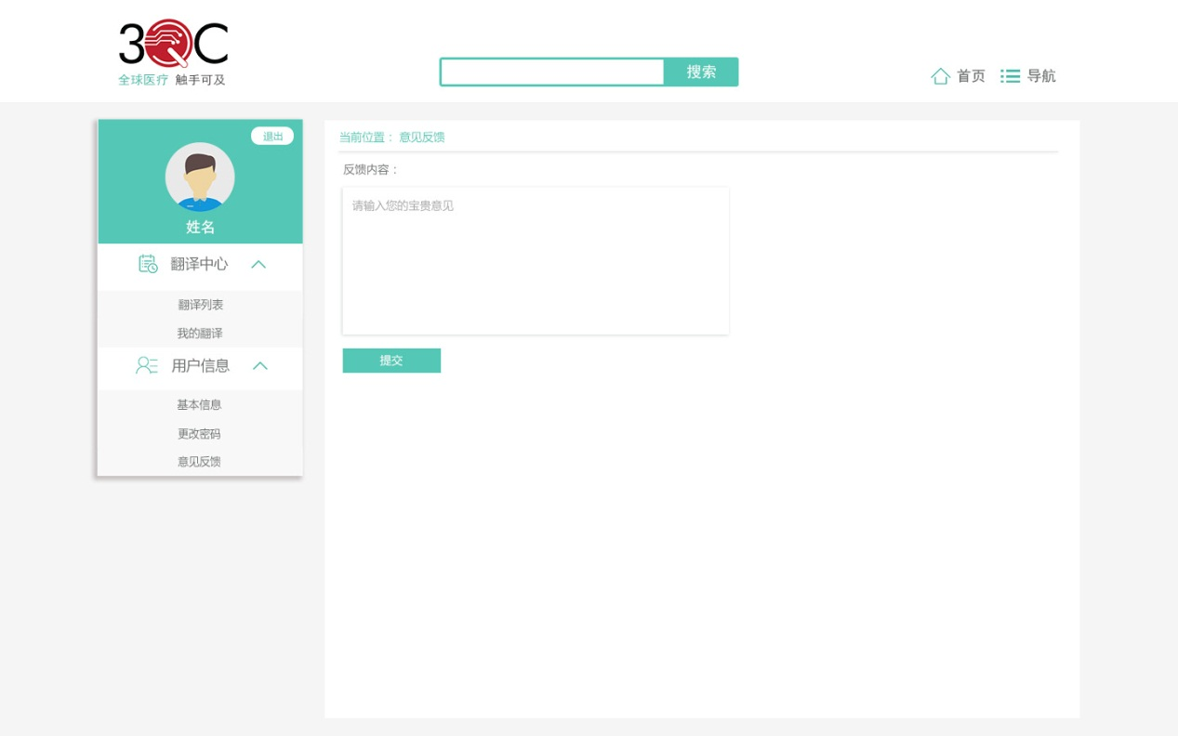

翻译-意见反馈

### 五．普通管理员需求

#### 1．功能划分

普通管理员功能包括七大模块：审核注册用户、用户管理、分类管理、病历管理、会诊管理、用户信息、统计分析。

#### 2．功能描述

普通管理员由超级管理员添加，成功添加后，普通管理员可以使用手机号作为用户名，输入超级管理员提供的密码，使用“密码登录”方式登录本系统；也可以使用“验证码登录”方式登录本系统。

普通管理员具有审核注册医生和注册翻译的权限，可以帮助患者填写病历和预约会诊，也可以对患者、医生、翻译进行用户管理，执行增、删、改、查操作。在某注册医生审核通过后，普通管理员需要设置会诊费用。如果患者已付款，但是会诊开始前一天仍没有翻译接单，或者会诊已生效状态下，因为翻译自身原因无法进行翻译，需要管理员指派翻译人员。

（1）审核注册用户

审核注册用户模块包含两部分，分别为审核注册医生、审核注册翻译。

1)审核注册医生：该页中有两个标签分页，分别为待审核和审核未通过。默认显示待审核标签分页。

①待审核：基本信息包括注册时间、头像、姓名、性别、手机号、职称、疾病种类、就职医院、操作（审核）。点击“审核”按钮，跳转至“医生注册信息”页，显示医生注册信息；点击“审核通过”按钮，直接跳转至“用户管理>医生列表”，去设置会诊费；点击“审核不通过”按钮，填写不通过原因，确定后直接跳转至“审核未通过” 标签分页。

②审核未通过：基本信息包括注册时间、头像、姓名、性别、手机号、职称、疾病种类、就职医院、原因。其中原因栏中显示不通过原因。

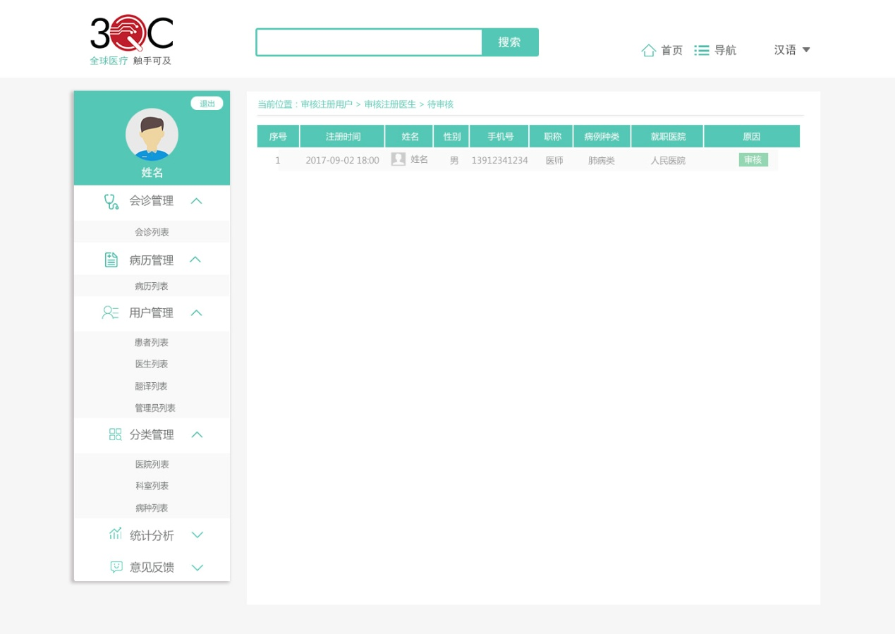

医生-待审核

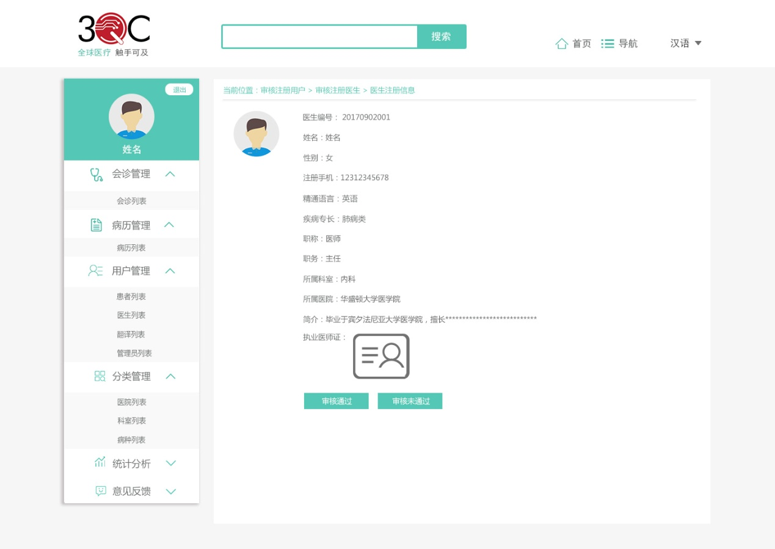

审核医生注册信息

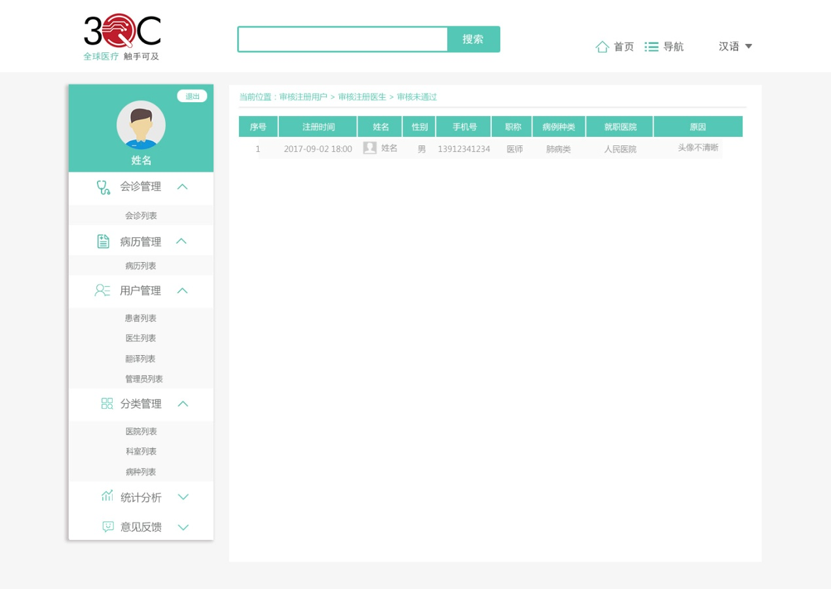

医生-审核未通过

2)审核注册翻译：该页中有两个标签分页，分别为待审核和审核未通过。默认显示待审核标签分页。

①待审核：基本信息包括注册时间、头像、姓名、性别、手机号、译龄、精通语言、操作（审核）。点击“审核”按钮，跳转至“翻译注册信息”页，显示翻译注册信息；点击“审核通过”按钮，直接跳转至“用户管理>翻译列表”；点击“审核不通过”按钮，填写不通过原因，确定后直接跳转至 “审核未通过” 标签分页。

②审核未通过：基本信息包括注册时间、头像、姓名、性别、手机号、译龄、精通语言、原因。其中原因栏中显示不通过原因。

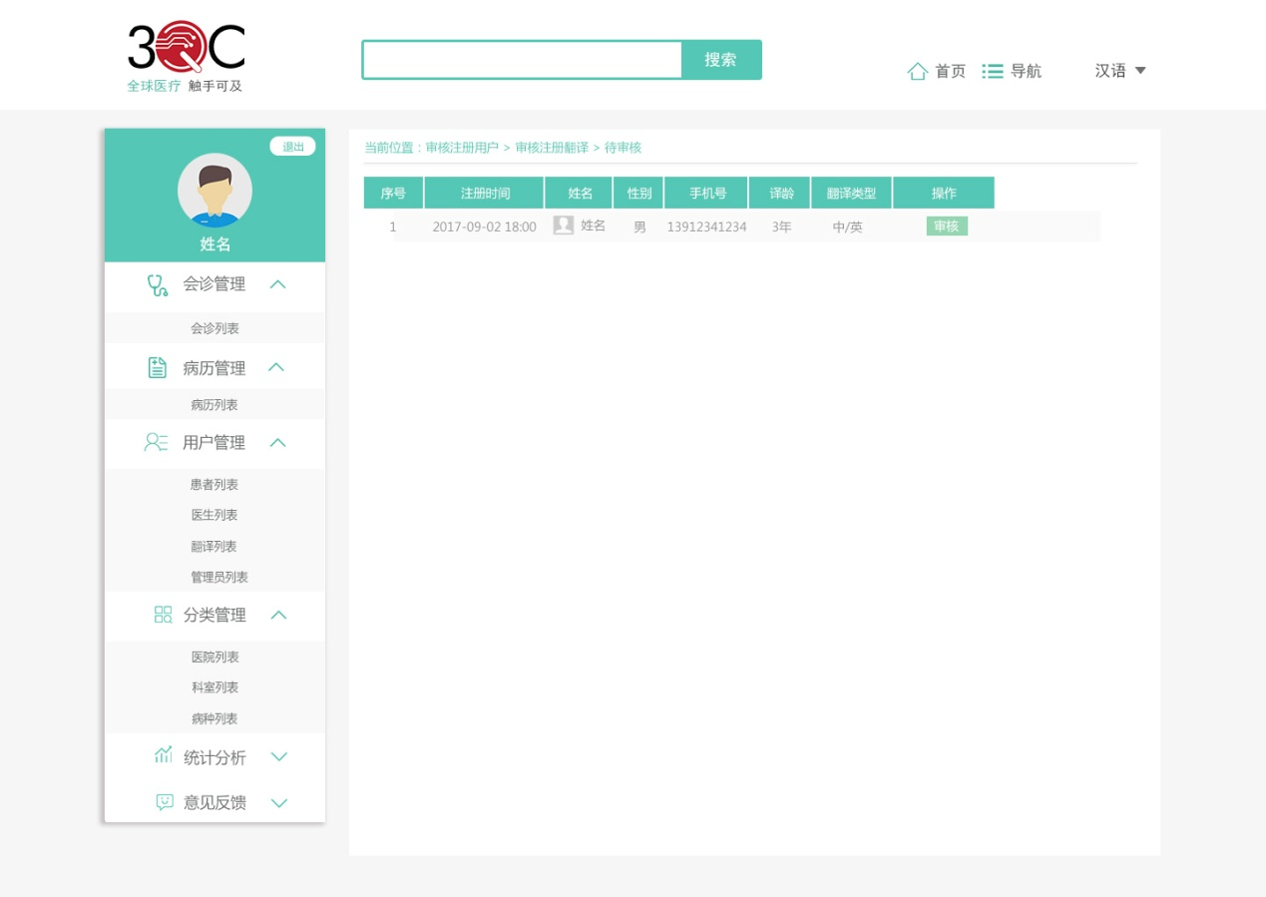

翻译-待审核

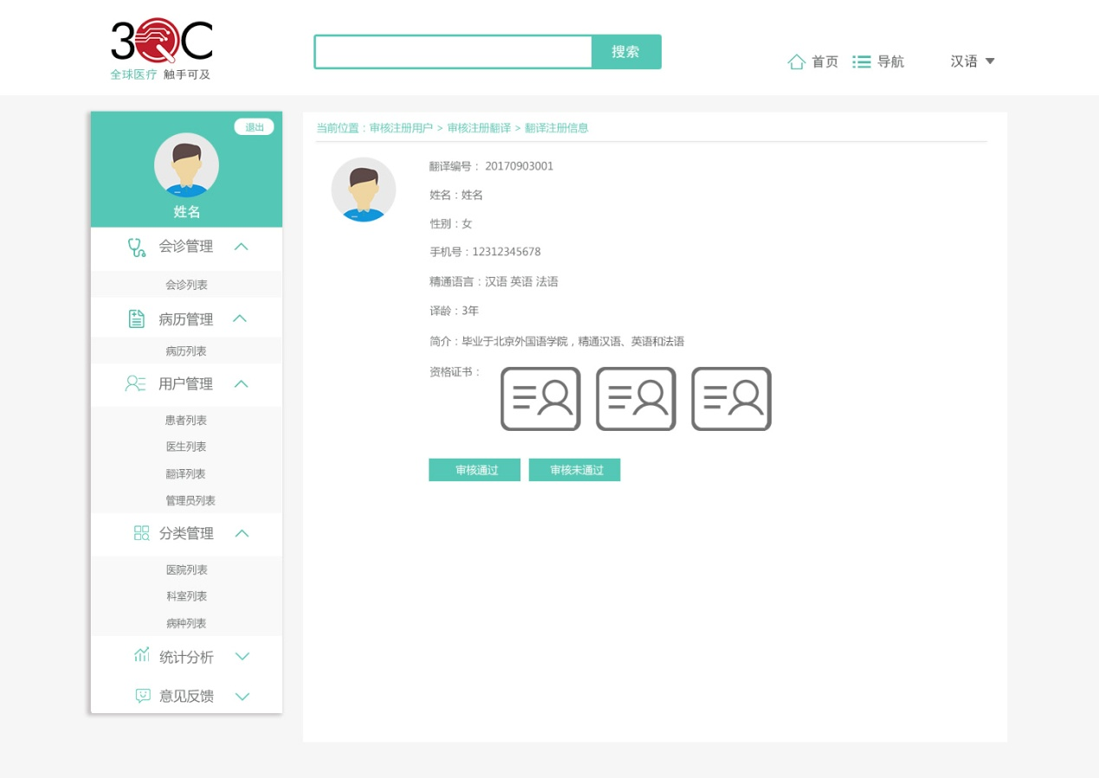

审核翻译注册信息

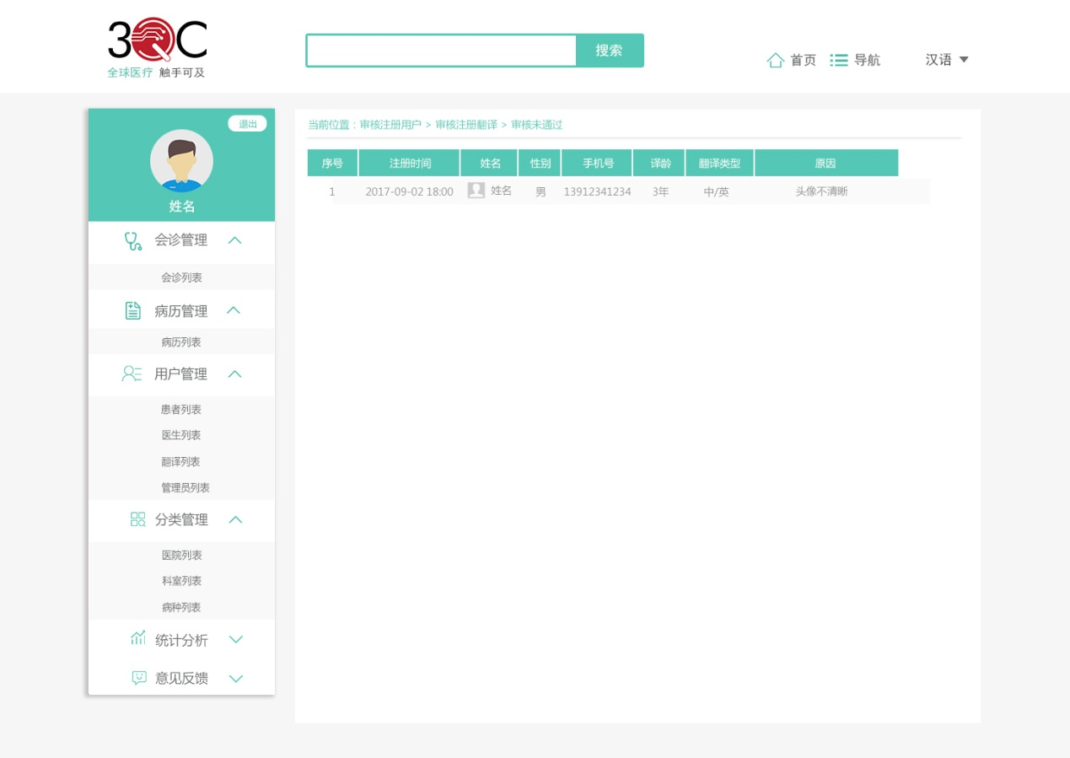

翻译-审核未通过

（2）用户管理

1)患者列表：普通管理员有添加患者的权限，也可以对任一患者进行查看、修改、删除操作。基本信息包括：患者编号、姓名、性别、手机号、精通语言。

①添加患者：点击“添加患者”，进入添加患者页面；上传头像，输入姓名、性别、注册手机、密码、确定密码，点击确定，即可添加新患者。添加成功后，自动生成患者编号。其中上传头像功能为非必填项。

②查看患者：点击“详情”，进入患者信息页面，显示该患者的详细信息，包括头像、患者编号、姓名、性别、注册手机；下方有“编辑”按钮，可对该患者信息进行编辑。

③编辑患者：点击“编辑”，进入编辑患者页面；其中只有患者编号不可编辑，其他项都可以编辑。

④删除患者：点击“删除”，弹出提示“确定删除该患者？ 确定 取消”。

⑤搜索：通过患者编号/手机号可以搜索出指定的患者。

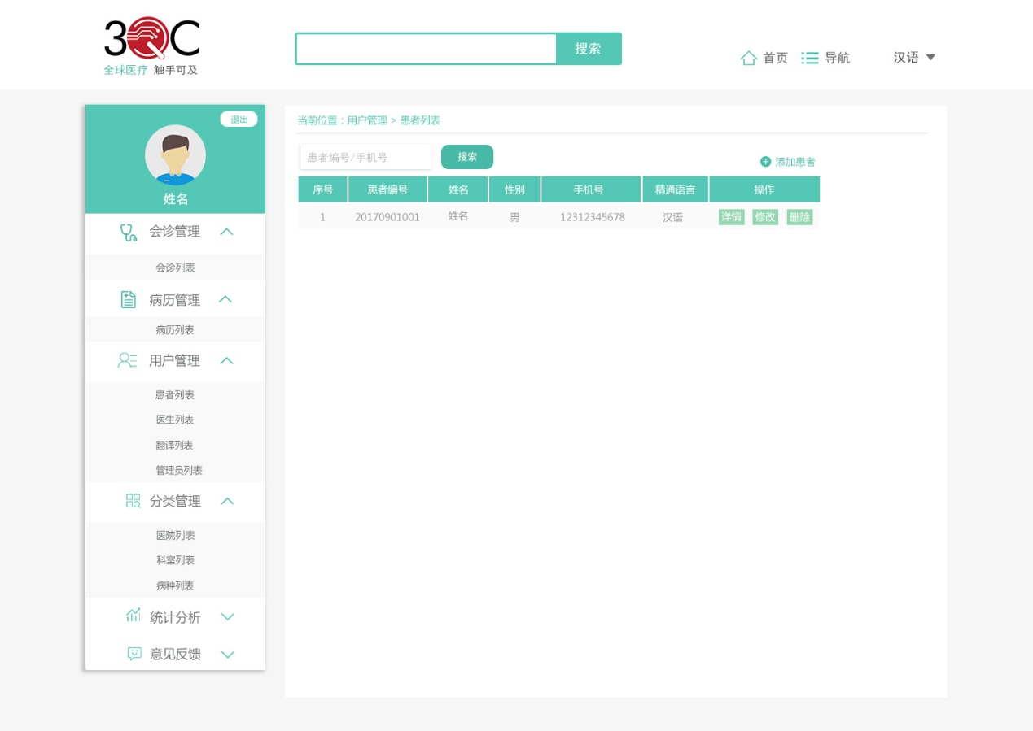

患者列表

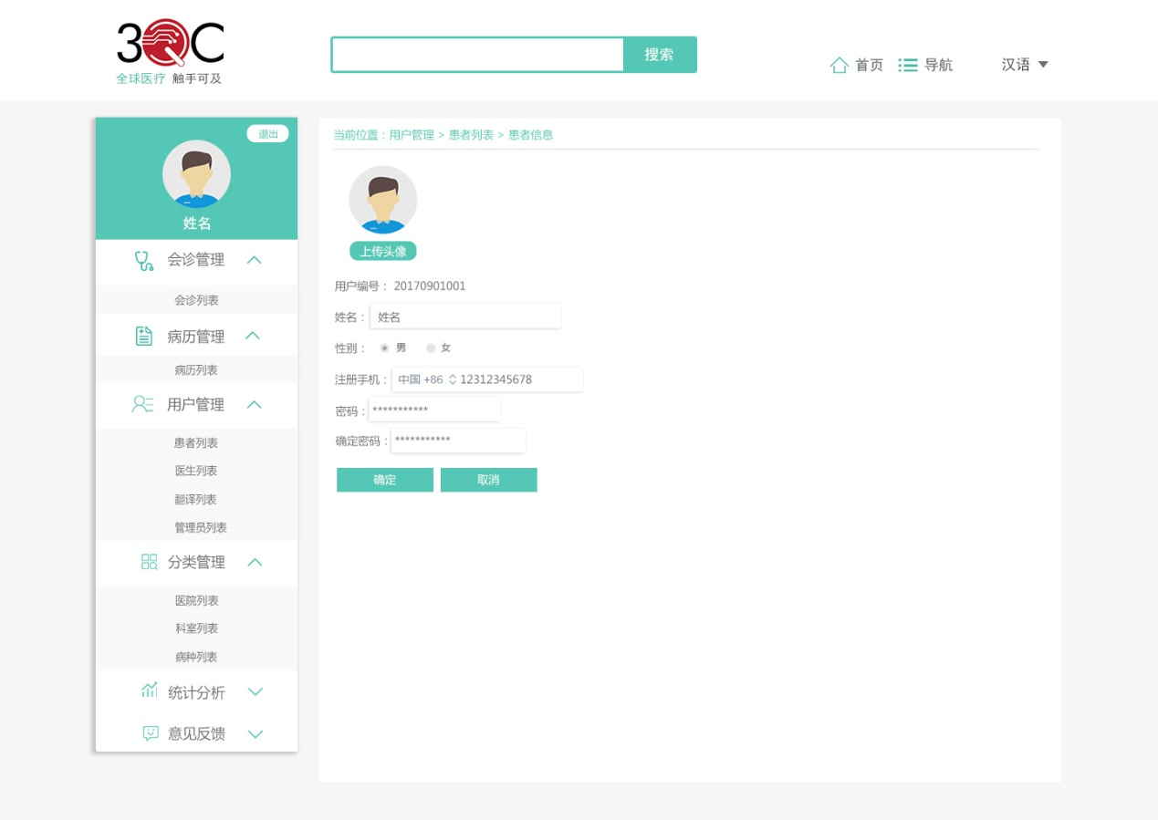

添加患者

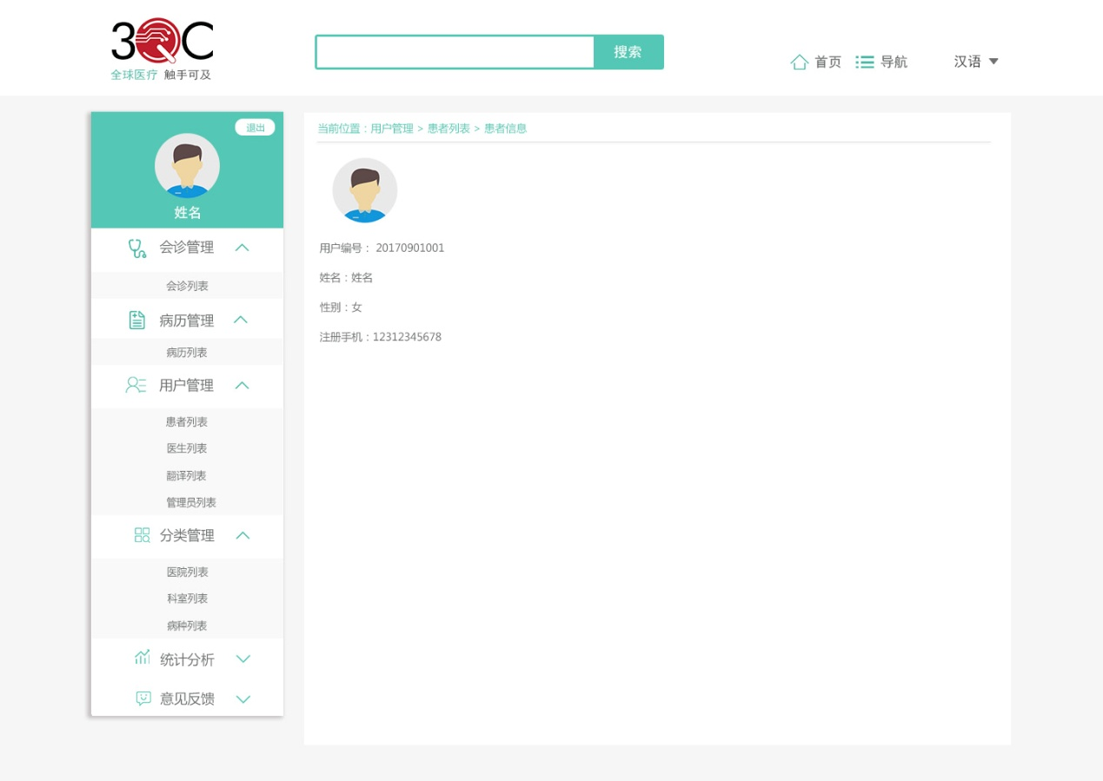

查看患者

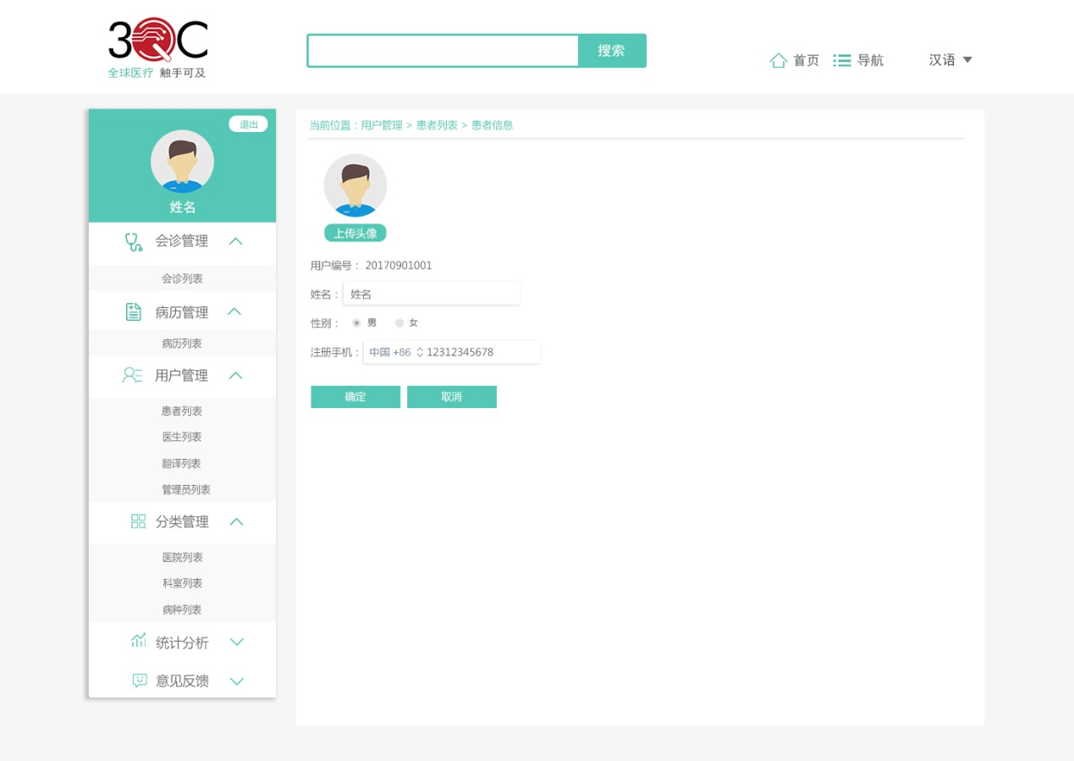

修改患者

2)医生列表：普通管理员有添加医生的权限，也可以对任一医生进行查看、修改、删除操作。基本信息包括：医生编号、姓名、性别、手机号、职称、疾病种类、就职医院、会诊费。其中会诊费栏中有设置按钮，点击设置，切换至输入框状态，输入会诊金额后，移出鼠标，提示“保存成功！”，且金额旁边有编辑图标；点击编辑图标，可以修改会诊金额。

①添加医生：点击“添加医生”，进入添加医生页面；上传头像，输入姓名、性别、注册手机、精通语言、密码、确定密码等各项信息，点击确定，即可添加新医生。添加成功后，自动生成医生编号。其中上传头像功能为非必填项。

②查看医生：点击“详情”，进入医生信息页面，显示该医生的详细信息，包括头像、医生编号、姓名、性别、注册手机、精通语言等信息；下方有“编辑”按钮，可对该医生信息进行编辑。

③编辑医生：点击“编辑”，进入编辑医生页面；其中只有医生编号不可编辑，其他项都可以编辑。

④删除患者：点击“删除”，弹出提示“确定删除该医生？ 确定 取消”。

⑤搜索：通过医生编号/手机号可以搜索出指定的医生。

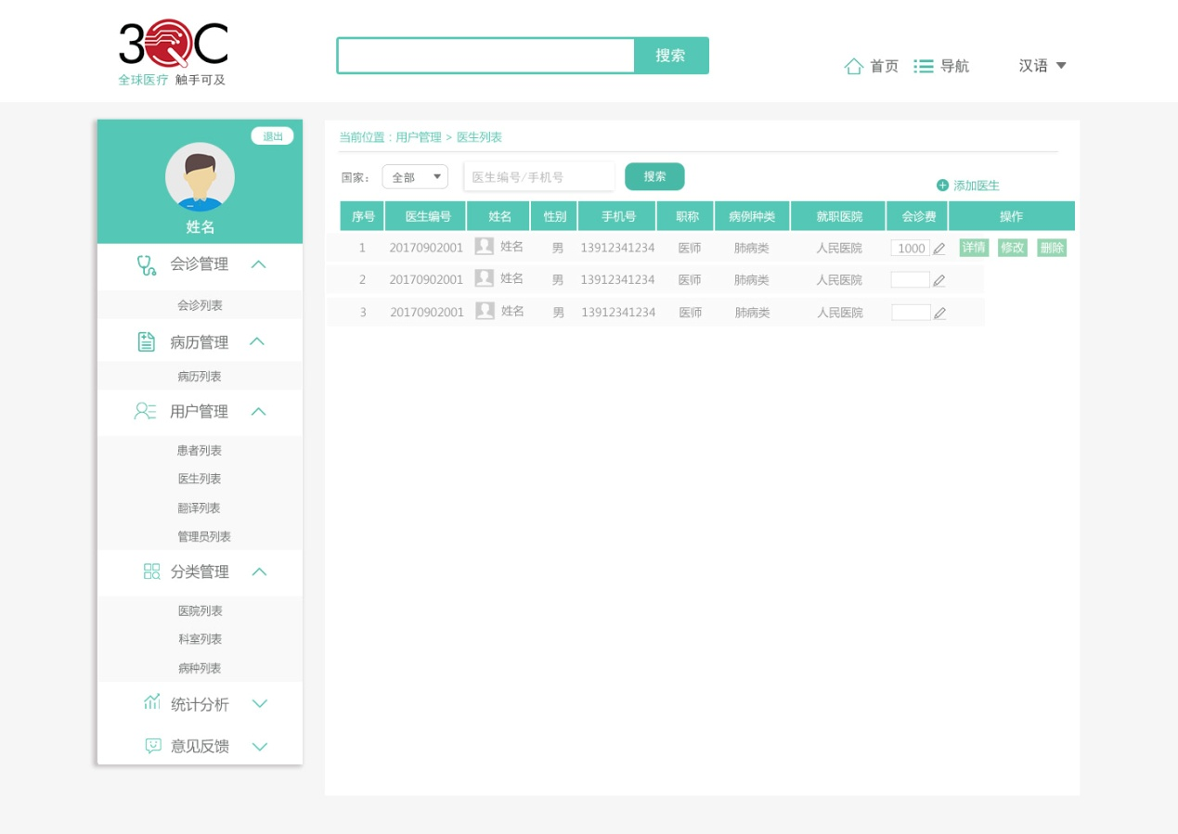

医生列表

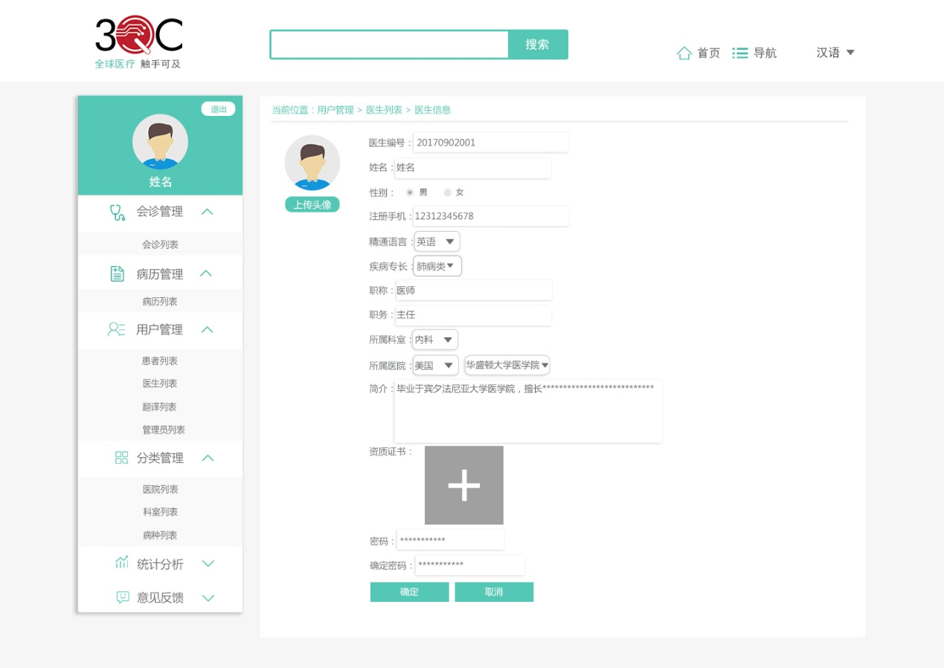

添加医生

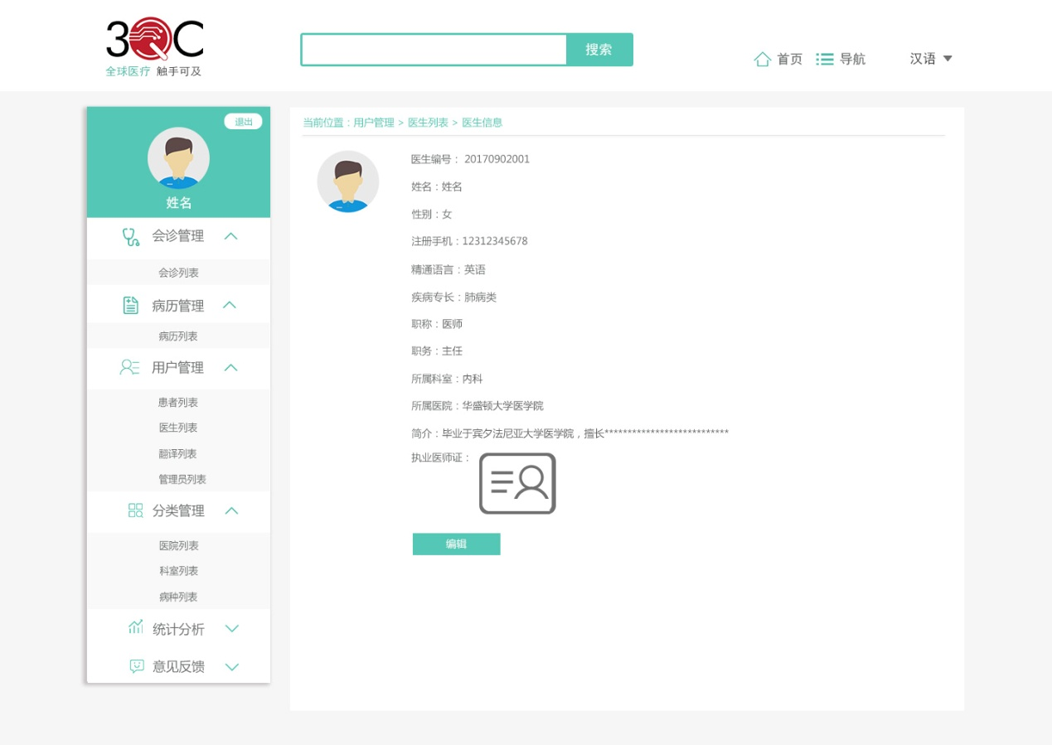

查看医生

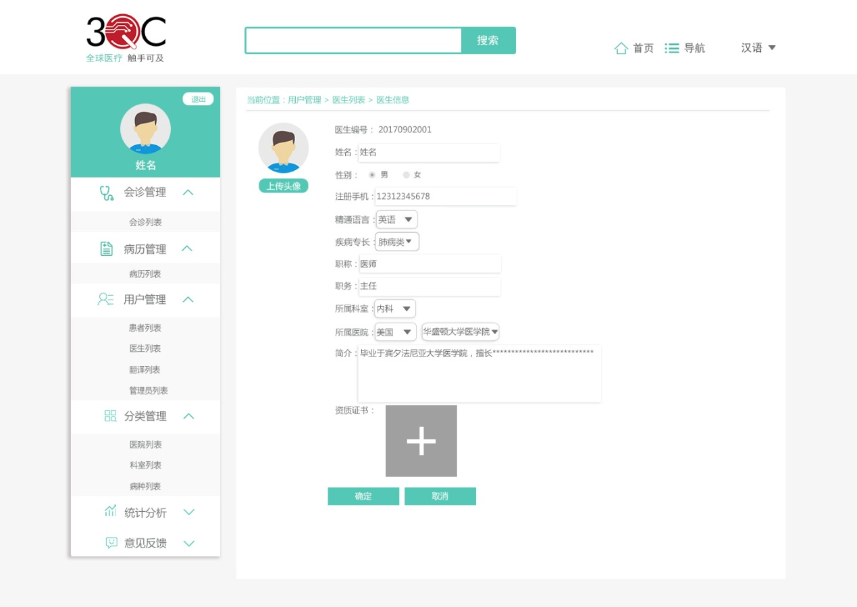

修改医生

3)翻译列表：普通管理员有添加翻译的权限，也可以对任一翻译进行查看、修改、删除操作。基本信息包括：翻译编号、姓名、性别、译龄、手机号、翻译类型。

①添加翻译：点击“添加翻译”，进入添加翻译页面；上传头像，输入姓名、性别、注册手机、精通语言、译龄、简介、密码、确定密码，上传资格证书，点击确定，即可添加新翻译。添加成功后，自动生成翻译编号。其中上传头像功能为非必填项。

②查看翻译：点击“详情”，进入翻译信息页面，显示该翻译的详细信息，包括头像、翻译编号、姓名、性别、注册手机、精通语言、译龄、简介、资格证书；下方有“编辑”按钮，可对该翻译信息进行编辑。

③编辑翻译：点击“编辑”，进入编辑翻译页面；其中只有翻译编号不可编辑，其他项都可以编辑。

④删除翻译：点击“删除”，弹出提示“确定删除该翻译？ 确定 取消”。

⑤搜索：通过翻译编号/手机号可以搜索出指定的翻译。

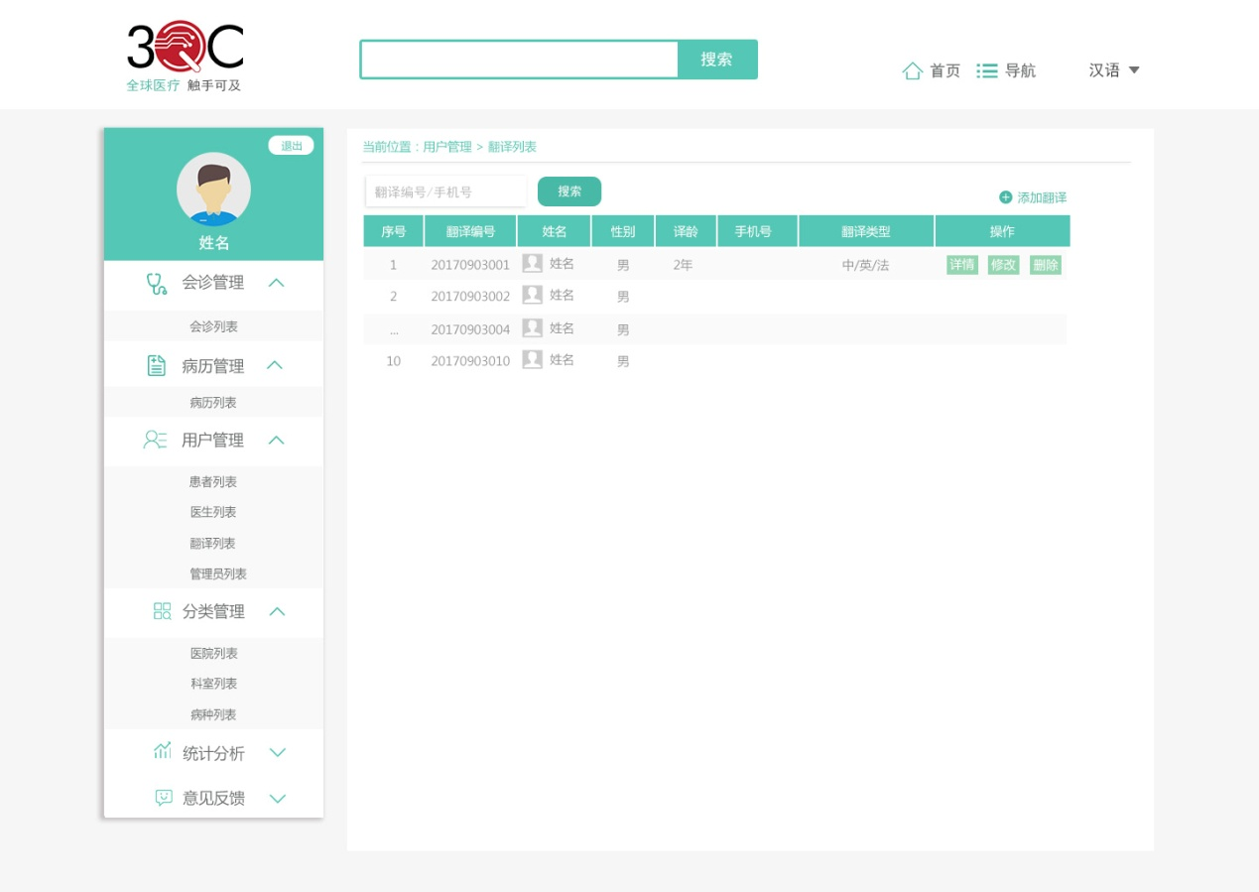

翻译列表

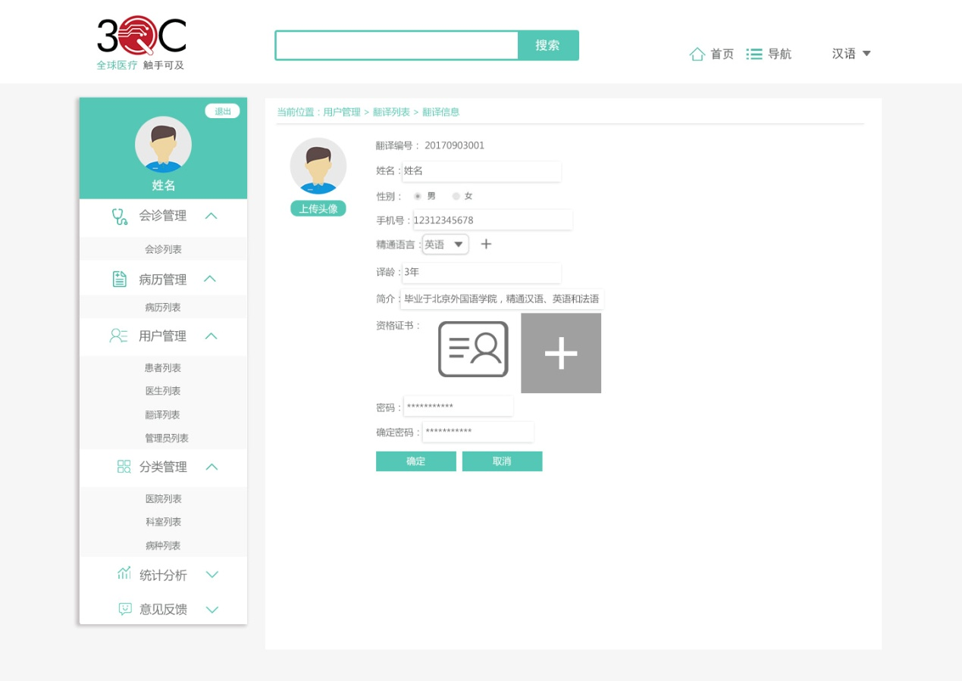

添加翻译

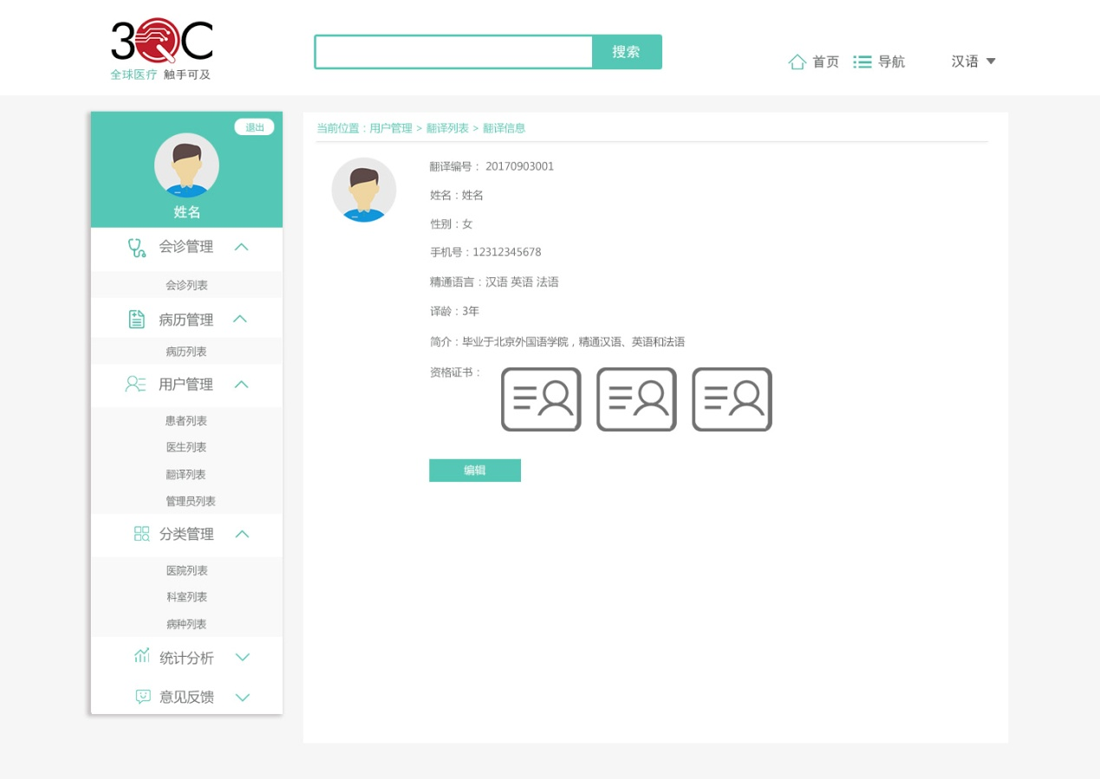

查看翻译

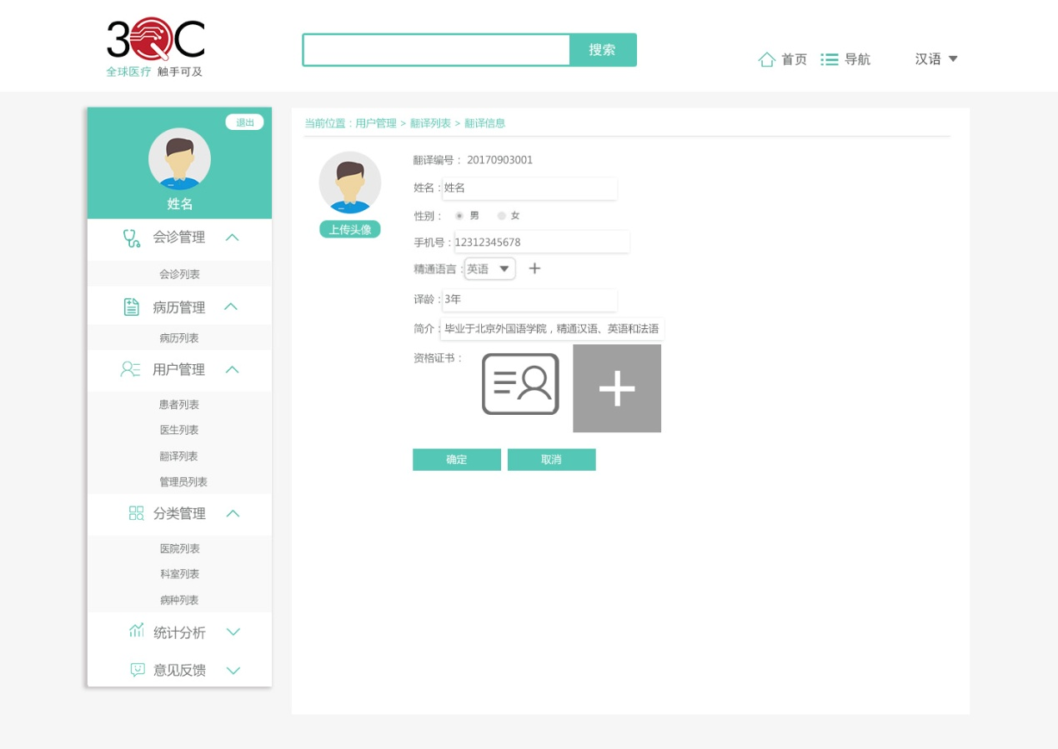

修改翻译

（3）分类管理

医院列表：普通管理员有添加医院的权限，也可以对任一医院进行查看、修改、删除操作。医院信息只有两项：医院名称和医院地址。

①添加医院：点击“添加医院”，直接跳转到新增行，分别输入医院名称和医院地址，当鼠标移出输入框时，均提示“保存成功！”，输入框状态转换为文本状态。

②修改医院：双击某条记录的“医院名称”或者“医院地址”，文本状态转换为输入框状态，可对其进行修改操作。

③删除医院：点击某条记录后面的删除图标，弹出提示“确定删除该医院？ 确定 取消”。

④搜索医院：输入医院名称，点击搜索，即可搜索出对应的医院。

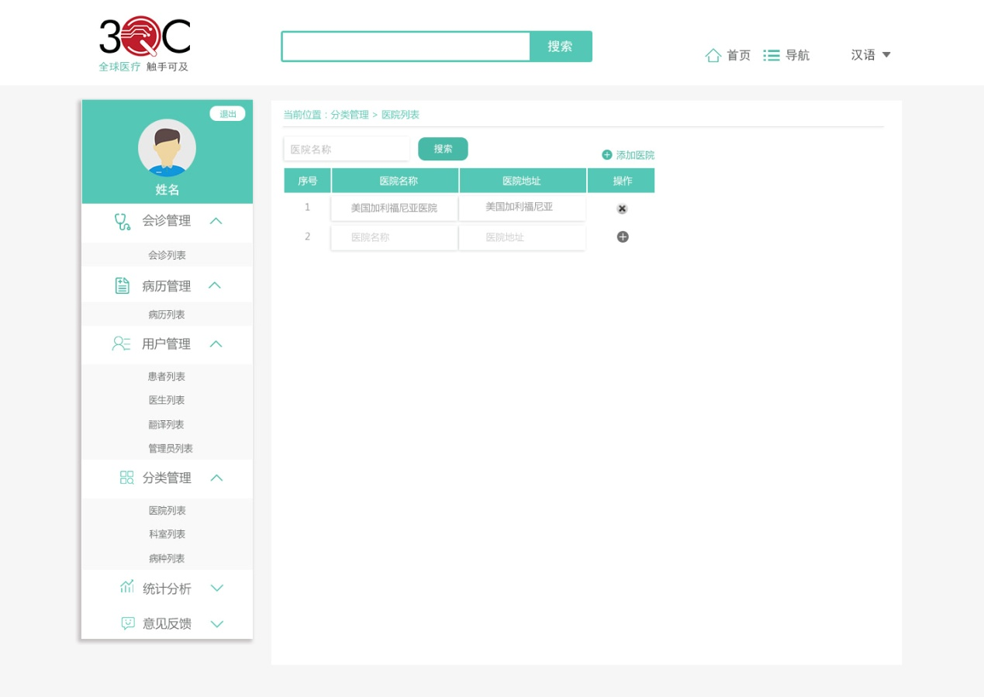

医院列表

（4）病历管理

病历列表：该页中可以对某一患者的病历进行增、删、改、查操作。首先通过患者编号/手机号搜索出指定的患者，然后点击操作栏中的“查看病历”，进入该患者的患者病历页面；该页面中显示患者编号，并列出该患者的所有病历，可对其进行增、删、改、查操作，需求与患者的“病例管理-我的病历”需求一致。

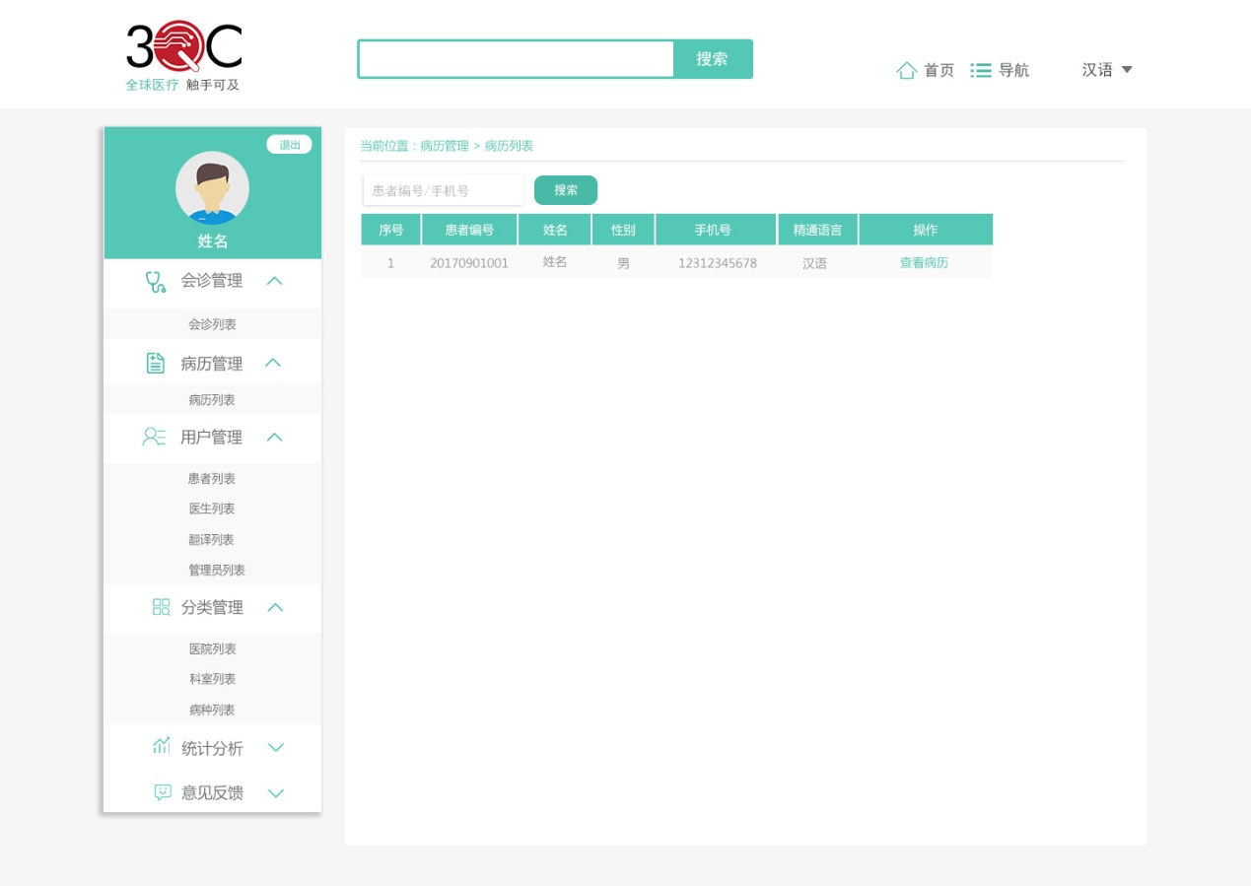

病历列表

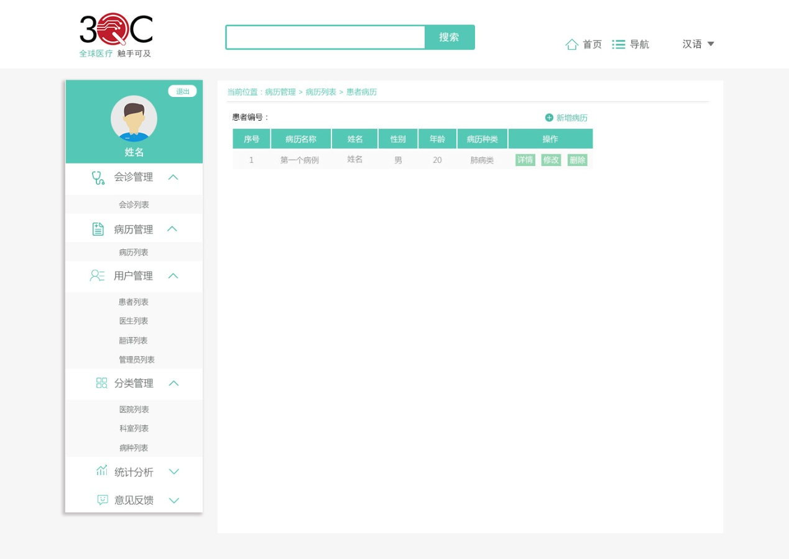

患者病历

（5）会诊管理

会诊管理模块包含两部分，分别为预约会诊、会诊列表。

1)预约会诊：普通管理员预约会诊与患者预约会诊相比，在第一步骤“选择会诊时间”前多了“选择会诊医生”一步。且在“填写患者信息”中多了患者一项；普通管理员在“填写患者信息”中点击患者后，弹窗显示患者列表，通过患者编号/手机号搜索到指定患者，点选后，自动关闭弹窗，患者项显示患者姓名。同时，病历档案的下拉列表中显示该患者的所有病历。其他步骤内容与患者预约会诊一致。

具体预约流程如下：

①选择会诊医生->②选择会诊时间->③是否需要翻译->④填写患者信息->⑤确认预约信息

①选择会诊医生：有两种方式可以找到指定医生；第一种是通过搜索功能，输入医生姓名，点击搜索即可搜到指定医生；第二种是手动查找，人工比对医生信息，一条条查看，找到指定医生。每条医生记录后面都有个查看图标，点击后可以查看该医生的详细信息。找到指定医生后，点选复选框，点击“下一步”，进入第二步骤“选择会诊时间”。

2)会诊列表：普通管理员的会诊列表默认显示所属国家的所有会诊记录。由基本会诊信息、查看订单详情、指派翻译、进入会诊室、回放会诊录像、查看和下载病例、查看和下载诊疗方案、按关键字搜索、按日期筛选、按状态筛选这几部分组成。

①基本会诊信息：包含会诊编号、会诊状态、会诊日期、会诊期间、患者、医生、翻译、会诊费这几项。会诊状态有六种，分别为待付款、已付款、已生效、进行中、已完成、已失效。翻译有四种状态，第一种显示为“——”，表示该会诊不需要翻译；第二种显示为空，表示需要翻译但是患者未付款；第三种显示为“指派”，表示需要翻译且患者已付款，普通管理员有权限指派翻译人员；最后一种显示为姓名+指派，表示会诊已生效，该会诊已有翻译，且普通管理员有权限更改翻译。会诊费栏中显示金额，其中只有待付款状态的金额可以修改，金额旁边有修改图标，点击即可修改会诊费。

②查看订单详情：点击 “查看详情”，展开显示该会诊记录的订单详情；点击收起，隐藏订单详情。不同会诊状态下，订单跟踪中显示不同的订单进度信息，内容如下：

订单跟踪：

年月日时间已预约成功，会诊费xxx元 （会诊状态为待付款）年月日 时间 支付宝/微信/银联成功支付（会诊状态为已付款）

年月日时间 翻译接单/指派翻译 （会诊状态为已生效）

年月日时间 医生已查看病历 （会诊状态为已生效）

年月日时间 重新指派翻译 （会诊状态为已生效）

年月日时间 开始会诊 （会诊状态为进行中）

年月日时间 结束会诊 （会诊状态为已完成）

年月日时间 已退款 理由：xxx （会诊状态为已失效） 年月日时间 订单已关闭 理由：xxx（会诊状态为已失效）

订单详情中，管理员可以根据实际情况进行退款和关闭订单操作。已付款后，支付进度信息后面显示“退款”按钮；点击“退款”，出现提示“确定退款？退款理由：xxx 确定 取消”。任何会诊状态下都有关闭订单功能；点击“关闭订单”，出现提示“确定关闭该订单？ 关闭理由：xxx 确定 取消”。

③指派翻译：已付款和已生效状态的会诊，翻译项会有“指派”按钮；如果患者已付款，但是会诊开始前一天仍没有翻译接单，或者因为翻译自身原因无法进行翻译，需要管理员手动指派翻译人员。首先需要通过电话联系翻译人员，确定一位能够接单的翻译人员；然后点击“指派”按钮，弹窗显示翻译人员列表，通过翻译编号/手机号搜索到指定翻译，点选后，自动关闭弹窗，翻译项显示翻译姓名+指派。

④进入会诊室：当会诊状态为已生效或进行中时，会诊室项出现“进入”按钮；已生效状态下，点击“进入”按钮会出现两种情况，一种是直接跳转进入会诊室页面，查看会诊进行情况；另一种是弹出提示：“还未到会诊时间，暂不能进入！”；进行中状态下，点击“进入”按钮直接跳转进入会诊室页面，查看会诊进行情况。

⑤回放会诊录像：只有已完成状态的会诊，才会在会诊室项中出现“回放”按钮；点击“回放”按钮，打开会诊录像播放页面，录像可以正常播放、暂停等。

⑥查看和下载病例：点击“查看病例”，窗口显示病例详情，滑动滚动条显示全部内容；点击右下角的“下载”按钮，可以下载病例。

⑦查看和下载诊疗方案：点击“查看诊疗方案”，窗口预览诊疗方案，滑动滚动条显示全部内容；点击右下角的“下载”按钮，可以下载诊疗方案。

⑧按关键字或日期搜索：默认显示全部会诊记录；输入关键字，点击搜索，筛选出相应的会诊记录。点击日历图标，显示日历，点选不同日期，筛选出不同日期下的会诊记录。

⑨按状态筛选：默认显示所有状态的会诊记录；点选不同颜色的会诊状态按钮，筛选出相应的结果。

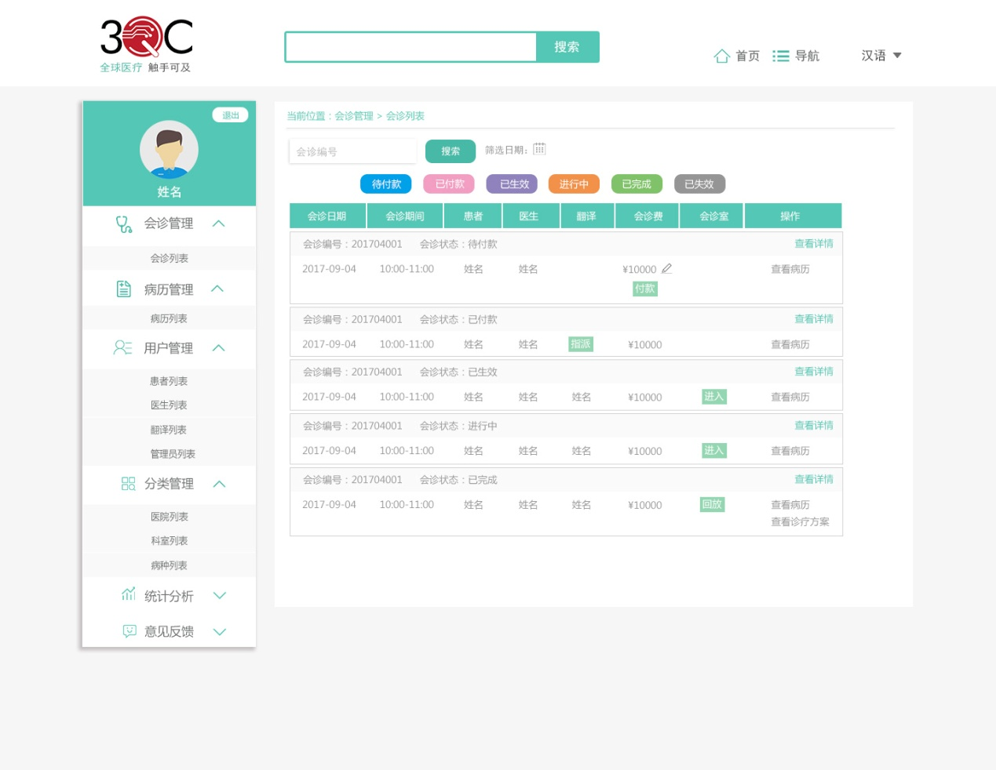

普通管理员-会诊列表

（6）用户信息

用户信息模块包含两部分，分别为基本信息、更改密码。

1）基本信息：包含上传头像、姓名、性别、手机号、国家，普通管理员没有修改权限；有上传头像功能。

2）更改密码：输入合法的新密码和一致的确认新密码即可更改密码。

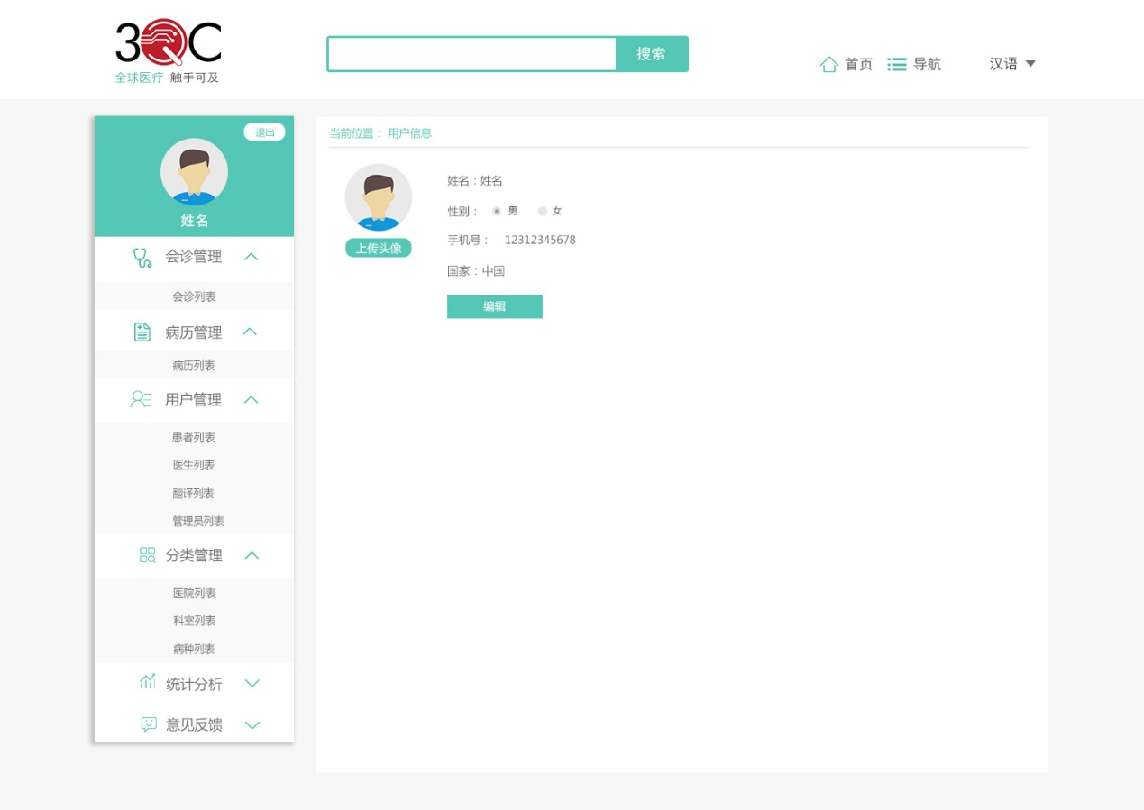

普通管理员-基本信息

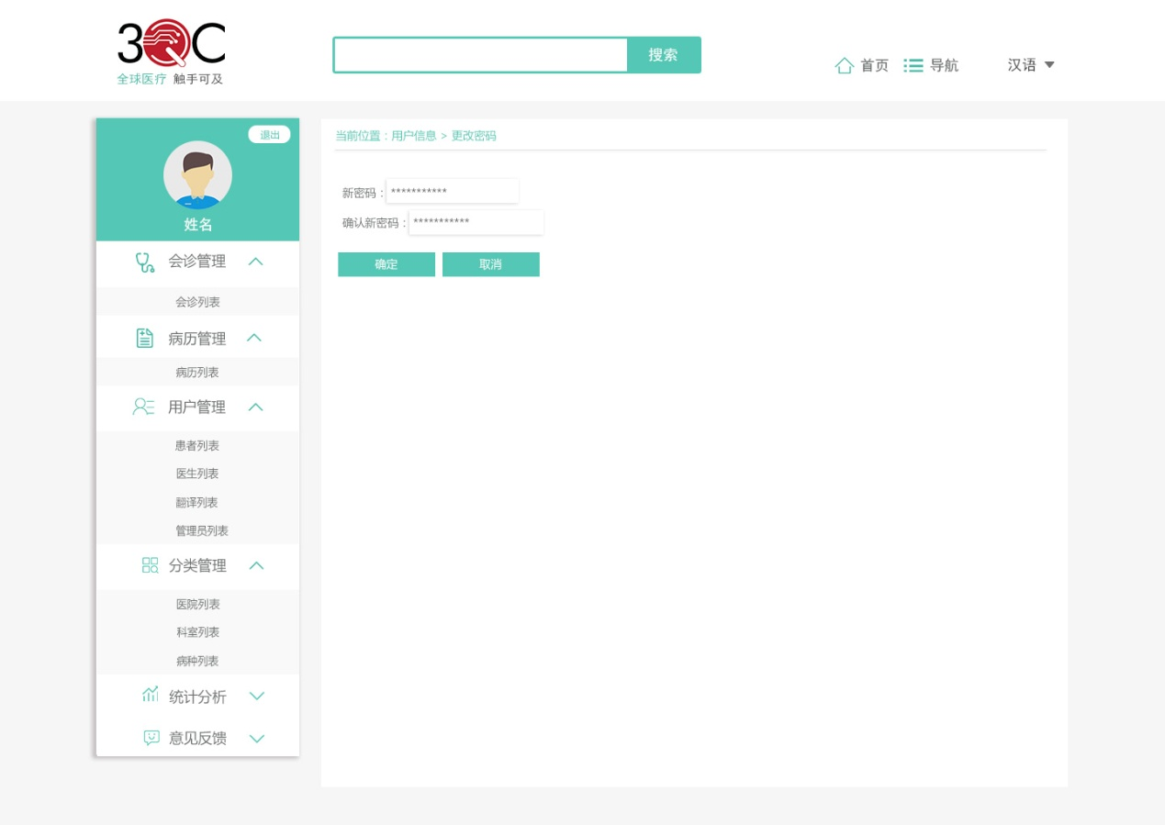

普通管理员-更改密码

（7）统计分析

次数和时长统计：基本信息包括角色、姓名、手机号、会诊次数、会诊时长；默认显示所有医生和翻译的会诊总次数和会诊总时长（从医生和翻译注册时起至当前）。下拉选择年月和角色，筛选出某角色在某年月内的会诊次数和会诊时长；如果再输入姓名或者手机号，点击搜索，就能够筛出某医生/翻译在某年月内的会诊次数和会诊时长。点击导出，能够将筛选结果导出成excel文件。点击会诊次数，跳转至“会诊记录详情”页；该页面中显示与会诊次数一致的会诊记录，基本信息包括会诊编号、会诊状态、会诊日期、会诊期间、患者、医生、翻译、会诊费、会诊时长；会诊状态均为“已完成”，点击查看详情，展开显示该条会诊记录的订单详情；点击返回，返回至原来的筛选结果页。

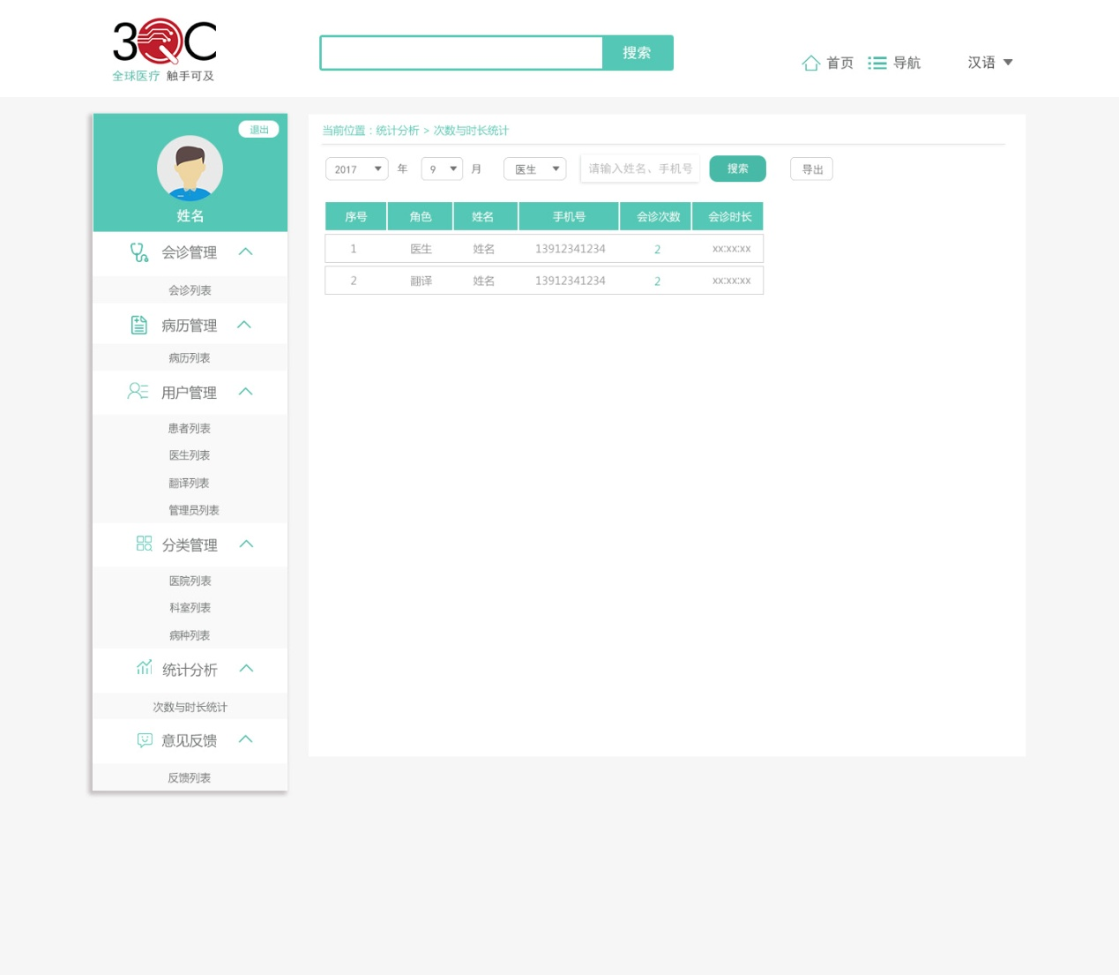

普通管理员-次数与时长统计

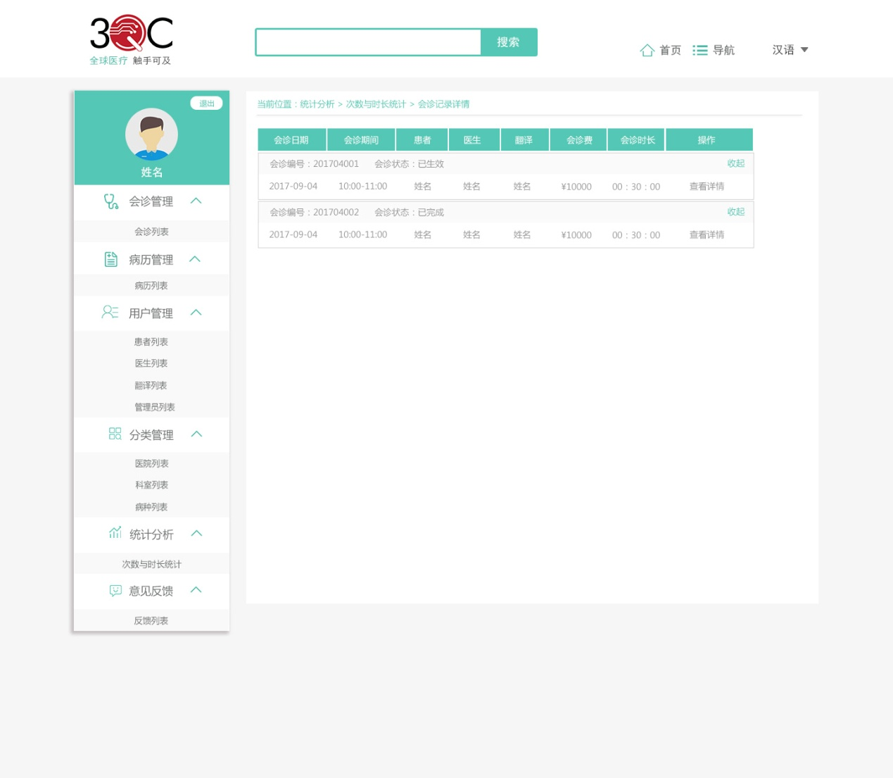

普通管理员-会诊记录详情

（8）意见反馈

反馈列表：基本信息包括反馈日期、反馈时间、角色、姓名、手机号、状态、反馈内容。反馈状态为未读和已读两种，未读状态可点击，点击之后变为已读状态，已读状态不可点击；反馈内容区的高度固定，如果内容过多显示不全，可以滚动条滚动显示所有反馈内容。反馈列表可以按照角色进行筛选，角色有医生、患者和翻译；也可以按照状态筛选，已读和未读。

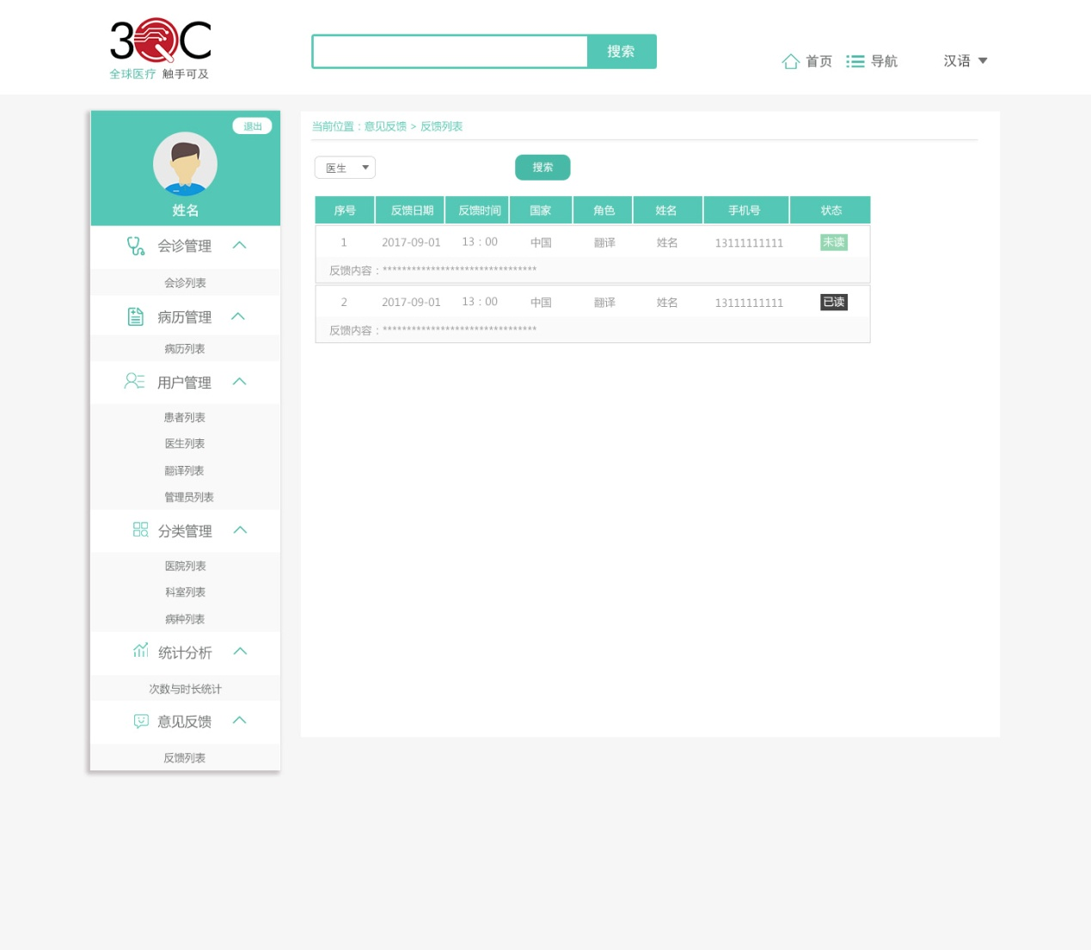

普通管理员-反馈列表

### 六．超级管理员需求

#### 1．功能划分

超级管理员功能包括六大模块：会诊管理、病历管理、用户管理、分类管理、统计分析、意见反馈。

#### 2．功能描述

超级管理员具有管理各个国家所有病历和会诊记录的权限，可以对所有的患者、医生、翻译和普通管理员进行用户管理，执行增、删、改、查操作。

（1）会诊管理

会诊列表：超级管理员的会诊列表默认显示各个国家所有的会诊记录。由基本会诊信息、查看订单详情、指派翻译、进入会诊室、回放会诊录像、查看和下载病历、查看和下载诊疗方案、按日期筛选、按会诊状态筛选、按关键字搜索这几部分组成。

①基本会诊信息：包含会诊编号、会诊状态、会诊日期、会诊期间、患者、医生、翻译、会诊费这几项。会诊状态有六种，分别为待付款、已付款、已生效、进行中、已完成、已失效。翻译有四种状态，第一种显示为“——”，表示该会诊不需要翻译；第二种显示为空，表示需要翻译但是患者未付款；第三种显示为“指派”，表示需要翻译且患者已付款，超级管理员有权限指派翻译人员；最后一种显示为姓名+指派，表示会诊已生效，该会诊已有翻译，且超级管理员有权限更改翻译。会诊费栏中显示金额，其中只有待付款状态的金额可以修改，金额旁边有修改图标，点击即可修改会诊费。

②查看订单详情：点击 “查看详情”，展开显示该会诊记录的订单详情；点击收起，隐藏订单详情。不同会诊状态下，订单跟踪中显示不同的订单进度信息，内容如下：

订单跟踪：

年月日时间已预约成功，会诊费xxx元 （会诊状态为待付款）年月日 时间 支付宝/微信/银联成功支付（会诊状态为已付款）

年月日时间 翻译接单/指派翻译 （会诊状态为已生效）

年月日时间 医生已查看病历 （会诊状态为已生效）

年月日时间 重新指派翻译 （会诊状态为已生效）

年月日时间 开始会诊 （会诊状态为进行中）

年月日时间 结束会诊 （会诊状态为已完成）

年月日时间 已退款 理由：xxx （会诊状态为已失效） 年月日时间 订单已关闭 理由：xxx（会诊状态为已失效）

订单详情中，管理员可以根据实际情况进行退款和关闭订单操作。已付款后，支付进度信息后面显示“退款”按钮；点击“退款”，出现提示“确定退款？退款理由：xxx 确定 取消”。任何会诊状态下都有关闭订单功能；点击“关闭订单”，出现提示“确定关闭该订单？ 关闭理由：xxx 确定 取消”。

③指派翻译：已付款和已生效状态的会诊，翻译项会有“指派”按钮；如果患者已付款，但是会诊开始前一天仍没有翻译接单，或者因为翻译自身原因无法进行翻译，需要管理员手动指派翻译人员。首先需要通过电话联系翻译人员，确定一位能够接单的翻译人员；然后点击“指派”按钮，弹窗显示翻译人员列表，通过翻译编号/手机号搜索到指定翻译，点选后，自动关闭弹窗，翻译项显示翻译姓名+指派。

④进入会诊室：当会诊状态为已生效或进行中时，会诊室项出现“进入”按钮；已生效状态下，点击“进入”按钮会出现两种情况，一种是直接跳转进入会诊室页面，查看会诊进行情况；另一种是弹出提示：“还未到会诊时间，暂不能进入！”；进行中状态下，点击“进入”按钮直接跳转进入会诊室页面，查看会诊进行情况。

⑤回放会诊录像：只有已完成状态的会诊，才会在会诊室项中出现“回放”按钮；点击“回放”按钮，打开会诊录像播放页面，录像可以正常播放、暂停等。

⑥查看和下载病历：点击“查看病历”，窗口显示病历详情，滑动滚动条显示全部内容；点击右下角的“下载”按钮，可以下载病历。

⑦查看和下载诊疗方案：点击“查看诊疗方案”，窗口预览诊疗方案，滑动滚动条显示全部内容；点击右下角的“下载”按钮，可以下载诊疗方案。

⑧按关键字或日期搜索：默认显示全部会诊记录；输入关键字，点击搜索，筛选出相应的会诊记录。点击日期下拉框，显示日历；分别点选开始日期和结束日期，点击确认后，筛选出对应日期范围内的会诊记录。

⑨按状态筛选：默认显示所有状态的会诊记录；点选不同颜色的会诊状态按钮，筛选出相应的结果。

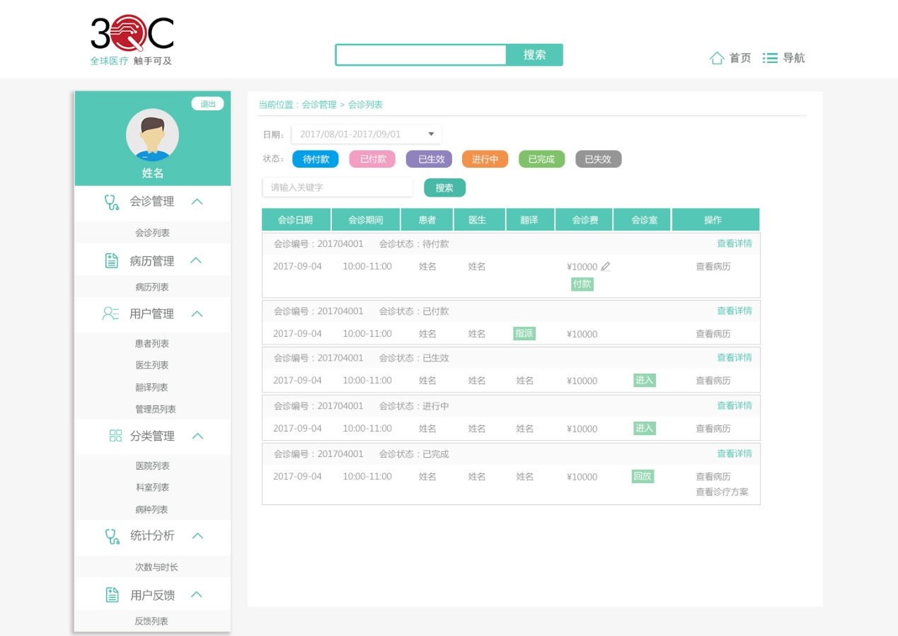

超级管理员-会诊列表

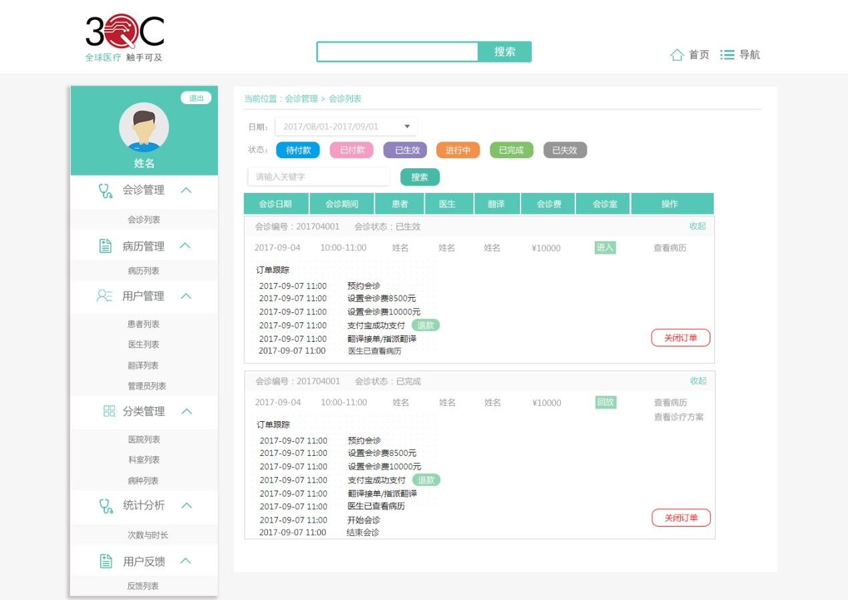

超级管理员-订单详情

（2）病历管理

病历列表：该页中可以对某一患者的病历进行增、删、改、查操作。首先通过患者编号/手机号搜索出指定的患者，然后点击操作栏中的“查看病历”，进入该患者的患者病历页面；该页面中显示出该患者的所有病历，可对其进行增、删、改、查操作，需求与患者的“病历管理-我的病历”需求一致。

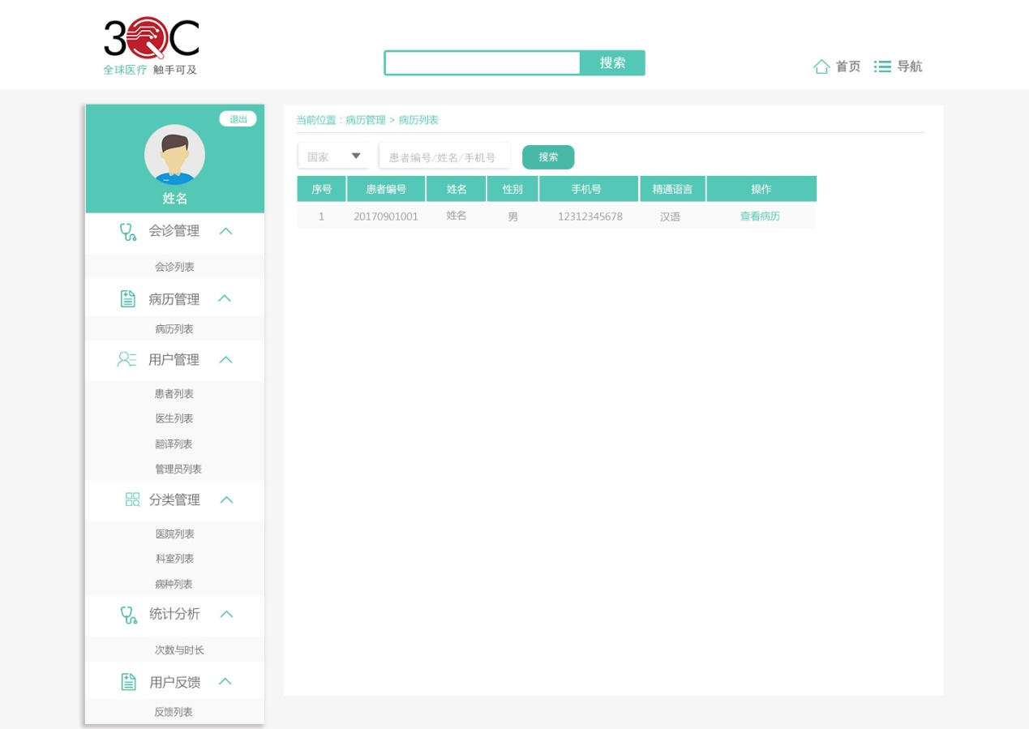

超级管理员-病历列表

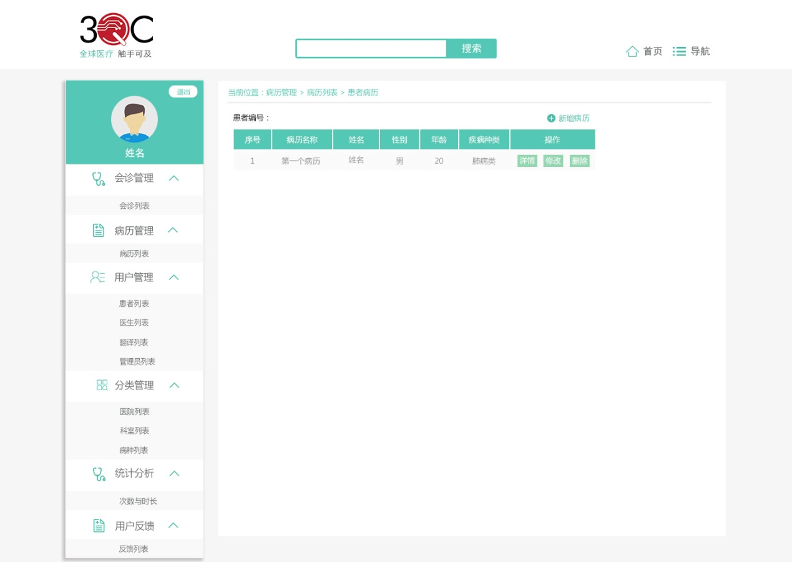

超级管理员-患者病历

（3）用户管理

1)患者列表：超级管理员有添加患者的权限，也可以对任一患者进行查看、修改、删除操作。

①添加患者：点击“添加患者”，进入添加患者页面；上传头像，输入姓名、性别、注册手机、密码、确定密码，选择国家，点击确定，即可添加新患者。添加成功后，自动生成患者编号。其中上传头像功能为非必填项。

②查看患者：点击“详情”，进入患者信息页面，显示该患者的详细信息，包括头像、用户编号、姓名、性别、注册手机、国家；下方有“编辑”按钮，可对该患者信息进行编辑。

③编辑患者：点击“编辑”，进入编辑患者页面；其中只有患者编号不可编辑，其他项都可以编辑。

④删除患者：点击“删除”，弹出提示“确定删除该患者？ 确定 取消”。

⑤搜索：通过患者编号/手机号可以搜索出指定的患者。

⑥按国家筛选：可以按国家进行筛选。

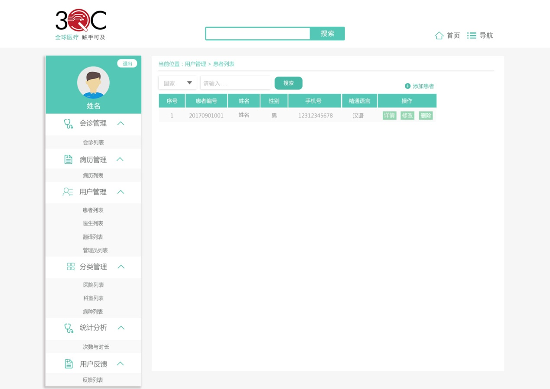

患者列表

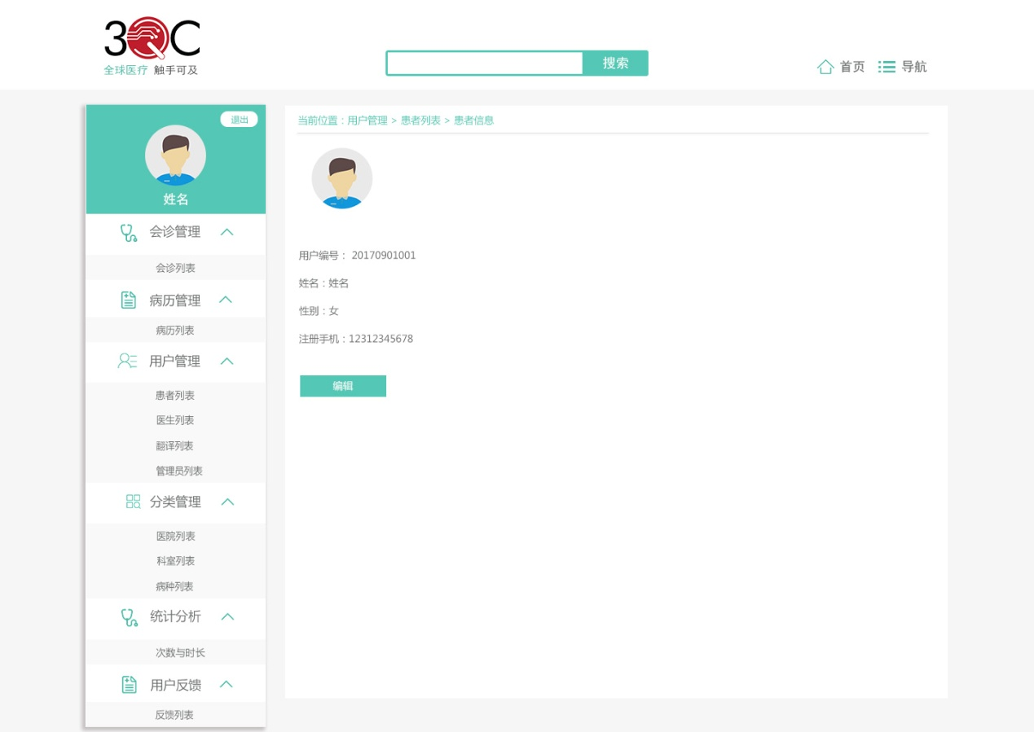

患者信息

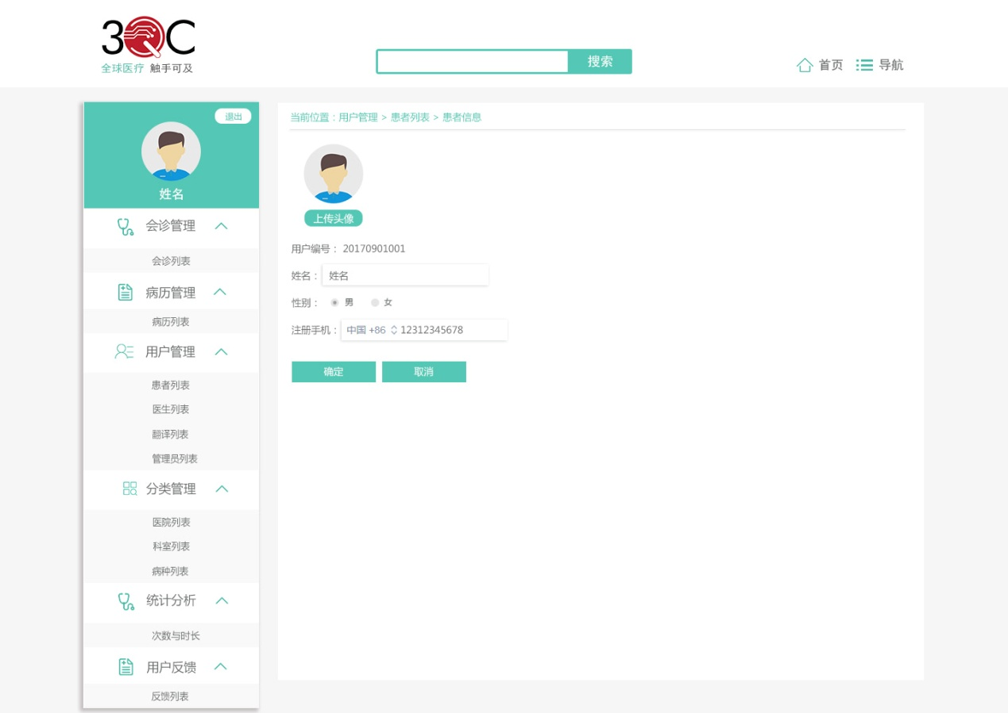

编辑患者

2)医生列表：超级管理员有添加医生的权限，也可以对任一医生进行查看、修改、删除操作。

①添加医生：点击“添加医生”，进入添加医生页面；上传头像，输入姓名、性别、注册手机、精通语言、国家、密码、确定密码等各项信息，点击确定，即可添加新医生。添加成功后，自动生成医生编号。其中上传头像功能为非必填项。

②查看医生：点击“详情”，进入医生信息页面，显示该医生的详细信息，包括头像、医生编号、姓名、性别、注册手机、国家、精通语言等信息；下方有“编辑”按钮，可对该医生信息进行编辑。

③编辑医生：点击“编辑”，进入编辑医生页面；其中只有医生编号不可编辑，其他项都可以编辑。

④删除患者：点击“删除”，弹出提示“确定删除该医生？ 确定 取消”。

⑤搜索：通过医生编号/手机号可以搜索出指定的医生。

⑥按国家筛选：可以按国家进行筛选。

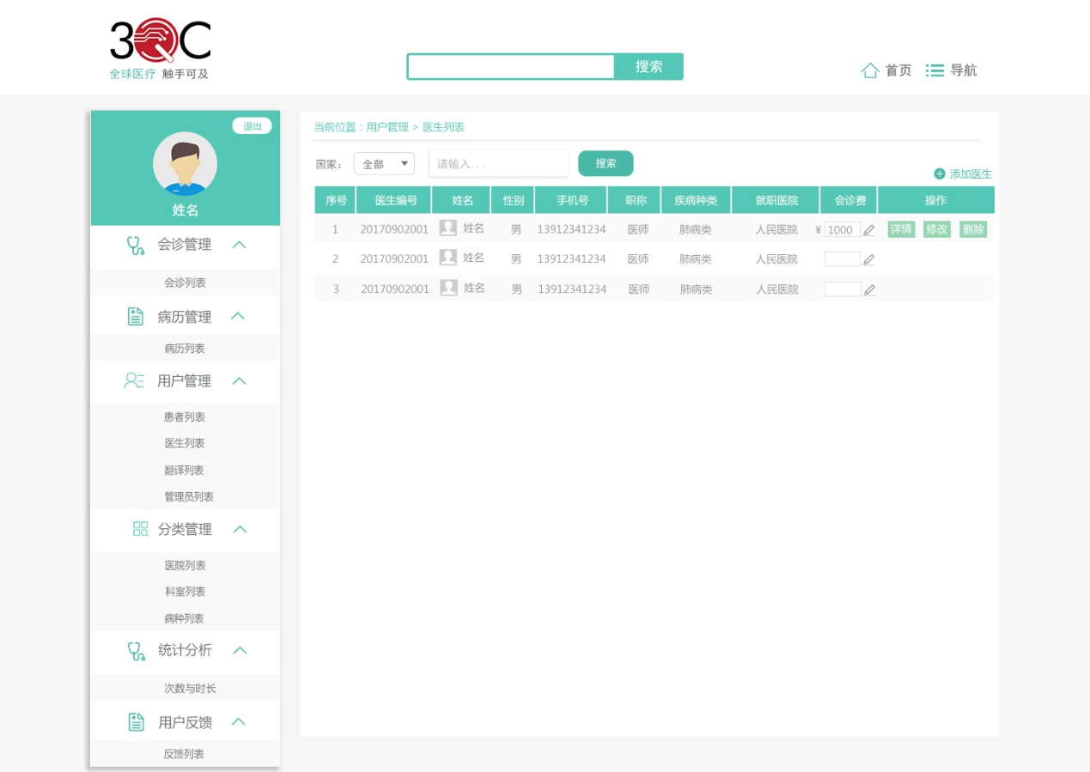

医生列表

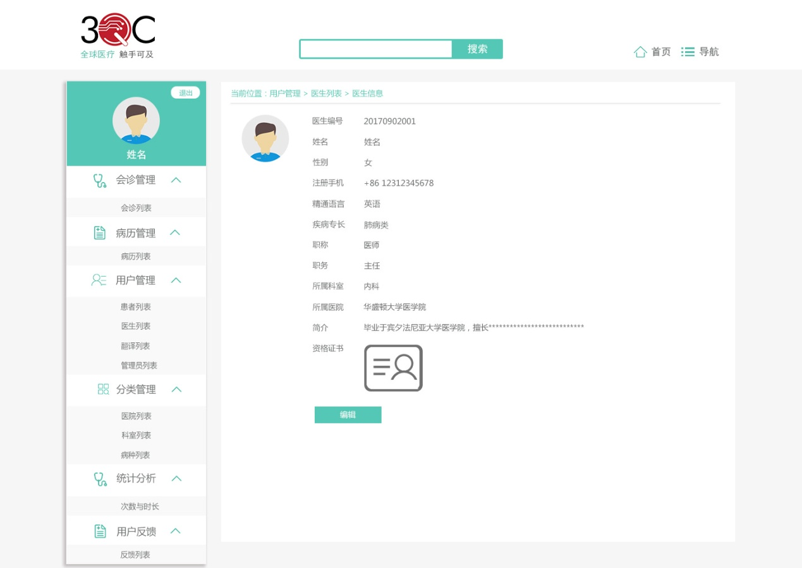

医生信息

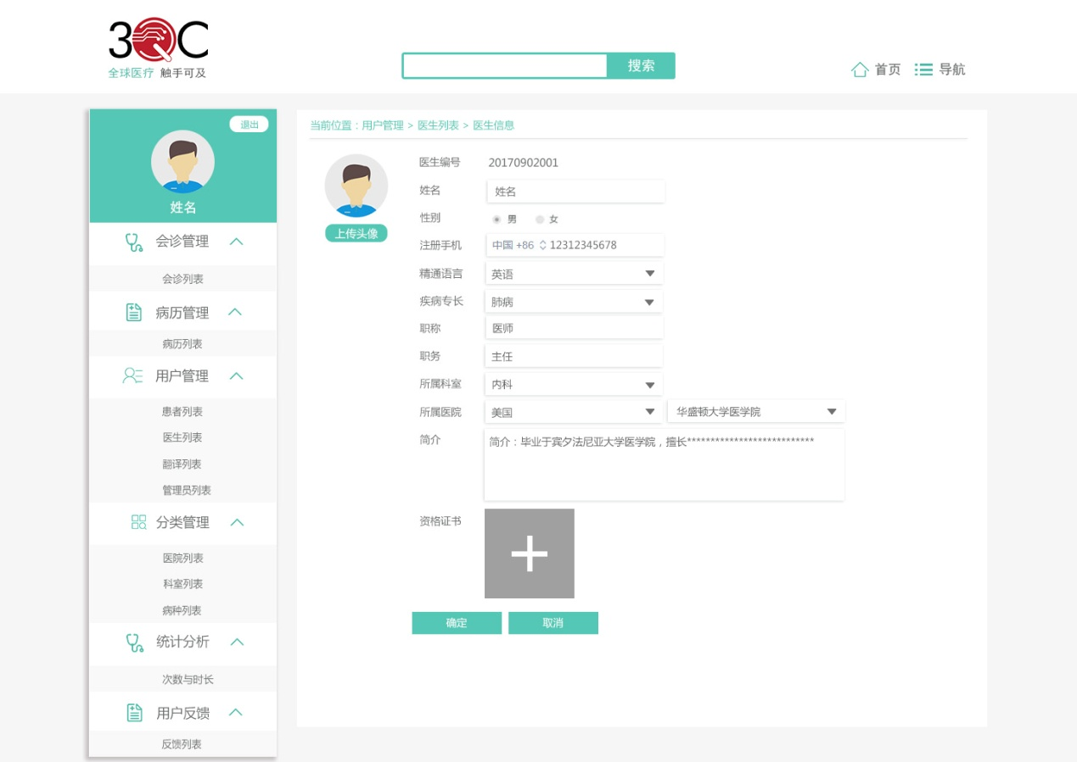

编辑医生

3)翻译列表：超级管理员有添加翻译的权限，也可以对任一翻译进行查看、修改、删除操作。

①添加翻译：点击“添加翻译”，进入添加翻译页面；上传头像，输入姓名、性别、注册手机、精通语言、译龄、国家、简介、密码、确定密码，上传资格证书，点击确定，即可添加新翻译。添加成功后，自动生成翻译编号。其中上传头像功能为非必填项。

②查看翻译：点击“详情”，进入翻译信息页面，显示该翻译的详细信息，包括头像、医生编号、姓名、性别、注册手机、精通语言、译龄、国家、简介、资格证书；下方有“编辑”按钮，可对该翻译信息进行编辑。

③编辑翻译：点击“编辑”，进入编辑翻译页面；其中只有翻译编号不可编辑，其他项都可以编辑。

④删除翻译：点击“删除”，弹出提示“确定删除该翻译？ 确定 取消”。

⑤搜索：通过翻译编号/手机号可以搜索出指定的翻译。

⑥按国家筛选：可以按国家进行筛选。

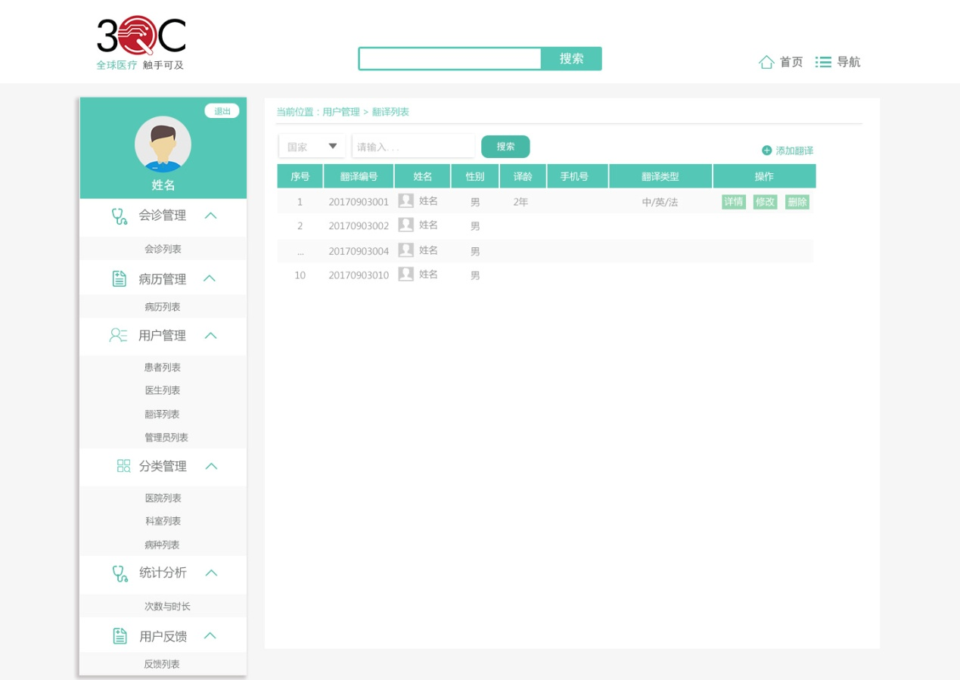

翻译列表

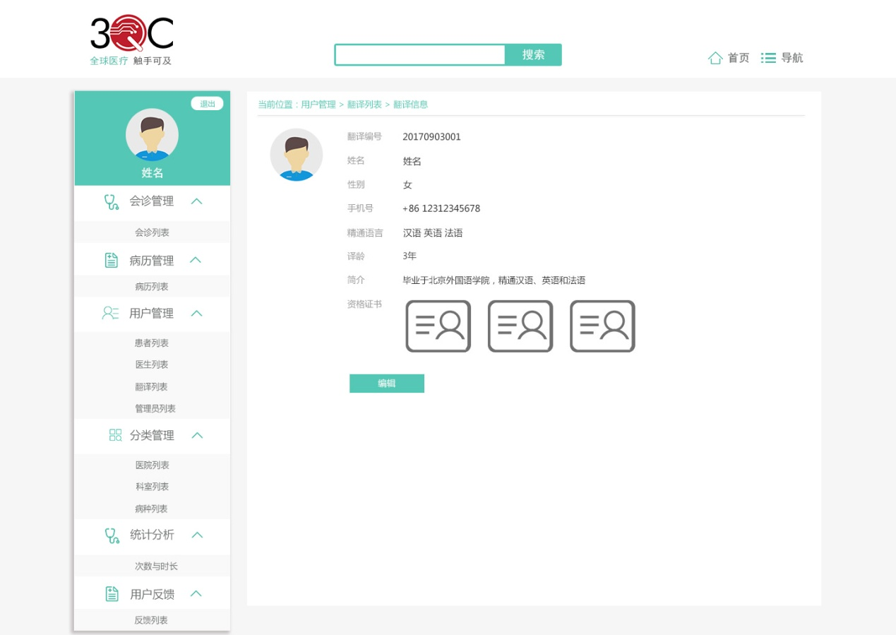

查看翻译

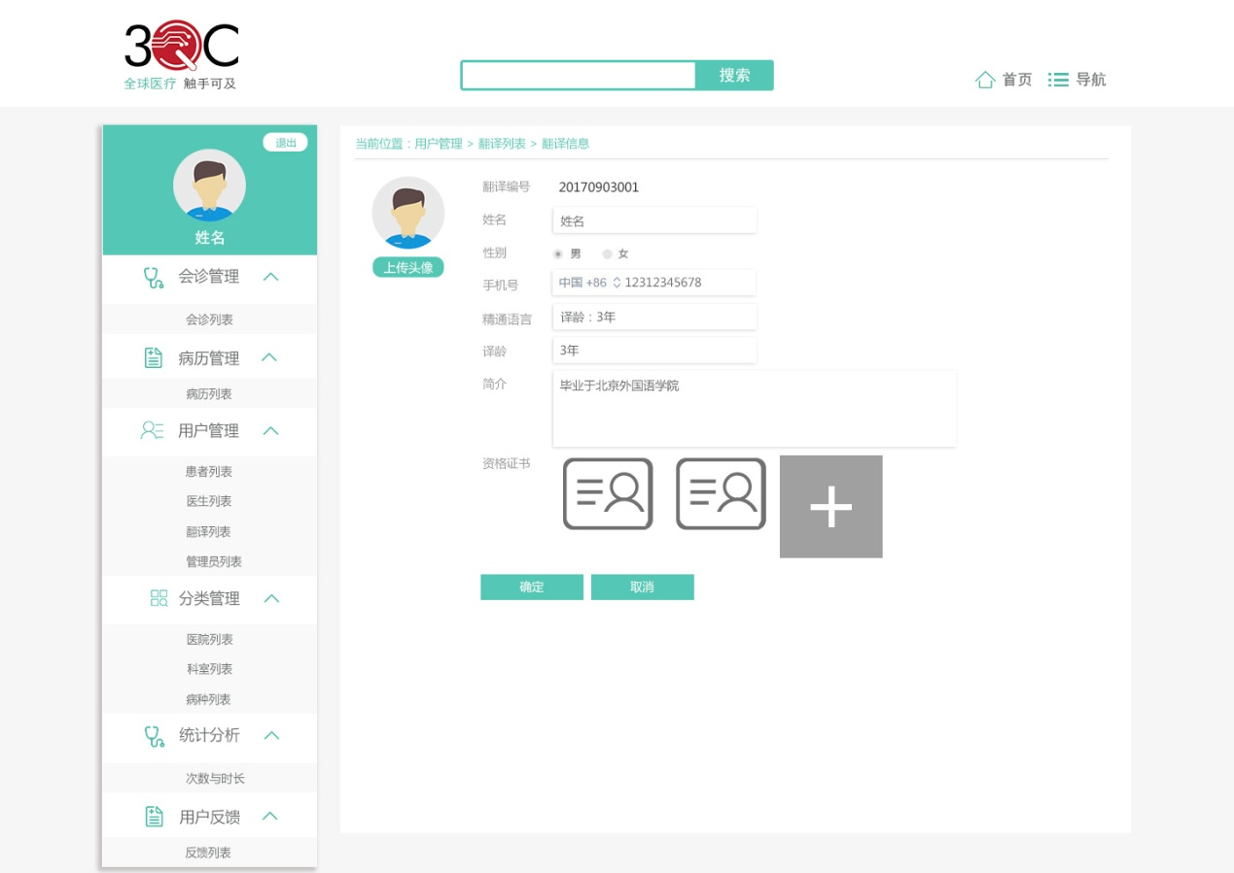

编辑翻译

4)管理员列表：超级管理员有添加普通管理员的权限，也可以对任一管理员进行查看、修改、删除操作。

①添加管理员：点击“添加管理员”，进入添加管理员页面；上传头像，输入姓名、性别、注册手机、国家、密码、确定密码，点击确定，即可添加新管理员。其中上传头像功能为非必填项。

②查看管理员：点击“详情”，进入管理员信息页面，显示该管理员的详细信息，包括头像、姓名、性别、注册手机、国家；下方有“编辑”按钮，可对该管理员信息进行编辑。

③编辑管理员：点击“编辑”，进入编辑管理员页面；任何项都可以编辑。

④删除管理员：点击“删除”，弹出提示“确定删除该管理员？ 确定 取消”。

⑤搜索：通过手机号可以搜索出指定的管理员。

⑥按国家筛选：可以按国家进行筛选。

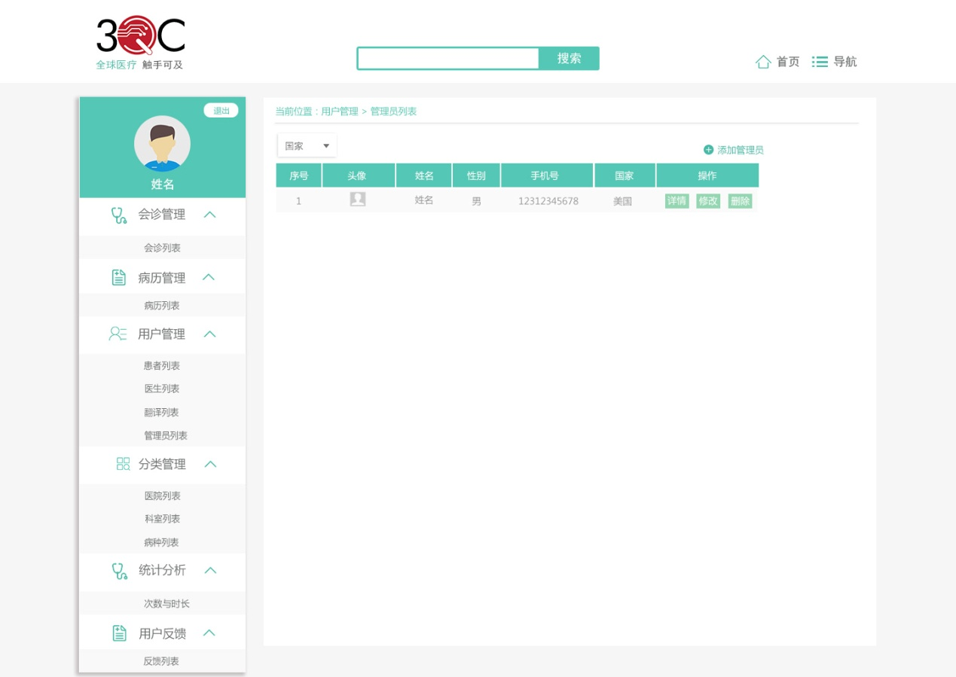

管理员列表

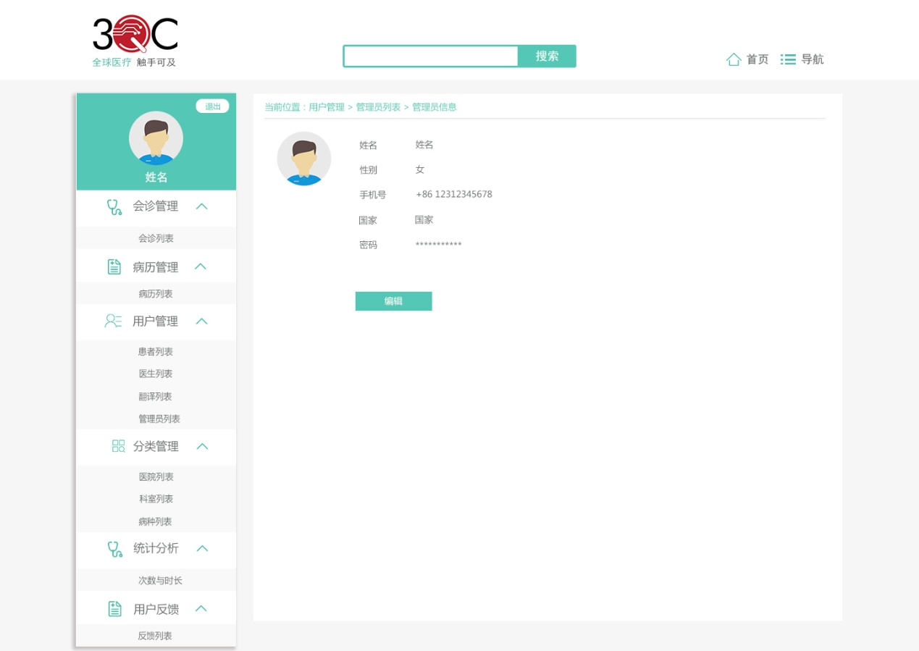

查看管理员

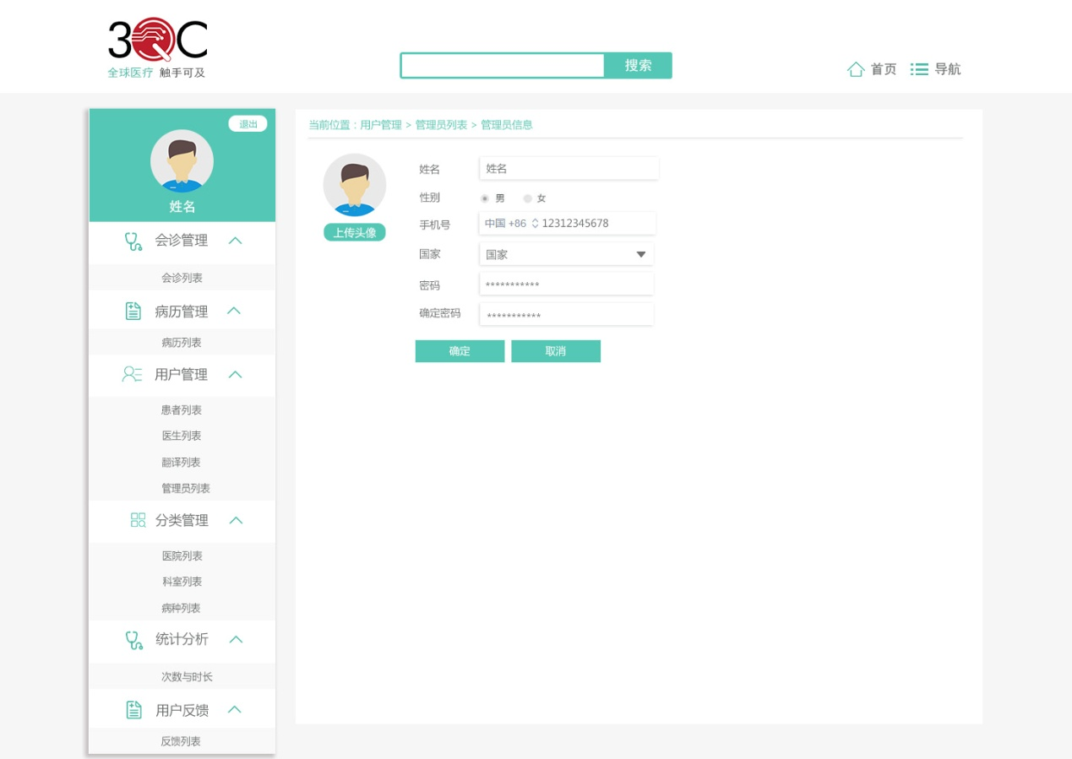

编辑管理员

（4）分类管理

分类管理模块分为三部分，分别为医院列表、科室列表、病种列表。

1）医院列表：超级管理员有添加医院的权限，也可以对任一医院进行查看、修改、删除操作。医院信息有三项：国家、医院名称和医院地址。

①添加医院：点击“添加医院”，直接跳转到新增行，下拉选择国家，然后分别输入医院名称和医院地址，当鼠标移出下拉框或输入框时，均提示“保存成功！”，下拉框或输入框状态转换为文本状态。

②修改医院：双击某条记录的“国家”、“医院名称”或者“医院地址”，文本状态转换为下拉框或输入框状态，可对其进行修改操作。

③删除医院：点击某条记录后面的删除图标，弹出提示“确定删除该医院？ 确定 取消”。

④按国家筛选：点击国家下拉框点选某一国家，即可筛选出该国家的所有医院。

⑤搜索医院：输入医院名称，点击搜索，即可搜索出对应的医院。

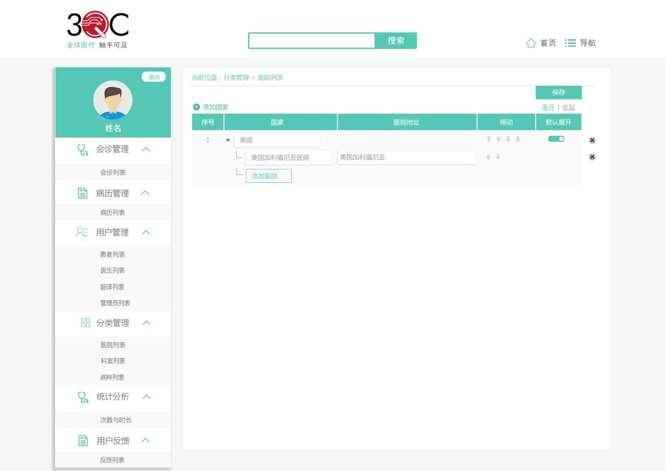

医院列表

2）科室列表：超级管理员有添加科室的权限，也可以对任一科室进行查看、修改、删除操作。科室信息只有两项：科室分类和科室名称。

①添加科室：点击“添加科室”，直接跳转到新增行，分别输入科室分类和科室名称，当鼠标移出输入框时，均提示“保存成功！”，输入框状态转换为文本状态。

②修改科室：双击某条记录的“科室分类”或者“科室名称”，文本状态转换为输入框状态，可对其进行修改操作。

③删除科室：点击某条记录后面的删除图标，弹出提示“确定删除该科室？ 确定 取消”。

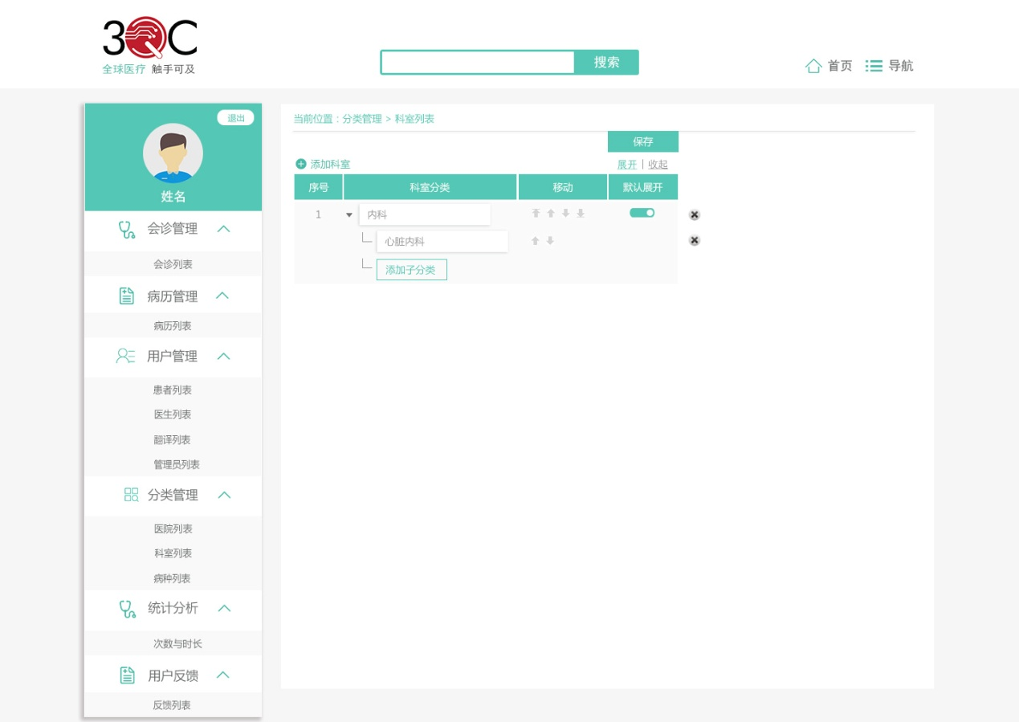

科室列表

3）病种列表：病种信息只有两项：疾病名称和疾病简介。在该页中，可对病种进行增、删、改操作。

①添加病种：点击“添加病种”，直接跳转到新增行，分别输入疾病名称和疾病简介，当鼠标移出输入框时，均提示“保存成功！”，输入框状态转换为文本状态。

②修改病种：双击某条记录的“疾病名称”或者“疾病简介”，文本状态转换为输入框状态，可对其进行修改操作。

③删除病种：点击某条记录后面的删除图标，弹出提示“确定删除该病种？ 确定 取消”。

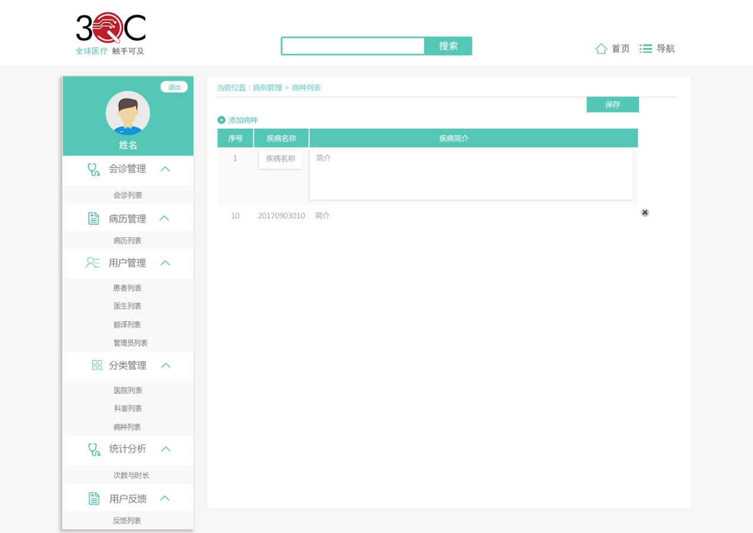

病种列表

（5）统计分析

次数和时长统计：基本信息包括国家、角色、姓名、手机号、会诊次数、会诊时长；默认显示各个国家所有医生和翻译的会诊总次数和会诊总时长（从医生和翻译注册时起至当前）。下拉选择日期、国家和角色，筛选出某国家的某角色在某段日期内的会诊次数和会诊时长；如果再输入姓名或者手机号，点击搜索，就能够筛出某医生/翻译在某段日期内的会诊次数和会诊时长。点击导出，能够将筛选结果导出成excel文件。点击会诊次数，跳转至“会诊记录详情”页；该页面中显示与会诊次数一致的会诊记录，基本信息包括会诊编号、会诊状态、会诊日期、会诊期间、患者、医生、翻译、会诊费、会诊时长；会诊状态均为“已完成”，点击查看详情，展开显示该条会诊记录的订单详情；点击返回，返回至原来的筛选结果页。

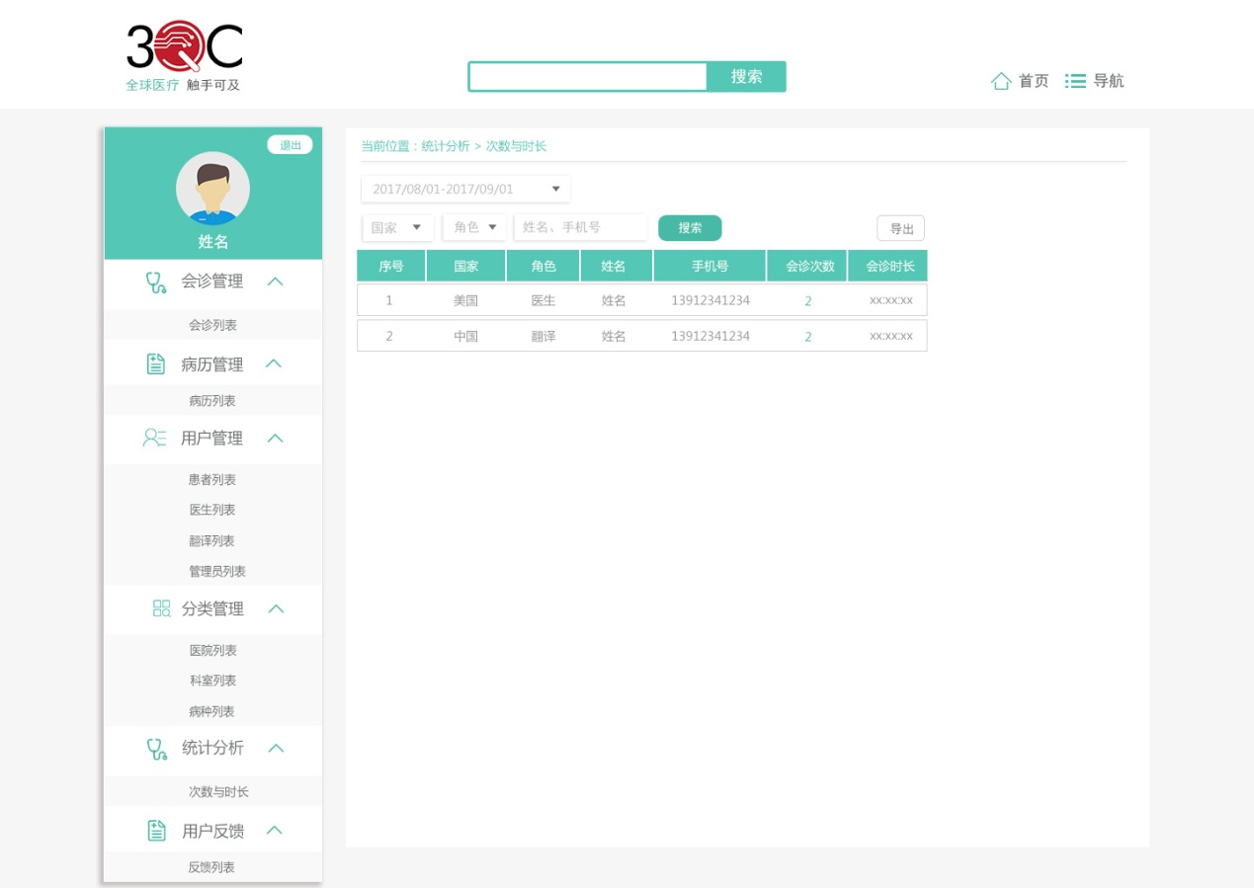

超级管理员-会诊次数与时长

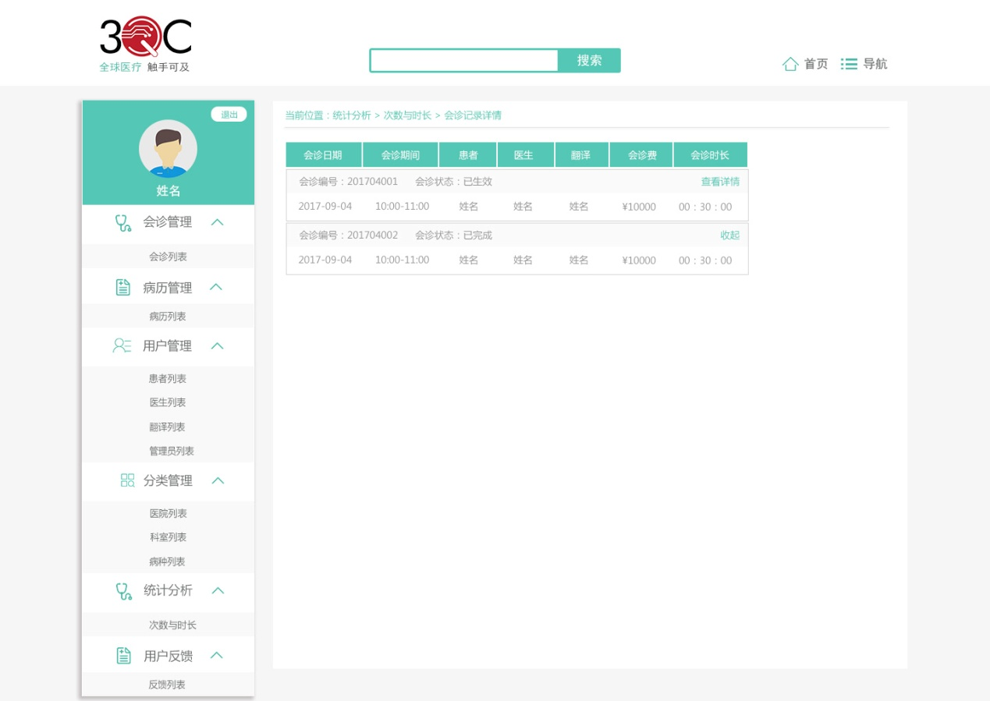

超级管理员-会诊记录详情

（6）意见反馈

反馈列表：基本信息包括反馈日期、反馈时间、国家、角色、姓名、手机号、状态、反馈内容。反馈状态为未读和已读两种，未读状态可点击，点击之后变为已读状态，已读状态不可点击；反馈内容区的高度固定，如果内容过多显示不全，可以滚动条滚动显示所有反馈内容。反馈列表可以按照国家筛选，可以按照角色进行筛选，角色有医生、患者和翻译；也可以按照状态筛选，已读和未读。

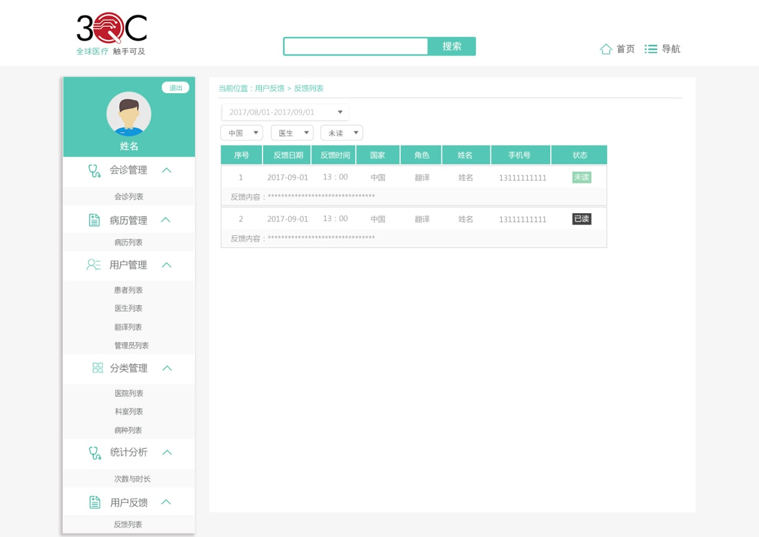

超级管理员-反馈列表

### 七．会诊室需求

#### 1．功能划分

会诊室包含上区、左区、右区三大区，上区包含系统时间和退出会诊室/结束会诊功能；左区为视频通话区；右区为讨论区。

#### 2．功能描述

（1）患者端会诊室

会诊开始前，患者登录系统，打开“我的会诊-会诊列表”，找到即将开始的会诊记录；当会诊时间已到，点击“进入”，进入会诊室。根据患者预约会诊时是否需要翻译情况，会诊室有两种不同显示，情况如下：

1)有翻译情况：

①视频通话区：有两大一小窗口，翻译和医生为大窗口，患者为小窗口；大窗口在上，小窗口在下居中。

翻译窗口上方显示：翻译掉线中……/翻译在线中……

下方显示：翻译：xxx

医生窗口上方显示：医生掉线中……/医生在线中……

下方显示：医生：xxx

患者窗口上方显示：患者在线中……

下方显示：患者：xxx 话筒icon 音量icon

（通过点击话筒icon和音量icon，调节话筒和听筒音量。）

②讨论区：上方为人员列表，包含姓名、角色、状态；角色为：患者、医生、翻译；状态有两种，在线和掉线。下方为讨论区，患者、医生和翻译也可以使用送信功能进行沟通，多余的内容自动滚动向上隐藏，使用滚动条可以查看被隐藏的内容。

③系统时间和退出会诊室：系统时间显示当前服务器时间。点击“退出会诊室”，可以退出会诊，会诊室窗口关闭；会诊列表中，该条会诊记录的会诊状态为“进行中”，点击“进入”，可以重新进入会诊室。

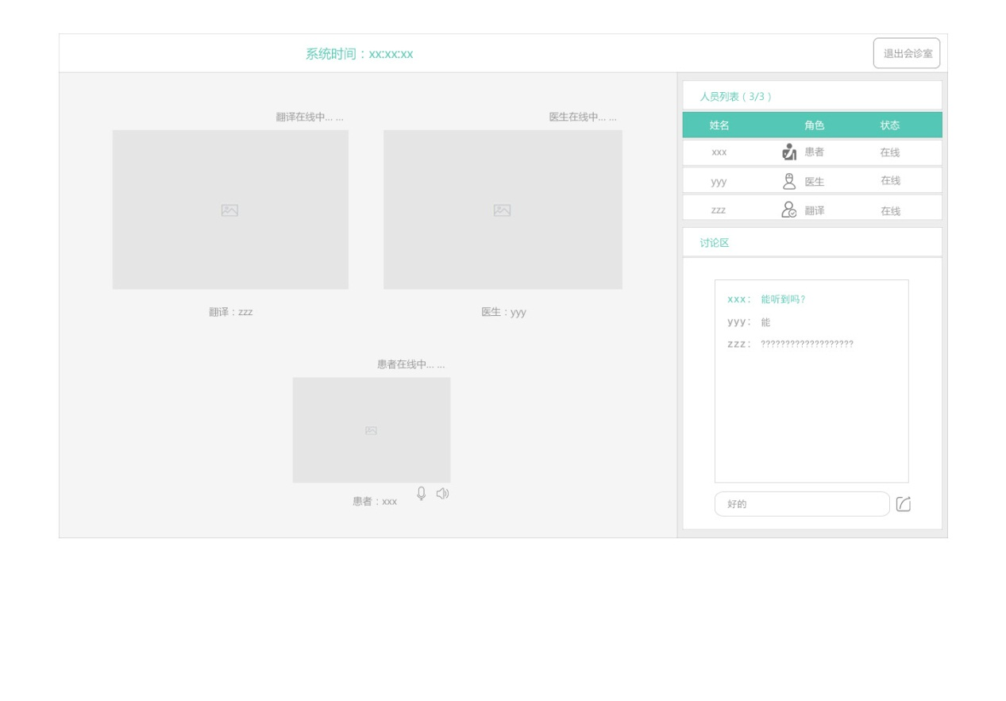

患者端会诊室-有翻译

2)无翻译情况：

①视频通话区：有两个大窗口，分别为患者和医生，左右并排显示。

患者窗口上方显示：患者在线中……

下方显示：患者：xxx 话筒icon 音量icon

（通过点击话筒icon和音量icon，调节话筒和听筒音量。）

医生窗口上方显示：医生掉线中……/医生在线中……

下方显示：医生：xxx

②讨论区：上方为人员列表，包含姓名、角色、状态；角色为：患者、医生；状态有两种，在线和掉线。下方为讨论区，患者和医生也可以使用送信功能进行沟通，多余的内容自动滚动向上隐藏，使用滚动条可以查看被隐藏的内容。

③系统时间和退出会诊室：系统时间显示当前服务器时间。点击“退出会诊室”，可以退出会诊，会诊室窗口关闭；会诊列表中，该条会诊记录的会诊状态为“进行中”，点击“进入”，可以重新进入会诊室。

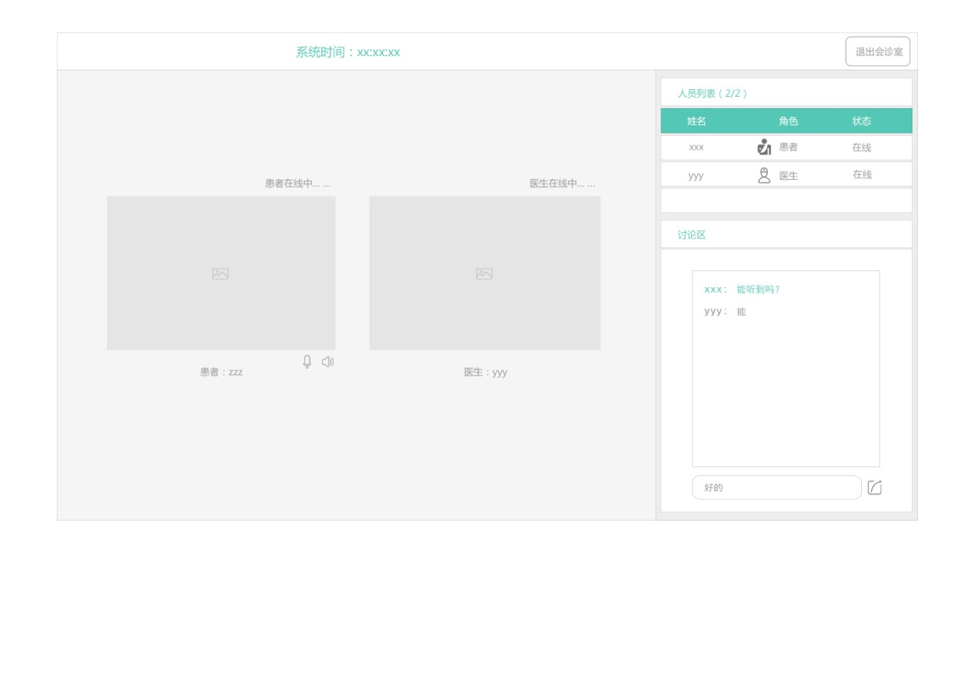

患者会诊室-无翻译

（2）医生端会诊室

会诊开始前，医生登录系统，打开“我的会诊-会诊列表”，找到即将开始的会诊记录；当会诊时间已到，点击“进入”，进入会诊室。根据患者预约会诊时是否需要翻译情况，会诊室有两种不同显示，情况如下：

1)有翻译情况：

①视频通话区：有两大一小窗口，翻译和患者为大窗口，医生为小窗口；大窗口在上，小窗口在下居中。

翻译窗口上方显示：翻译掉线中……/翻译在线中……

下方显示：翻译：xxx

患者窗口上方显示：患者掉线中……/患者在线中……

下方显示：患者：xxx

医生窗口上方显示：医生在线中……

下方显示：医生：xxx 话筒icon 音量icon

（通过点击话筒icon和音量icon，调节话筒和听筒音量。）

②讨论区：上方为人员列表，包含姓名、角色、状态；角色为：患者、医生、翻译；状态有两种，在线和掉线。下方为讨论区，患者、医生和翻译也可以使用送信功能进行沟通，多余的内容自动滚动向上隐藏，使用滚动条可以查看被隐藏的内容。

③系统时间和结束会诊：系统时间显示当前服务器时间。点击“结束会诊”，弹窗提示“确定结束此次会诊？确定取消”，点击确定，会诊室窗口关闭；会诊列表中，该条会诊记录的会诊状态为“已完成”，不能重新进入会诊室。

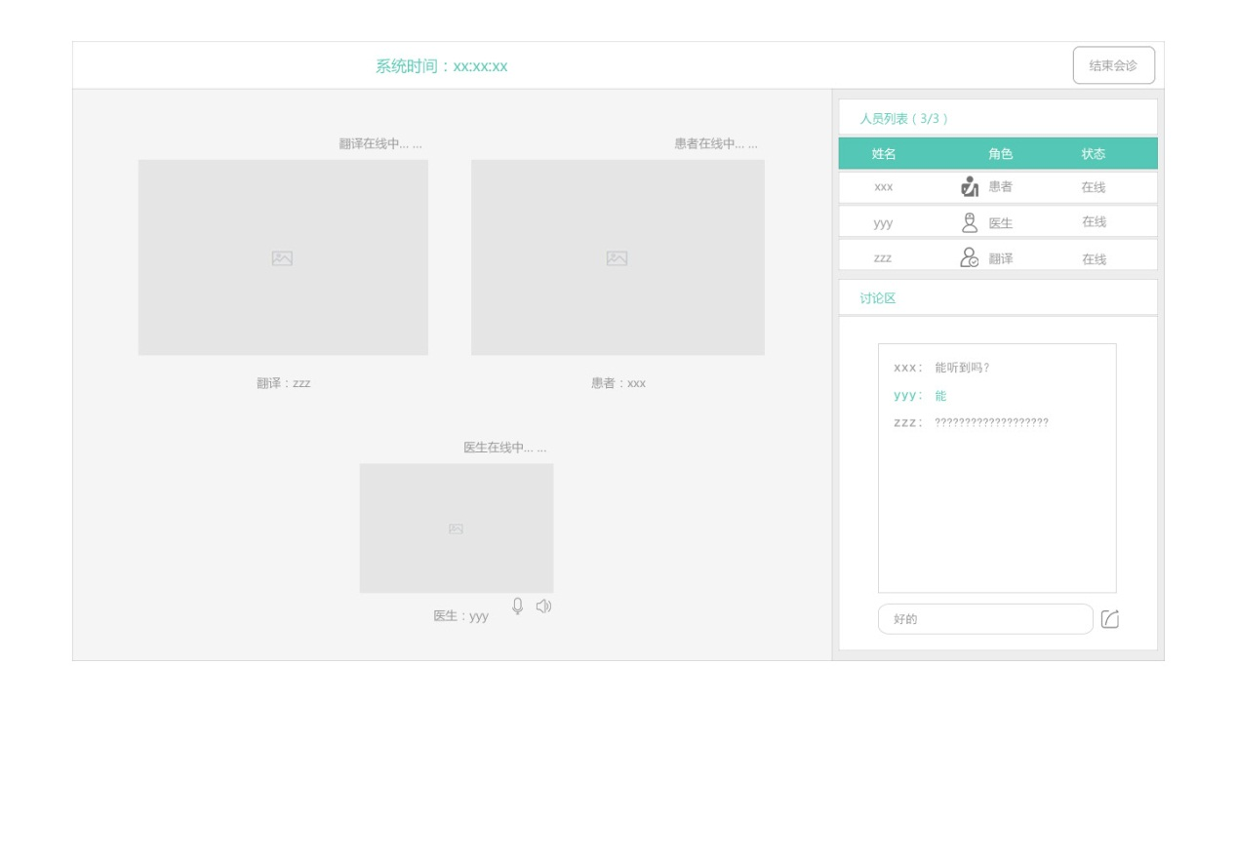

医生端会诊室-有翻译

2)无翻译情况：

①视频通话区：有两个大窗口，分别为患者和医生，左右并排显示。

患者窗口上方显示：患者在线中……/患者掉线中……

下方显示：患者：xxx

医生窗口上方显示：医生在线中……

下方显示：医生：xxx话筒icon 音量icon

（通过点击话筒icon和音量icon，调节话筒和听筒音量。）

②讨论区：上方为人员列表，包含姓名、角色、状态；角色为：患者、医生；状态有两种，在线和掉线。下方为讨论区，患者和医生也可以使用送信功能进行沟通，多余的内容自动滚动向上隐藏，使用滚动条可以查看被隐藏的内容。

③系统时间和结束会诊：系统时间显示当前服务器时间。点击“结束会诊”，弹窗提示“确定结束此次会诊？确定取消”，点击确定，会诊室窗口关闭；会诊列表中，该条会诊记录的会诊状态为“已完成”，不能重新进入会诊室。

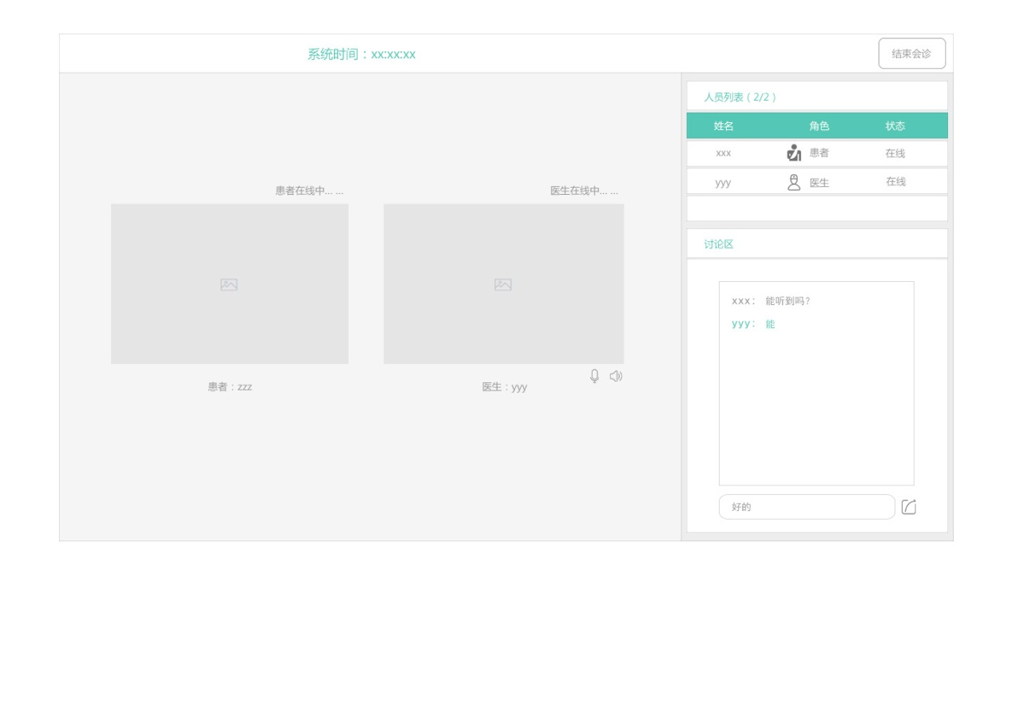

医生端会诊室-无翻译

（3）翻译端会诊室

会诊开始前，翻译登录系统，打开“翻译中心-我的翻译”，找到即将开始的会诊记录；当会诊时间已到，点击“进入”，进入会诊室。

1)视频通话区：有两大一小窗口，患者和医生为大窗口，翻译为小窗口；大窗口在上，小窗口在下居中。

患者窗口上方显示：患者掉线中……/患者在线中……

下方显示：患者：xxx

医生窗口上方显示：医生掉线中……/医生在线中……

下方显示：医生：xxx

翻译窗口上方显示：翻译在线中……

下方显示：翻译：xxx 话筒icon 音量icon

（通过点击话筒icon和音量icon，调节话筒和听筒音量。）

②讨论区：上方为人员列表，包含姓名、角色、状态；角色为：患者、医生、翻译；状态有两种，在线和掉线。下方为讨论区，患者、医生和翻译也可以使用送信功能进行沟通，多余的内容自动滚动向上隐藏，使用滚动条可以查看被隐藏的内容。

③系统时间和退出会诊室：系统时间显示当前服务器时间。点击“退出会诊室”，可以退出会诊，会诊室窗口关闭；会诊列表中，该条会诊记录的会诊状态为“进行中”，点击“进入”，可以重新进入会诊室。

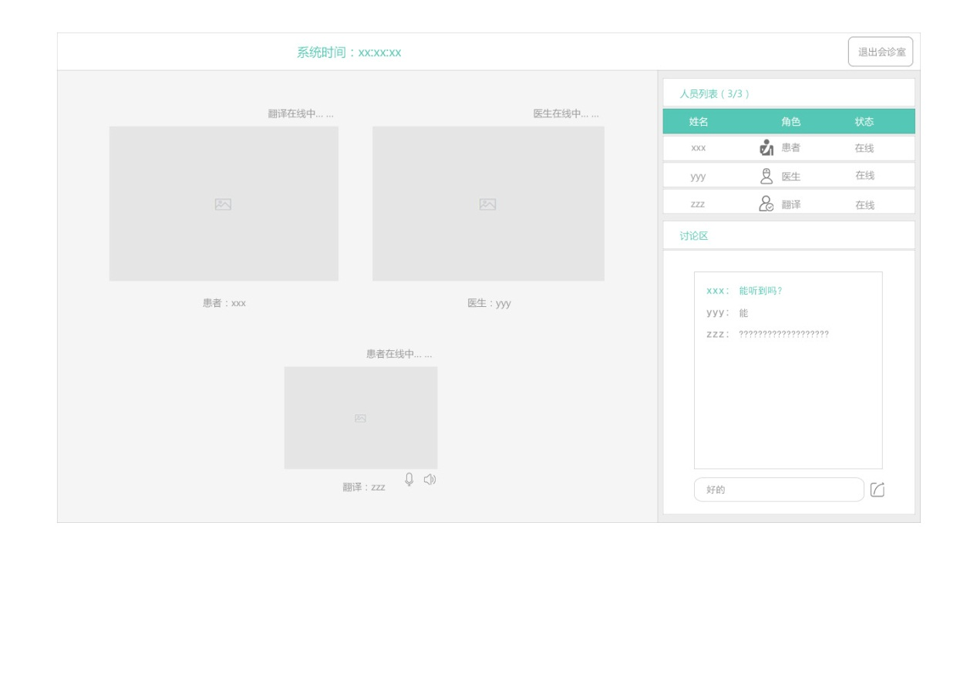

翻译-会诊室